Разработка и внесение изменений в документы территориального планирования
муниципальных образований Московской области

ПроеКт «Генеральный план муниципального округа Лотошино Московской области»

Этап 2

Материалы по обоснованию проекта
ТОМ II
«Охрана окружающей среды»

2025


Комитет по архитектуре и градостроительству
Московской области
Государственное автономное учреждение Московской области
«Научно-исследовательский и проектный институт градостроительства»
(ГАУ МО «НИиПИ градостроительства»)
143960, Московская область, г. Реутов, проспект Мира, д. 57, помещение III, тел: +7 (495) 242 77 07, niipi@mosreg.ru

Государственное задание
от 01.11.2025 № 834.8

Разработка и внесение изменений в документы территориального планирования
муниципальных образований Московской области

ПроеКт «Генеральный план Муниципального округа Лотошино Московской области»
Этап 2

Материалы по обоснованию проекта

ТОМ II
«Охрана окружающей среды»

И.о. директора |  | А.Н. Чуньков
Руководитель Мастерской № 3 |  | Н.В. Макаров
Нач. отдела № 1 Мастерской № 3 |  | И.B. Гордюхина
2025

Проект «Генеральный план муниципального округа Лотошино
Московской области»
Состав
Наименование документа
Генеральный план
Положение о территориальном планировании
Карта границ населённых пунктов, входящих в состав муниципального образования
Карта функциональных зон муниципального образования
Приложение 1. Сведения о границах населенных пунктов (в том числе границах образуемых населенных пунктов), входящих в состав муниципального округа Лотошино Книга 1. Книга 2. (в электронном виде)
Приложение 2. Карта несогласованных вопросов Генерального плана муниципального округа Лотошино в части пересечения земельных участков с землями лесного фонда.
Материалы по обоснованию генерального плана
Том I. Планировочная и инженерно-транспортная организация территории. Социально-экономическое обоснование. Текстовая часть
Том I. Планировочная и инженерно-транспортная организация территории. Социально-экономическое обоснование. Графические материалы
Карта размещения муниципального образования в устойчивой системе расселения Московской области
Карта существующего использования территории в границах муниципального образования
Карта планируемого развития инженерных коммуникаций и сооружений в границах муниципального образования в части объектов федерального и регионального значения
Карта планируемого развития инженерных коммуникаций и сооружений в границах муниципального образования в части объектов федерального и регионального значения – сведения ограниченного доступа
Карта планируемого развития транспортной инфраструктуры в границах муниципального образования в части объектов федерального и регионального значения
Карта зон с особыми условиями использования территории в границах муниципального образования
Карта границ земель лесного фонда с отображением границ лесничеств и лесопарков
Карта границ земель сельскохозяйственного назначения с отображением особо ценных сельскохозяйственных угодий и мелиорируемых земель
Том II. Охрана окружающей среды
Текстовая часть
Графические материалы (карты):
Карта границ зон негативного воздействия существующих и планируемых объектов капитального строительства
Карта существующих и планируемых особо охраняемых природных территорий, зон санитарной охраны источников питьевого водоснабжения, водоохранных зон, прибрежных защитных полос, береговых полос водных объектов, зон затопления и подтопления
Карта влияния зон санитарной охраны источников питьевого и хозяйственно-бытового водоснабжения города Москвы
Карта границ зон санитарной охраны источников питьевого и хозяйственно-бытового водоснабжения города Москвы – сведения ограниченного доступа
Том III. Объекты культурного наследия Книга 1.
Текстовая часть
Графические материалы:
Карта границ территорий, зон охраны и защитных зон объектов культурного наследия
Том III. Объекты культурного наследия Книга 2. - сведения ограниченного пользования
Текстовая часть
Графические материалы:
Карта границ территорий, зон охраны и защитных зон объектов культурного наследия и объектов археологии
Электронные материалы
Электронные материалы: текстовые материалы, графические материалы в формате PDF
Том IV. Основные факторы риска возникновения чрезвычайных ситуаций природного и техногенного характера - сведения ограниченного доступа
Текстовая часть
Графические материалы:
Карта границ территорий, подверженных риску возникновения чрезвычайных ситуаций природного и техногенного характера и воздействия их последствий
Электронные материалы - сведения ограниченного доступа
Электронные материалы: текстовые материалы, графические материалы в формате PDF

том II. Охрана окружающей среды.
Оглавление
Текстовая часть
ВВЕДЕНИЕ 6
1. ПРИРОДНЫЕ УСЛОВИЯ 17
1.1. Ландшафтные особенности территории 17
1.2. Инженерно-геологические условия 20
1.3. Месторождения полезных ископаемых 22
1.4. Подземные воды 26
1.5. Поверхностные воды 26
1.6. Климатические особенности 29
1.7. Почвенный покров 30
1.8. Растительность. Лесной фонд 30
2. ОХРАНА ОКРУЖАЮЩЕЙ СРЕДЫ 32
2.1. Атмосферный воздух 32
2.2. Акустический режим 37
2.3. Санитарно-защитные зоны 43
2.4. Состояние поверхностных вод 54
2.5. Состояние подземных вод 59
2.6. Санитарная очистка 62
2.7. Система особо охраняемых природных территории, природных экологических территории и природно-исторические территории 68
2.8. Формирование системы озелененных территорий 113
3. ЗОНЫ С ОСОБЫМИ УСЛОВИЯМИ ПО ПРИРОДНЫМ И ЭКОЛОГИЧЕСКИМ ФАКТОРАМ 116
4. ОСНОВНЫЕ ЭКОЛОГИЧЕСКИЕ ПРОБЛЕМЫ И ПРИРОДООХРАННЫЕ МЕРОПРИЯТИЯ 129
Графические материалы
- Карта границ зон негативного воздействия существующих и планируемых объектов капитального строительства
- Карта существующих и планируемых особо охраняемых природных территорий, зон санитарной охраны источников питьевого водоснабжения, водоохранных зон, прибрежных защитных полос, береговых полос водных объектов, зон затопления и подтопления
- Карта влияния зон санитарной охраны источников питьевого и хозяйственно-бытового водоснабжения города Москвы
- Карта границ зон санитарной охраны источников питьевого и хозяйственно-бытового водоснабжения города Москвы – сведения ограниченного доступа, в данном томе не приводится.

ВВЕДЕНИЕ
Том II «Охрана окружающей среды» материалов по обоснованию Генерального плана муниципального округа Лотошино Московской области подготовлен Государственным автономным учреждением Московской области «Научно-исследовательский и проектный институт градостроительства» (ГАУ МО «НИиПИ градостроительства») на основании государственного задания от 01.11.2025 № 834.8 в рамках выполнения работ в составе мероприятий Государственной программы Московской области «Архитектура и градостроительство Подмосковья» на 2023-2030 годы».
Генеральный план городского округа Лотошино Московской области утверждён Решением Совета депутатов городского округа Лотошино Московской области от 26.05.2021 № 245/24 «Об утверждении Генерального плана городского округа Лотошино Московской области» (с учётом внесённых изменений).
Состав генерального плана муниципального округа определен в соответствии со ст. 23 Градостроительного кодекса Российской Федерации.
В соответствии с частью 9 Статьи 23 Градостроительного кодекса Российской Федерации предусматривается возможность установления Законодательством субъектов Российской Федерации особенностей подготовки генерального плана:
- генеральный план муниципального округа может не содержать карту планируемого размещения объектов местного значения муниципального округа. В этом случае такая карта подлежит утверждению местной администрацией в порядке, установленном нормативным правовым актом органа государственной власти субъекта Российской Федерации;
- положение о территориальном планировании вместо сведений о видах, назначении и наименованиях планируемых для размещения объектов местного значения муниципального округа, об их основных характеристиках, местоположении может содержать сведения о потребностях в указанных объектах местного значения без указания их основных характеристик и местоположения.
Данные особенности установлены в статье 13 Закона Московской области от 07.03.2007 № 36/2007-ОЗ «О Генеральном плане развития Московской области».
Документ территориального планирования разработан на расчётный срок – 2045 год, с выделением первой очереди реализации генерального плана - 2031 год.
Материалы проекта «Генеральный план муниципального округа Лотошино Московской области» подготовлены в соответствии с нормативными правовыми актами Российской Федерации и Московской области в действующих редакциях на момент выпуска:
Градостроительный кодекс Российской Федерации;
Водный кодекс Российской Федерации;
Воздушный кодекс Российской Федерации;
Лесной кодекс Российской Федерации;
Земельный кодекс Российской Федерации;
Федеральный закон от 25.10.2001 № 137-ФЗ «О введении в действие Земельного кодекса Российской Федерации»;
Федеральный закон от 29.12.2004 № 191-ФЗ «О введении в действие Градостроительного кодекса Российской Федерации»;
Федеральный закон от 04.12.2006 № 201-ФЗ «О введении в действие Лесного кодекса Российской Федерации»;
Закон Российской Федерации от 01.04.1993 № 4730-1 «О Государственной границе Российской Федерации»;
Федеральный закон от 08.11.2007 № 257-ФЗ «Об автомобильных дорогах и о дорожной деятельности в Российской Федерации и о внесении изменений в отдельные законодательные акты Российской Федерации»;
Федеральный закон от 10.01.2002 № 7-ФЗ «Об охране окружающей среды»;
Федеральный закон от 31.03.1999 № 69-ФЗ «О газоснабжении в Российской Федерации»;
Федеральный закон от 14.03.1995 № 33-ФЗ «Об особо охраняемых природных территориях»;
Федеральный закон от 30.03.1999 № 52-ФЗ «О санитарно-эпидемиологическом благополучии населения»;
Федеральный закон от 12.01.1996 № 8-ФЗ «О погребении и похоронном деле»;
Федеральный закон от 25.06.2002 № 73-ФЗ «Об объектах культурного наследия (памятниках истории и культуры) народов Российской Федерации»;
Федеральный закон от 26.03.2003 № 35-ФЗ «Об электроэнергетике»;
Федеральный закон от 06.10.2003 № 131-ФЗ «Об общих принципах организации местного самоуправления в Российской Федерации»;
Федеральный закон от 10.01.1996 № 4-ФЗ «О мелиорации земель»;
Федеральный закон от 24.07.2002 № 101-ФЗ «Об обороте земель сельскохозяйственного назначения»;
Федеральный закон от 07.12.2011 № 416-ФЗ «О водоснабжении и водоотведении»;
Федеральный закон от 27.07.2010 № 190-ФЗ «О теплоснабжении»;
Закон Российской Федерации от 21.02.1992 № 2395-1 «О недрах»;
Федеральный закон от 23.02.1995 № 26-ФЗ «О природных лечебных ресурсах, лечебно-оздоровительных местностях и курортах»;
Федеральный закон от 20.12.2004 № 166-ФЗ «О рыболовстве и сохранении водных биологических ресурсов»;
Федеральный закон от 29.07.2017 № 280-ФЗ «О внесении изменений в отдельные законодательные акты Российской Федерации в целях устранения противоречий в сведениях государственных реестров и установления принадлежности земельного участка к определенной категории земель»;
Постановление Правительства Российской Федерации от 11.03.2010 № 138 «Об утверждении Федеральных правил использования воздушного пространства Российской Федерации»;
Постановление Правительства Российской Федерации от 30.04.2013 № 384 «О согласовании Федеральным агентством по рыболовству строительства и реконструкции объектов капитального строительства, внедрения новых технологических процессов и осуществления иной деятельности, оказывающей воздействие на водные биологические ресурсы и среду их обитания»;
Распоряжение Правительства Российской Федерации от 01.08.2016 № 1634-р «Об утверждении схемы территориального планирования Российской Федерации в области энергетики»;
Распоряжение Правительства Российской Федерации от 30.12.2024 № 4153-р «О Генеральной схеме размещения объектов электроэнергетики до 2042 года»;
Распоряжение Правительства Российской Федерации от 09.02.2012 № 162-р «Об утверждении перечней видов объектов федерального значения, подлежащих отображению на схемах территориального планирования Российской Федерации»;
Постановление Правительства Российской Федерации от 08.09.2017 № 1083 «Об утверждении Правил охраны магистральных газопроводов и о внесении изменений в Положение о представлении в федеральный орган исполнительной власти (его территориальные органы), уполномоченный Правительством Российской Федерации на осуществление государственного кадастрового учета, государственной регистрации прав, ведение Единого государственного реестра недвижимости и предоставление сведений, содержащихся в Едином государственном реестре недвижимости, федеральными органами исполнительной власти, органами государственной власти субъектов Российской Федерации и органами местного самоуправления дополнительных сведений, воспроизводимых на публичных кадастровых картах»;
Постановление Правительства Российской Федерации от 03.03.2018 № 222 «Об утверждении Правил установления санитарно-защитных зон и использования земельных участков, расположенных в границах санитарно-защитных зон»;
Постановление Правительства Российской Федерации от 20.11.2000 № 878 «Об утверждении Правил охраны газораспределительных сетей»;
Постановление Правительства Российской Федерации от 18.11.2013 № 1033 «О порядке установления охранных зон объектов по производству электрической энергии и особых условий использования земельных участков, расположенных в границах таких зон»;
Постановление Правительства Российской Федерации от 24.02.2009 № 160 «О порядке установления охранных зон объектов электросетевого хозяйства и особых условий использования земельных участков, расположенных в границах таких зон»;
Постановление Правительства Российской Федерации от 26.08.2013 № 736 «О некоторых вопросах установления охранных зон объектов электросетевого хозяйства»;
Распоряжение Правительства Российской Федерации от 19.03.2013 № 384-р «Об утверждении схемы территориального планирования Российской Федерации в области федерального транспорта (железнодорожного, воздушного, морского, внутреннего водного транспорта) и автомобильных дорог федерального значения»;
Распоряжение Правительства Российской Федерации от 06.05.2015 № 816-р «Об утверждении схемы территориального планирования Российской Федерации в области федерального транспорта (в части трубопроводного транспорта)»;
Распоряжение Правительства Российской Федерации от 23.08.2024 № 2288-р «О внесении изменений в схему территориального планирования Российской Федерации в области федерального транспорта (в части трубопроводного транспорта), утвержденную распоряжением Правительства Российской Федерации от 06.05.2015 № 816-р»;
Распоряжение Правительства Российской Федерации от 26.02.2013 № 247-р «Об утверждении схемы территориального планирования Российской Федерации в области высшего образования»;
Распоряжение Правительства Российской Федерации от 15.11.2025 № 3321-р «Об утверждении схемы территориального планирования Российской Федерации в области здравоохранения»;
Постановление Главного государственного санитарного врача Российской Федерации от 14.03.2002 № 10 «О введении в действие санитарных правил и норм «Зоны санитарной охраны источников водоснабжения и водопроводов питьевого назначения. СанПиН 2.1.4.1110-02»;
Постановление Главного государственного санитарного врача Российской Федерации от 30.04.2010 № 45 «Об утверждении СП 2.1.4.2625-10»;
Приказ Минэкономразвития России от 09.01.2018 № 10 «Об утверждении Требований к описанию и отображению в документах территориального планирования объектов федерального значения, объектов регионального значения, объектов местного значения и о признании утратившим силу приказа Минэкономразвития России от 7 декабря 2016 г. № 793»;
Приказ Росреестра от 26.07.2022 № П/0292 «Об установлении формы графического описания местоположения границ населенных пунктов, территориальных зон, особо охраняемых природных территорий, зон с особыми условиями использования территории, формы текстового описания местоположения границ населенных пунктов, территориальных зон, требований к точности определения координат характерных точек границ населенных пунктов, территориальных зон, особо охраняемых природных территорий, зон с особыми условиями использования территории, формату электронного документа, содержащего сведения о границах населенных пунктов, территориальных зон, особо охраняемых природных территорий, зон с особыми условиями использования территории»;
Постановление Правительства Российской Федерации от 18.04.2014 № 360 «О зонах затопления, подтопления»;
Приказ Министерства энергетики Российской Федерации от 28.11.2024 №24@ «Об утверждении изменений, вносимых в инвестиционную программу ПАО «Россети Московский регион» на 2024-2029 годы, утвержденную приказом Минэнерго России от 22.12.2023 № 31@»;
Приказ Министерства энергетики Российской Федерации от 25.10.2024 № 7@ «Об утверждении изменений, вносимых в инвестиционную программу ПАО «Федеральная сетевая компания – Россети» на 2020 – 2024 годы, утвержденную приказом Минэнерго России от 27.12.2019 № 36@, с изменениями, внесенными приказом Минэнерго России от 28.12.2023 № 37@»;
Приказ Росреестра от 01.08.2014 № П/369 «О реализации информационного взаимодействия при ведении государственного кадастра недвижимости в электронном виде»;
Приказ Минэкономразвития России от 06.05.2024 № 273 «Об утверждении Методических рекомендаций по разработке проектов схем территориального планирования муниципальных районов, генеральных планов городских округов, муниципальных округов, городских и сельских поселений (проектов внесения изменений в такие документы)»;
Приказ Госгортехнадзора России от 15.12.2000 № 124 «О Правилах охраны газораспределительных сетей»;
Приказ Минспорта России от 21.03.2018 № 244 «Об утверждении Методических рекомендаций о применении нормативов и норм при определении потребности субъектов Российской Федерации в объектах физической культуры и спорта»;
Приказ Минспорта России от 19.08.2021 № 649 «О рекомендованных нормативах и нормах обеспеченности населения объектами спортивной инфраструктуры»;
Постановление Главного государственного санитарного врача Российской Федерации от 25.09.2007 № 74 «О введении в действие новой редакции санитарно-эпидемиологических правил и нормативов СанПин 2.2.1/2.1.1.1200-03 «Санитарно-защитные зоны и санитарная классификация предприятий, сооружений и иных объектов»;
«СП 42.13330.2016. Свод правил. Градостроительство. Планировка и застройка городских и сельских поселений. Актуализированная редакция СНиП 2.07.01-89*»;
«СП 36.13330.2012. Свод правил. Магистральные трубопроводы. Актуализированная редакция СНиП 2.05.06-85*»;
Закон Московской области от 23.07.2003 № 96/2003-ОЗ «Об особо охраняемых природных территориях»;
Закон Московской области от 08.02.2018 № 11/2018-ОЗ «Об объектах культурного наследия (памятниках истории и культуры) в Московской области»;
Закон Московской области от 07.03.2007 № 36/2007-ОЗ «О Генеральном плане развития Московской области»;
Закон Московской области от 17.07.2007 № 115/2007-ОЗ «О погребении и похоронном деле в Московской области»;
Закон Московской области от 12.06.2004 № 75/2004-ОЗ «Об обороте земель сельскохозяйственного назначения на территории Московской области»;
Закон Московской области от 05.12.2014 № 164/2014-ОЗ «О видах объектов областного значения, подлежащих отображению на схемах территориального планирования Московской области, видах объектов местного значения муниципального района, поселения, городского округа, подлежащих отображению на схеме территориального планирования муниципального района, генеральном плане поселения, генеральном плане городского округа Московской области»;
«Генеральная схема газоснабжения Московской области до 2030 года», разработанная ОАО «Газпром промгаз» при участии АО «Мособлгаз», одобренная утвержденным решением Межведомственной комиссии по вопросам энергообеспечения Московской области от 14.11.2013 № 11;
Постановление Правительства Московской области от 30.12.2020 № 1069/43 «Об утверждении Региональной программы газификации жилищно-коммунального хозяйства, промышленных и иных организаций Московской области на период 2020-2024 годов»;
Совместная инвестиционная программа ПАО «Газпром» и Правительства Московской области: «Программа развития газоснабжения и газификации Московской области на период 2021-2025 годы, подписанная 18.11.2020 г. Губернатором Московской области Воробьевым А.Ю. и Председателем Правления ПАО «Газпром» Миллером А.Б.
Постановление Правительства Московской области от 11.07.2007 № 517/23 «Об утверждении Схемы территориального планирования Московской области – основных положений градостроительного развития»;
Постановление Правительства Московской области от 11.02.2009 № 106/5 «Об утверждении Схемы развития и размещения особо охраняемых природных территорий в Московской области»;
Постановление Правительства Московской области от 25.03.2016 № 230/8 «Об утверждении Схемы территориального планирования транспортного обслуживания Московской области»;
Постановление Правительства Московской области от 22.12.2016 № 984/47 «Об утверждении территориальной схемы обращения с отходами Московской области»;
Постановление Правительства Московской области от 20.03.2014 № 168/9 «О развитии транспортно-пересадочных узлов на территории Московской области»;
Постановление Правительства Московской области от 17.08.2015 № 713/30 «Об утверждении нормативов градостроительного проектирования Московской области»;
Постановление Правительства Московской области от 30.12.2014 № 1169/51 «Об утверждении Положения о подготовке проектов документов территориального планирования муниципальных образований Московской области и направлении их на утверждение в представительные органы местного самоуправления городских округов Московской области»;
Постановление Правительства Московской области от 15.03.2002 № 84/9 «Об утверждении списка памятников истории и культуры»;
Постановление Правительства Московской области от 25.09.2025 № 1235-ПП «Об утверждении нормативов минимальной обеспеченности населения Московской области площадью торговых объектов»;
Постановление Правительства Московской области от 28.12.2018 № 1023/45 «О Стратегии социально-экономического развития Московской области на период до 2030 года»;
Постановление Правительства Московской области от 04.10.2022 № 1056/35 «О досрочном прекращении реализации государственной программы Московской области «Безопасность Подмосковья» на 2017-2024 годы и утверждении государственной программы Московской области «Безопасность Подмосковья» на 2023-2027 годы»;
Постановление Правительства Московской области от 04.10.2022 № 1057/35 «О досрочном прекращении реализации государственной программы Московской области «Управление имуществом и финансами Московской области» на 2019-2025 годы и утверждении государственной программы Московской области «Управление имуществом и финансами Московской области» на 2023-2028 годы»;
Постановление Правительства Московской области от 04.10.2022 № 1058/35 «О досрочном прекращении реализации государственной программы Московской области «Здравоохранение Подмосковья» на 2019-2024 годы и утверждении государственной программы Московской области «Здравоохранение Подмосковья» на 2023-2027 годы»;
Постановление Правительства Московской области от 04.10.2022 № 1059/35 «О досрочном прекращении реализации государственной программы Московской области «Цифровое Подмосковье» на 2018-2024 годы и утверждении государственной программы Московской области «Цифровое Подмосковье» на 2023-2030 годы»;
Постановление Правительства Московской области от 04.10.2022 № 1060/35 «О досрочном прекращении реализации государственной программы Московской области «Развитие институтов гражданского общества, повышение эффективности местного самоуправления и реализации молодежной политики в Московской области» и утверждении государственной программы Московской области «Развитие институтов гражданского общества, повышение эффективности местного самоуправления и реализации молодежной политики в Московской области» на 2023-2027 годы».
Постановление Правительства Московской области от 04.10.2022 № 1061/35 «О досрочном прекращении реализации государственной программы Московской области «Развитие инженерной инфраструктуры и энергоэффективности» на 2018-2026 годы и утверждении государственной программы Московской области «Развитие инженерной инфраструктуры, энергоэффективности и отрасли обращения с отходами» на 2023-2028 годы»;
Постановление Правительства Московской области от 04.10.2022 № 1064/35 «О внесении изменений в некоторые постановления Правительства Московской области в сфере образования, досрочном прекращении реализации государственной программы Московской области «Образование Подмосковья» на 2020-2026 годы и утверждении государственной программы Московской области «Образование Подмосковья» на 2023-2027 годы»;
Постановление Правительства Московской области от 04.10.2022 № 1065/35 «О досрочном прекращении реализации государственной программы Московской области «Социальная защита населения Московской области» на 2017-2024 годы и утверждении государственной программы Московской области «Социальная защита населения Московской области» на 2023-2027 годы»;
Постановление Правительства Московской области от 04.10.2022 № 1066/35 «О досрочном прекращении реализации государственной программы Московской области «Спорт Подмосковья» и утверждении государственной программы Московской области «Спорт Подмосковья» на 2023-2027 годы»;
Постановление Правительства Московской области от 04.10.2022 № 1067/35 «О досрочном прекращении реализации государственной программы Московской области «Культура Подмосковья» и утверждении государственной программы Московской области «Культура и туризм Подмосковья» на 2023-2027 годы»;
Постановление Правительства Московской области от 04.10.2022 № 1068/35 «О досрочном прекращении реализации государственной программы Московской области «Экология и окружающая среда Подмосковья» на 2017-2026 годы и утверждении государственной программы Московской области «Экология и окружающая среда Подмосковья» на 2023-2030 годы»;
Постановление Правительства Московской области от 04.10.2022 № 1069/35 «О досрочном прекращении реализации государственной программы Московской области «Развитие и функционирование дорожно-транспортного комплекса» на 2017-2026 годы и утверждении государственной программы Московской области «Развитие и функционирование дорожно-транспортного комплекса» на 2023-2029 годы»;
Постановление Правительства Московской области от 04.10.2022 № 1071/35 «О досрочном прекращении реализации государственной программы Московской области «Строительство объектов социальной инфраструктуры» и утверждении государственной программы Московской области «Строительство и капитальный ремонт объектов социальной инфраструктуры» на 2023-2030 годы»;
Постановление Правительства Московской области от 04.10.2022 № 1072/35 «О досрочном прекращении реализации государственной программы Московской области «Жилище» на 2017-2027 годы и утверждении государственной программы Московской области «Жилище» на 2023-2033 годы»;
Постановление Правительства Московской области от 04.10.2022 № 1073/35 «О досрочном прекращении реализации государственной программы Московской области «Архитектура и градостроительство Подмосковья» на 2017-2024 годы и утверждении государственной программы Московской области «Архитектура и градостроительство Подмосковья» на 2023-2030 годы»;
Постановление Правительства Московской области от 04.10.2022 № 1074/35 «О досрочном прекращении реализации государственной программы Московской области «Предпринимательство Подмосковья» на 2017-2024 годы и утверждении государственной программы Московской области «Предпринимательство Подмосковья» на 2023-2027 годы»;
Постановление Правительства Московской области от 04.10.2022 № 1075/35 «О досрочном прекращении реализации государственной программы Московской области «Сельское хозяйство Подмосковья» и утверждении государственной программы Московской области «Сельское хозяйство Подмосковья» на 2023-2030 годы»;
Постановление Правительства Московской области от 11.10.2022 № 1091/35 «О досрочном прекращении реализации государственной программы Московской области «Формирование современной комфортной городской среды» и утверждении государственной программы Московской области «Формирование современной комфортной городской среды» на 2023-2030 годы»;
Постановление Правительства Московской области от 28.03.2019 № 182/10 «Об утверждении государственной программы Московской области «Переселение граждан из аварийного жилищного фонда в Московской области»;
Решение исполнительных комитетов Московского городского и областного Советов народных депутатов от 17.04.1980 № 500-1143 «Об утверждении проекта установления красных линий границ зон санитарной охраны источников водоснабжения г. Москвы в границах ЛПЗП»;
Постановление Правительства Москвы и Правительства Московской области от 17.12.2019 № 1705-ПП/970/44 «О зонах санитарной охраны источников питьевого и хозяйственно-бытового водоснабжения на территории города Москвы и Московской области»;
Распоряжение Министерства культуры и туризма Московской области от 17.09.2025 №17РВ-156 «Об утверждении Методических рекомендаций о применении нормативов и норм ресурсной обеспеченности населения, выраженных в натуральных показателях, в целях реализации полномочий Министерства культуры и туризма Московской области и органов местного самоуправления Московской области в сфере культуры»;
Приказ министра энергетики Московской области от 18.12.2019 № 105 «Об инвестиционных программах субъектов электроэнергетики, реализуемых на территории Московской области»;
Приказ министра энергетики Московской области от 16.12.2021 № 48 «Об утверждении изменений, вносимых в инвестиционную программу акционерного общества «Московская областная энергосетевая компания»;
Приказ министра энергетики Московской области от 18.11.2022 № 53 «Об утверждении изменений, вносимых в инвестиционную программу акционерного общества «Московская областная энергосетевая компания» на 2020-2024 годы»;
Приказ министра энергетики Московской области от 09.12.2024 № 120 «Об утверждении изменений, вносимых в инвестиционную программу акционерного общества «Московская областная энергосетевая компания» на 2025 – 2029 годы»;
Постановление Правительства Московской области от 20.12.2004 № 778/50 «Об утверждении Программы Правительства Московской области «Развитие газификации в Московской области до 2035 года»;
Постановление Правительства Московской области от 07.07.2025 № 784-ПП «О внесении изменений в Программу Правительства Московской области «Развитие газификации в Московской области до 2035 года»;
Постановление Губернатора Московской области от 29.04.2022 № 145-ПГ «Об утверждении схемы и программы перспективного развития электроэнергетики Московской области на период 2023-2027 годов»;
Приказ Минэнерго России от 29.11.2024 № 2328 «Об утверждении схемы и программы развития электроэнергетических систем России на 2025 - 2030 годы»;
Приказ Минэнерго России от 30.11.2023 № 1095 «Об утверждении схемы и программы развития электроэнергетических систем России на 2024 – 2029 годы»;
Распоряжение Правительства Московской области от 31.05.2022 № 425-РП/17 «Об утверждении отчета об управлении и распоряжении собственностью Московской области в 2021 году»;
Решение Мособлисполкома от 25.01.1990 № 49/3 «О дополнительной постановке под государственную охрану памятников истории и искусства»;
Постановление Правительства Московской области от 27.09.2013 № 771/43 «Об утверждении Перечня исторических поселений, имеющих особое значение для истории и культуры Московской области»;
Постановление Госгортехнадзора Российской Федерации от 22.04.1992 № 9 и Минтопэнерго Российской Федерации от 29.04.1992 «Правила охраны магистральных трубопроводов»;
Постановление Госгортехнадзора Российской Федерации от 23.11.1994 № 61 «О распространении «Правил охраны магистральных трубопроводов» на магистральные аммиакопроводы»;
Закон Московской области от 24.07.2014 № 106/2014-ОЗ «О перераспределении полномочий между органами местного самоуправления муниципальных образований Московской области и органами государственной власти Московской области»;
Постановление Правительства Российской Федерации от 27.12.2004 № 861 «Об утверждении Правил недискриминационного доступа к услугам по передаче электрической энергии и оказания этих услуг, Правил недискриминационного доступа к услугам по оперативно-диспетчерскому управлению в электроэнергетике и оказания этих услуг, Правил недискриминационного доступа к услугам коммерческого оператора оптового рынка и оказания этих услуг и Правил технологического присоединения энергопринимающих устройств потребителей электрической энергии, объектов по производству электрической энергии, а также объектов электросетевого хозяйства, принадлежащих сетевым организациям и иным лицам, к электрическим сетям»;
Постановление Главного государственного санитарного врача Российской Федерации от 28.01.2021 № 3 «Об утверждении санитарных правил и норм СанПиН 2.1.3684-21 «Санитарно-эпидемиологические требования к содержанию территорий городских и сельских поселений, к водным объектам, питьевой воде и питьевому водоснабжению, атмосферному воздуху, почвам, жилым помещениям, эксплуатации производственных, общественных помещений, организации и проведению санитарно-противоэпидемических (профилактических) мероприятий»;
СП 51.13330.2011. Свод правил. Защита от шума. Актуализированная редакция СНиП 23-03-2003;
СП 158.13330.2014. Свод правил. Здания и помещения медицинских организаций. Правила проектирования;
Постановление Главного государственного санитарного врача Российской Федерации от 28.01.2021 № 2 «Об утверждении санитарных правил и норм СанПиН 1.2.3685-21 «Гигиенические нормативы и требования к обеспечению безопасности и (или) безвредности для человека факторов среды обитания»;
Постановление Правительства Московской области от 05.08.2008 № 653/26 «О Перечне автомобильных дорог общего пользования регионального или межмуниципального значения Московской области»;
Постановление Правительства Московской области от 26.02.2024 № 158-ПП "Об утверждении Стандарта обеспечения временными местами проживания работников, не имеющих постоянного места жительства на территории Московской области»;
Постановление Совмина РСФСР от 30.08.1960 № 1327 «О дальнейшем улучшении дела охраны памятников культуры в РСФСР»;
Постановление Совмина РСФСР от 04.12.1974 № 624 «О дополнении и частичном изменении Постановления Совета Министров РСФСР от 30 августа 1960 г. № 1327 «О дальнейшем улучшении дела охраны памятников культуры в РСФСР»;
Приказ Минкультуры России от 04.04.2023 № 839 «Об утверждении перечня исторических поселений, имеющих особое значение для истории и культуры Российской Федерации»;
Постановление Правительства Московской области от 26.12.2022 № 1444/47 «Об утверждении прогноза социально-экономического развития Московской области на долгосрочный период до 2036 года»;
Постановление Правительства Российской Федерации от 12.09.2015 № 972 «Об утверждении Положения о зонах охраны объектов культурного наследия (памятников истории и культуры) народов Российской Федерации и о признании утратившими силу отдельных положений нормативных правовых актов Правительства Российской Федерации»;
Закон Российской Федерации от 14.01.1993 № 4292-1 «Об увековечении памяти погибших при защите Отечества»;
Федеральный закон от 19.05.1995 № 80-ФЗ «Об увековечении Победы советского народа в Великой Отечественной войне 1941 - 1945 годов»;
Закон Московской области от 09.07.2019 № 140/2019-ОЗ «О границе муниципального округа Лотошино Московской области»;
Закон Московской области от 28.11.2024 № 226/2024-ОЗ «О регулировании отдельных вопросов, связанных с наделением статусом муниципального округа отдельных муниципальных образований Московской области»;
Указ Президента Российской Федерации от 18.08.1996 № 1217 (ред. от 22.04.2013) «О Государственном комплексе «Завидово» Федеральной службы охраны Российской Федерации»;
Приказ ФСО России № 362, Минприроды России № 329 от 21.07.2015 (ред. от 06.09.2018) «Об утверждении Положения о национальном парке «Государственный комплекс «Завидово»;
Приказ Минприроды России № 293, ФСО России № 59 от 07.05.2019 «Об охранной зоне национального парка «Государственный комплекс «Завидово»;
Указ Президента Российской Федерации от 20.02.1995 № 176 «Об утверждении Перечня объектов исторического и культурного наследия федерального (общероссийского) значения»;
Постановление Правительства Московской области от 17.03.2016 № 199/8 «Об утверждении положений и паспортов об особо охраняемых природных территориях областного значения, расположенных в Клинском муниципальном районе Московской области и Лотошинском муниципальном районе Московской области»;
Постановление Правительства Московской области от 09.02.2016 № 72/4 (ред. от 15.06.2017) «Об организации государственного природного заказника областного значения «Боборыкинский»;
Постановление Правительства Московской области от 17.05.2016 № 372/15 «Об утверждении Положения о государственном природном заказнике областного значения "Лесные кварталы и междуречье рек Большая и Малая Сестра», расположенном в Лотошинском муниципальном районе Московской области»;
Постановление Правительства Московской области от 01.08.2016 № 552/25 «Об утверждении паспортов особо охраняемых природных территорий областного значения, расположенных в Лотошинском муниципальном районе Московской области»;
Постановление Правительства Московской области от 13.06.2019 № 331/18 «О реорганизации и переименовании государственного природного заказника областного значения «Болото Святище»;
Постановление Правительства Московской области от 09.12.2019 № 931/42 (ред. от 21.07.2022) «Об организации прибрежной рекреационной зоны областного значения «Озера Большое и Малое Соколово»;
Постановление Правительства Московской области от 18.03.2024 № 240-ПП «О создании государственного природного заказника областного значения «Малая Лобца»;
Постановление Губернатора Московской области от 02.04.2024 № 117-ПГ «Об установлении охранной зоны памятника природы областного значения «Гнездо белого аиста в д. Высочки»;
Постановление Губернатора Московской области от 06.09.2024 № 316-ПГ «Об установлении охранной зоны памятника природы областного значения «Микульно городище на реке Шоше»;
Распоряжение Главного управления культурного наследия Московской области от 13.07.2021 № 34РВ-155 «Об утверждении границы территории и режима использования территории выявленного объекта культурного наследия «Братская могила советских воинов, 1941-1942 гг.», расположенного по адресу: Московская область, городской округ Лотошино, деревня Чекчино»;
Распоряжение Главного управления культурного наследия Московской области от 12.12.2023 № 35РВ-765 «Об утверждении границы территории и режима использования территории объекта культурного наследия регионального значения «Братская могила советских воинов, декабрь 1941 г.», расположенного по адресу: Московская область, городской округ Лотошино, деревня Афанасово»;
Распоряжение Главного управления культурного наследия Московской области от 18.12.2023 № 35РВ-779 «Об утверждении границы территории и режима использования территории объекта культурного наследия регионального значения «Братская могила советских воинов, 1941 г.», расположенного по адресу: Московская область, городской округ Лотошино, деревня Могильцы»;
Распоряжение Главного управления культурного наследия Московской области от 06.05.2024 № 34РВ-326 «Об утверждении границы территории и режима использования территории объекта культурного наследия регионального значения «Комплекс общественных зданий, нач. XX в.: больница; школа», расположенного по адресу: Московская область, городской округ Лотошино, в районе деревни Клетки».
Распоряжение Главного управления культурного наследия Московской области от 03.09.2024 № 34РВ-523 «Об утверждении границы территории и режима использования территории объекта культурного наследия регионального значения «Усадьба «Грибаново»: дом причта, вт. пол. XIX в.; хозяйственная постройка, сер. XIX в.; церковь Иоанна Предтечи, 1864-1886 г.», расположенного по адресу: Московская область, городской округ Лотошино, деревня Грибанова, улица Лесная, дом 3А».
При подготовке проекта «Генеральный план муниципального округа Лотошино Московской области» использованы сведения государственного кадастра недвижимости.
При подготовке проекта «Генеральный план муниципального округа Лотошино Московской области» использованы материалы инженерно-геологических, инженерно-гидрометеорологических, инженерно-экологических изысканий, изыскания грунтовых строительных материалов, изыскания источников водоснабжения на базе подземных вод.
Инженерно-геологические изыскания:
- отчёт «Изучение инженерно-геологических и гидрогеологических процессов Московской области с целью прогноза изменений геологической среды и ее охраны» (Министерство геологии РСФСР, ПГО «Центргеология», 1986 г.). Картографические приложения к отчету содержат:
- инженерно-геологическую карту Московской области, М 1:200 000;
- карту инженерно-геологического (типологического) районирования Московской области, М 1:200 000;
- инженерно-геодинамическую карту Московской области, М 1:200 000;
- карту изменений геологической среды Московской области, М 1:200 000;
- схематическую карту прогноза распространения карстово-суффозионных процессов в Московской области, М 1:200 000;
- геологическая карта коренных отложений Московской области, М 1:500 000 (Министерство природных ресурсов Российской Федерации, Центральный региональный геологический центр, 1998 г.);
- геологическая карта четвертичных отложений Московской области, М 1:500 000 (Министерство природных ресурсов Российской Федерации, Центральный региональный геологический центр, 1998 г.).
Инженерно-гидрометеорологические изыскания:
- СП 131.13330. 2025 «Строительная климатология. Актуализированная редакция СНИП 23-01-99*»;
- справка ФГБУ «Центральное УГМС» о краткой климатической характеристике района по данным метеорологической станции «Волоколамск».
Инженерно-экологические изыскания:
- эколого-геохимическая карта Московского полигона, М 1:200 000 (Министерство природных ресурсов РФ, ИМГРЭ, 1998 г.);
- отчёт «Выполнение экологической оценки грунтовых вод и вод артезианских комплексов на территории Московской области» (ООО «Пелоид», 1997 г.);
- эколого-гидрогеологическая карта вод эксплуатационных комплексов,
М 1:350 000 (МНПЦ «Геоцентр-Москва»);
- эколого-гидрогеологическая карта грунтовых вод, М 1:350 000
(МНПЦ «Геоцентр-Москва»).
Изыскания грунтовых строительных материалов:
- карта полезных ископаемых Московской области, М 1:500 000 (Министерство природных ресурсов Российской Федерации, Центральный региональный геологический центр, 1998 г.);
- отчёт «Комплексная схема использования нерудного сырья в Московской области на базе автоматизированной информационной поисковой системы» (ГК «НИиПИ градостроительства», 1994 г.).
Изыскания источников водоснабжения на базе подземных вод:
- гидрогеологическая карта Московской области, М 1:500 000 (Министерство природных ресурсов Российской Федерации, Центральный региональный геологический центр, 1998 г.).
При подготовке материалов по обоснованию Генерального плана муниципального округа Лотошино Московской области были использованы акты об изменении документальной информации государственного лесного реестра или об отсутствии в государственном лесном реестре пересечений границ лесного фонда, утверждённые Комитетом лесного хозяйства Московской области, письма Рослесхоза об отсутствии основания для оспаривания Рослесхозом законности возникновения прав и распоряжение Правительства Московской области от 08.10.2024 № 632-РП «Об утверждении предложений относительно местоположения границ населенных пунктов, образуемых из лесных поселков, в городском округе Лотошино Московской области».

ПРИРОДНЫЕ УСЛОВИЯ
  - Ландшафтные особенности территории
Территория муниципального округа Лотошино расположена в границах Верхне-Волжской физико-географической провинции, входящей в состав подзоны смешанных лесов лесной зоны.
В пределах крайней восточной части муниципального округа развиты плоские, сильно заболоченные водноледниковые равнины. Они сформировались преимущественно на высотах 140–145 м, сложены с поверхности торфом (в среднем до 2-х м мощностью), подстилаемым водноледниковыми песками и супесями, а также мореной. Из субдоминантных урочищ здесь характерны останцы моренно-водноледниковых равнин, заболоченные лощины, ложбины стока, древнетермокарстовые западины и котловины (рисунок 1.1.1).
Области на северо-востоке муниципального округа приурочены к древнему понижению коренного фундамента, в пределах которого сформировались современные долины рек Ламы и Лоби. Здесь распространены обширные зандровые (древнеаллювиально-водноледниковые) равнины, которые занимают несколько основных высотных уровней. Наиболее приподнятая ступень ландшафта занимает высоты 130–140 м. Здесь два доминантных урочища. Первое – основная поверхность древнеаллювиально-воднолендиковой равнины, с перепадами относительных высот ±1 м. Она сложена древнеаллювиально-водноледниковыми песками с прослоями суглинков, подстилаемых мореной. Второе домнантное урочище – плоская поверхность древеналлювиальных равнин (надпойменных террас многочисленных притоков рек Лоби и Ламы). Они сложены древнеаллювиальными песками с прослоями суглинков. Более низкая, плоская ступень зандров сформировалась на высоте 110–120 м, она непосредственно обрамляет речные долины. Эти местности сильнее увлажнены, чем предыдущие. Состав поверхностных отложений аналогичен вышеописанной местности, однако морена здесь залегает на большей глубине. Среди субдоминантных урочищ наиболее характерны останцы песчаных водноледниковых равнин, заболоченные лощины, котловины, западины, поймы малых рек и ручьев, отдельные камы и озы.
Обширные территории центральной части муниципального округа Лотошино заняты местностями средневысотных водноледниковых равнин, среди которых выделяются два крупных типа, связанных с условиями залегания коренных отложений. Там, где поверхность карбона опущена наиболее глубоко, доминируют плоские, влажные и сырые поверхности с отчетливо выраженным нанорельефом (±0,5–0,8 м). Сложены они преимущественно водноледниковыми песками с прослоями суглинков. В понижениях часто с поверхности залегают маломощные опесчаненные суглинки. Южнее, в окрестностях п.г.т. Лотошино, в пределах крупного выступа коренного рельефа, морфологическое строение местностей становится более сложным. Наряду с участками водноледниковых равнин появляются урочища моренных холмов, высотой 5–7 м, с покатыми склонами. Сложены они с поверхности покровными суглинками, мощностью до 1,5 м, подстилаемыми мореной. Субдоминантные урочища разнообразны. Характерны заболоченные по низинному типу сырые долины ручьев, ложбины стока, лощины, западины. Холмы рассечены сырыми и влажными, луговыми залесенными балками. Изредка встречаются озы и камы.

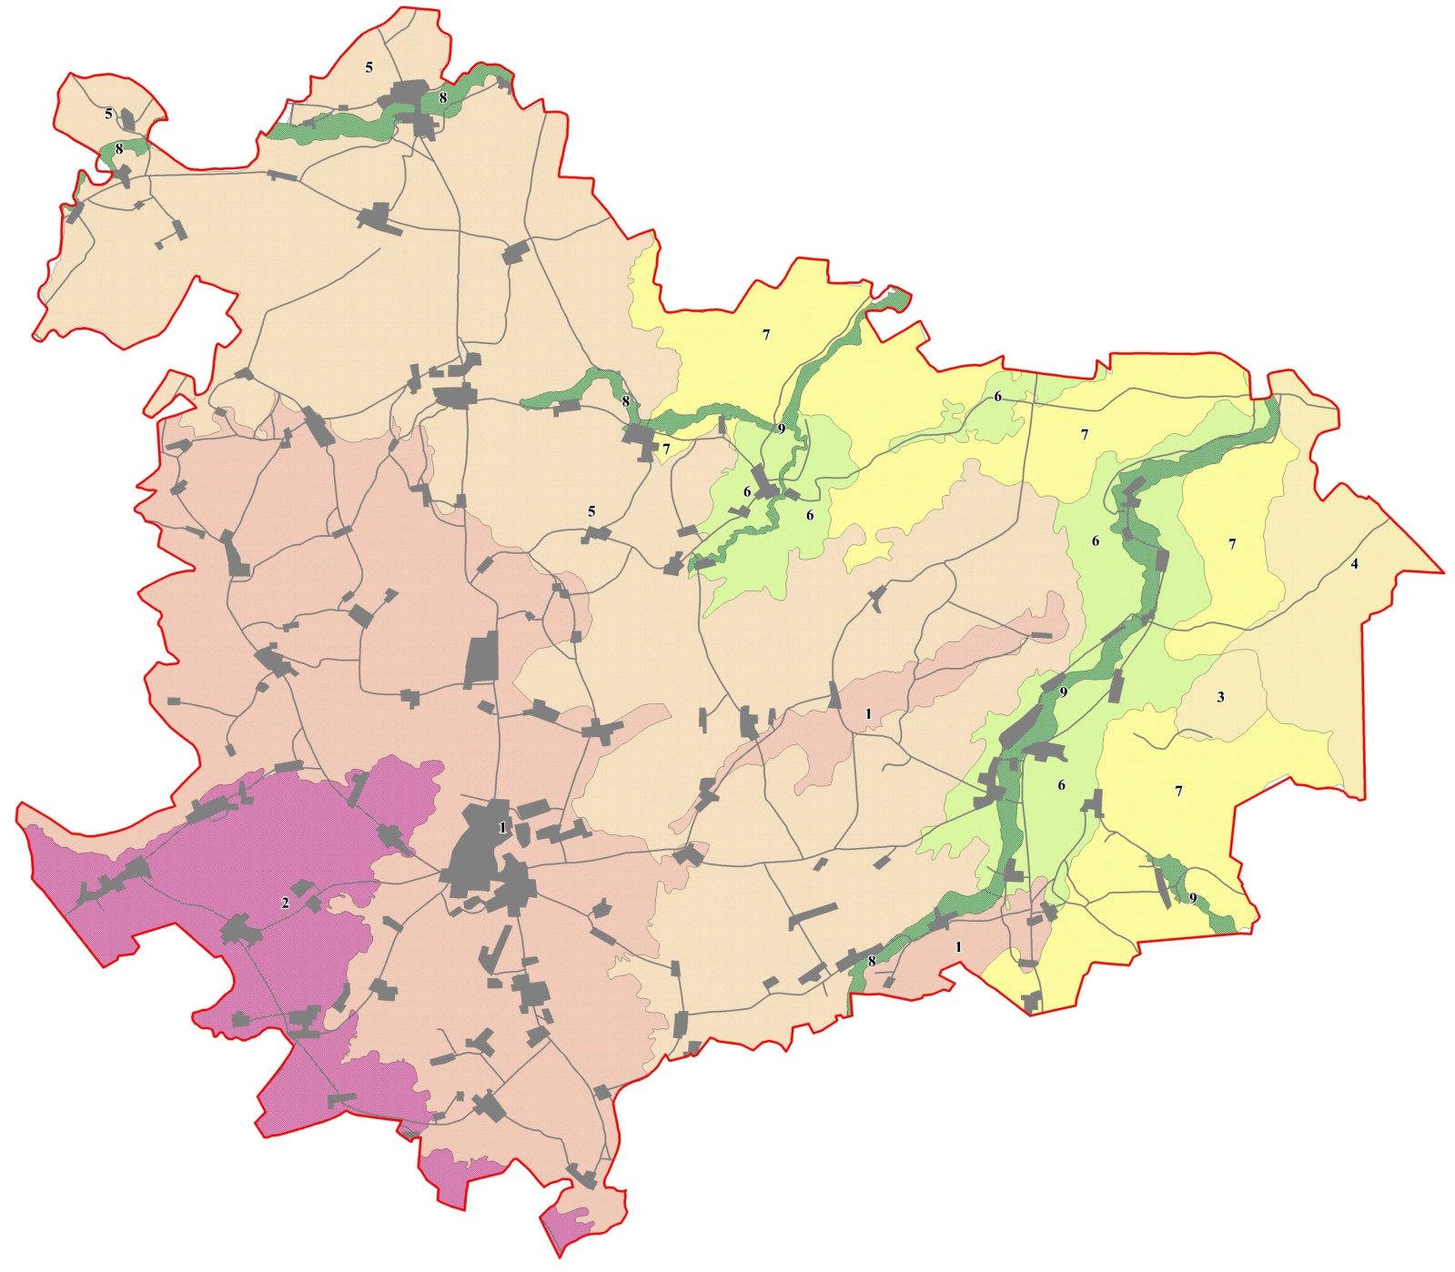

Рисунок 1.1.1 Карта природных ландшафтов муниципального округа Лотошино

Условные обозначения к Карте природных ландшафтов муниципального округа Лотошино
№ | Абсолютные  высоты, м | Литогенная основа | Доминантные урочища | Субдоминантные урочища
Моренные и водноледниковые равнины
1 | 160-170 | известняки и доломиты с прослоями глин карбона и глины юры | холмистые и мелкохолмистые моренно-камовые равнины; плоские, иногда слабоволнистые водноледниковые равнины | западины, лощины, балки и долины ручьев
Моренно-водноледниковые равнины
2 | 160-180 | известняки и доломиты с прослоями глин карбона | слабоволнистые поверхности с относительными перепадами высот в 2-3 м | долины ручьев, балки, лощины, ложбины стока, западины, котловины, камы и озы
Водноледниковые равнины
3 | 145-160 | глины с прослоями песков юры | слабоволнистые равнинные поверхности | заболоченные ложбины стока, долины ручьев, древнетермокарстовые западины
4 | 140-145 | глины с прослоями песков юры | плоская, сильно заболоченная равнинная поверхность | останцы моренно-водноледниковых равнин, заболоченные лощины, древнетермокарстовые западины и котловины, ложбины стока
5 | 140-160 | известняки карбона | плоская поверхность зандра | заболоченные ложбины стока, долины ручьев, древнетермокарстовые западины
Древнеаллювиально-водноледниковые (зандровые) равнины
6 | 110-120 | известняки и доломиты с прослоями глин карбона | плоские поверхности зандровых равнин | долины ручьев, древние ложбины стока, западины и котловины, останцы моренно-водноледниковых равнин, отдельные озы и камы
7 | 130-140 | известняки и доломиты с прослоями глин карбона | плоская поверхность зандровых равнин, поверхность надпойменных террас притоков Ламы и Лоби | останцы водноледниковых равнин, лощины, котловины, западины, поймы малых рек и ручьев
Современные аллювиальные равнины
8 | 130-140 | известняки карбона | плоские заболоченные поймы наложенного типа, плоские надпойменные террасы | заболоченные староречья, останцы водноледниковых равнин
9 | 150-140 | известняки и глины карбона | плоские поймы | заболоченные староречья

Наиболее возвышенная, юго-западная часть муниципального округа, принадлежит местности моренно-водноледниковых равнин, которая является переходной между пониженными равнинами Верхне-Волжской низменности и возвышенными массивами Клинско-Дмитровской гряды. Абсолютные высоты составляют 160–180 м. Рельеф имеет слабоволнистый характер (±2–3 м). В составе поверхностных отложений покровные суглинки мощностью до 1,5 м, подстилаемые либо сразу мореной, либо (по понижениям) водноледниковыми суглинками такой же мощности, а затем – мореной. Из субдоминантных урочищ наиболее характерны сырые заболоченные долины ручьев, заболоченные по низинному типу балки, лощины, ложбины стока, западины и котловины.
Местности аллювиальных равнин (речных долин) развиты в основном в северной части муниципального округа, поскольку в южной части расположены в основном верховья рек со слабо разработанными долинами, входящими в составе субдоминантных урочищ в природные комплексы более высокого ранга. В пределах центральной части муниципального округа речные долины наследуют палеоврез в коренные породы. Характерны ровные, песчано-суглинистые поймы. В составе субдоминантных урочищ – заболоченные староречья. В пределах северо-восточной, наиболее пониженной долинно-зандровой местности, в составе речных долин появляются также плоские надпойменные террасы, сложенные древнеаллювиальными песками с прослоями суглинков. Встречаются останцы водноледниковых равнин. Поймы сформированы по наложенному типу, здесь также встречаются заболоченные староречья.
  - Инженерно-геологические условия
В зависимости от рельефа, геологического строения, степени дренированности территории, устойчивости грунтов выделяются благоприятные, ограниченно благоприятные и неблагоприятные по инженерно-геологическим условиям участки. Благоприятными считаются территории, на которых освоение не требует проведения инженерных мероприятий, ограниченно благоприятными – территории, при которых геологические процессы не могут вызвать катастрофических последствий, но требуют инженерной подготовки, неблагоприятными – территории, требующие значительных капиталовложений на укрепление грунтов и инженерную защиту от негативных природных явлений.
Территория муниципального округа Лотошино по природным условиям в целом характеризуется средней устойчивостью геологической среды к хозяйственному воздействию (рисунок 1.2.1).
К району, условно благоприятному для хозяйственного освоения, относятся участки, расположенные на современных надпойменных и пойменных террасах и зандровых равнинах, что обусловлено близким к поверхности залеганием грунтовых вод (от 0,1 до 3,0 м), песчаным составом аллювиальных и водно-ледниковых отложений. Плоский слаборасчлененный рельеф способствует слабой дренированности территории и её заболачиванию. Целесообразно использовать территорию для сельскохозяйственных целей при проведении соответствующих мелиоративных работ. При строительстве здесь необходимы мероприятия по защите от подтопления и заболачивания, а также – по защите грунтовых и подземных вод от загрязнения.
К этому же району можно отнести пологоволнистые, местами крупнохолмистые, слабо расчлененные ледниковые равнины в южной части муниципального округа. Суглинистый состав ледниковых отложений, значительная мощность плотных слабопроницаемых моренных суглинков (до 50 м), повсеместное залегание на морене покровных суглинков способствуют широкому развитию верховодки и локальной заболоченности территории. При условии проведения мероприятий по защите от подтопления эти территории благоприятны для всех видов наземного строительства.

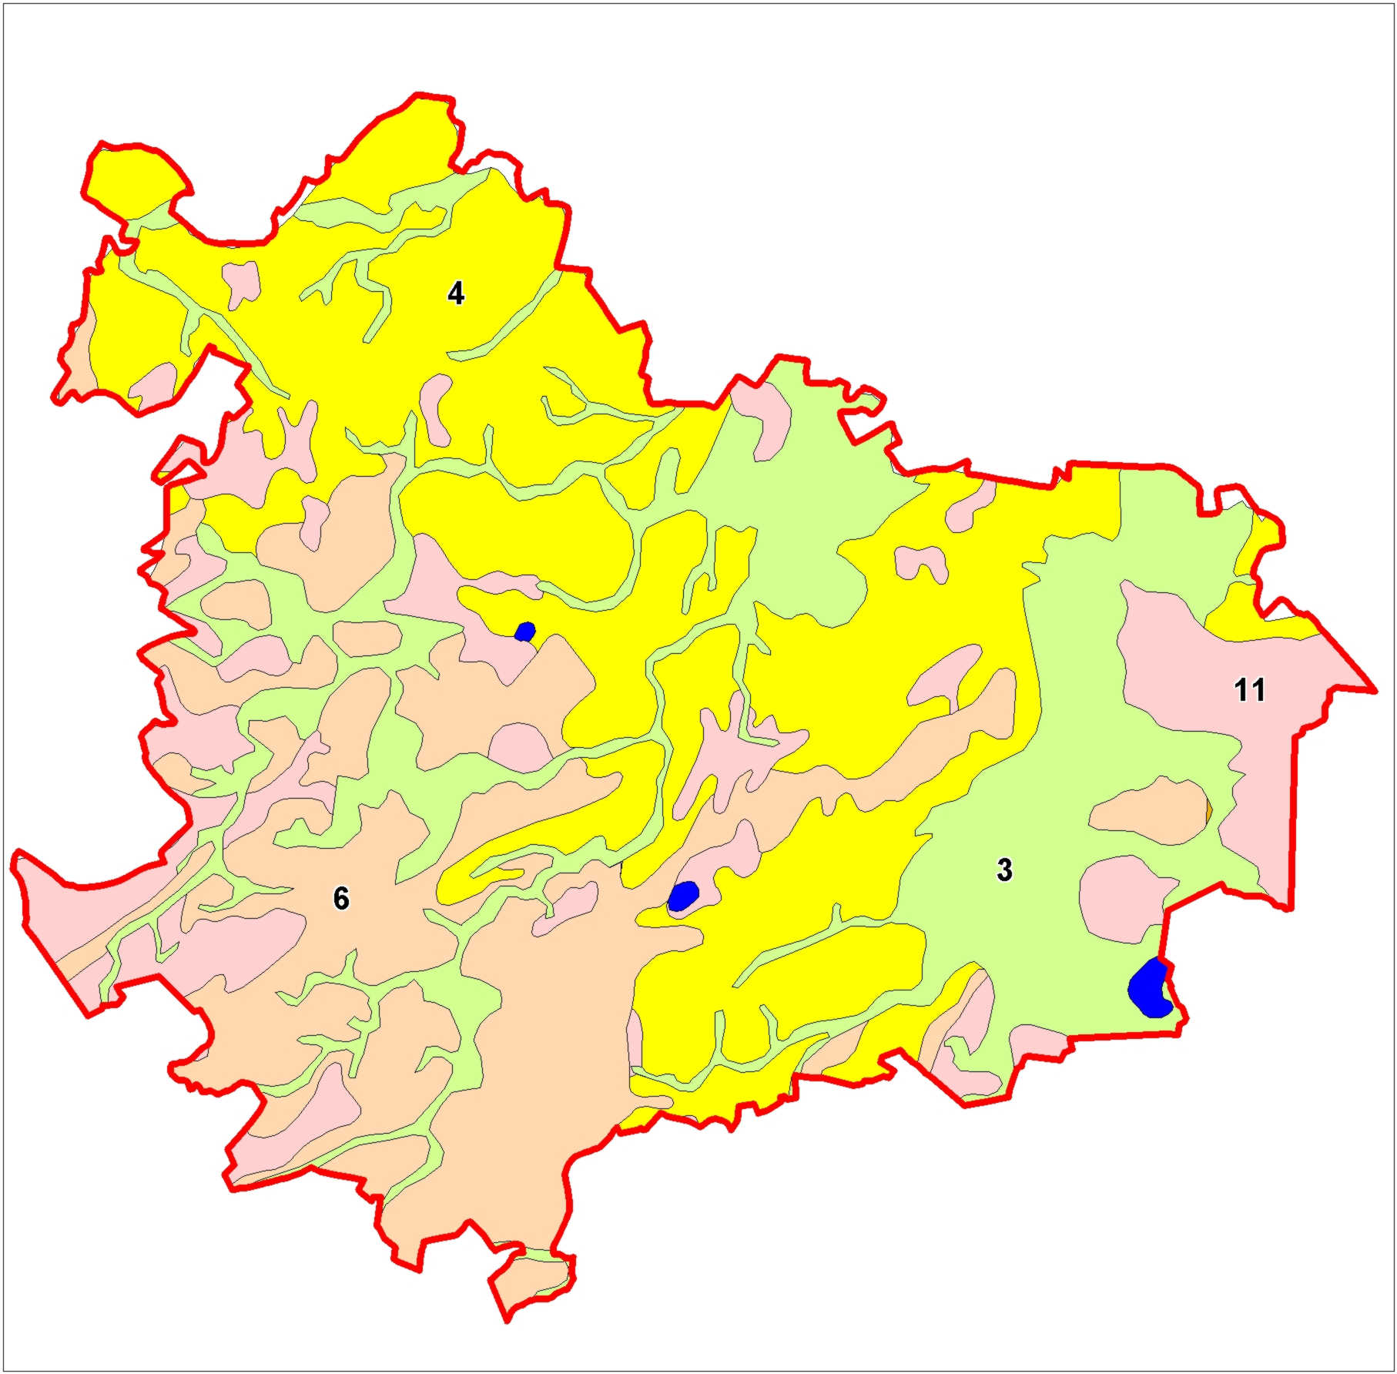
Условные обозначения:
Средняя степень устойчивости:  3 – Среднечетвертичные – современные надпойменные и пойменные заболоченные террасы  4 – Среднечетвертичные плоские, местами заболоченные зандровые равнины  6 – Среднечетвертичные (московские) пологоволнистые, местами крупнохолмистые, слабо расчлененные ледниковые равнины | Низкая степень устойчивости:  11 – Болотные массивы

Рисунок 1.2.1 Фрагмент схемы типизации геологической среды Московской области по степени устойчивости к инженерно-хозяйственному воздействию в части муниципального округа Лотошино
К неблагоприятным районам относятся участки с разнообразными сложными инженерно-геологическими условиями (неоднородные грунты, участки с искусственно нарушенным рельефом, высоким положением уровня грунтовых вод от 0,0 до 2,0 м). В муниципальном округе это территории, занятые болотными массивами, особенно распространенные в его юго-западной части, на междуречье Руссы и Издетели, а также на востоке. Эти территории характеризуется неравномерностями в проседании пород из-за антропогенных нагрузок, низкой несущей способностью грунтов вследствие их постоянного или периодического обводнения, неоднородности физических свойств, наличием в геологическом разрезе мощных толщ биогенных отложений (торфов). Для строительства эти участки не пригодны.
  - Месторождения полезных ископаемых
Недра муниципального округа Лотошино не богаты полезными ископаемыми вследствие объективных неблагоприятных геологических условий для накопления крупных песчано-гравийных залежей в прошлые геологические эпохи.
В пределах муниципального округа отсутствуют месторождения полезных ископаемых, учитываемых территориальным балансом запасов полезных ископаемых Московской области в составе распределенного фонда недр.
В пределах муниципального округа достаточно часто встречаются месторождения торфа, приуроченные к заболоченным территориям, преимущественно на водоразделах рек (таблица 1.3.1). Подавляющее большинство из них является мелкозалежными и не имеющими промышленного значения. Ранее торф использовался как твёрдое топливо для электростанций, а в настоящее время он используется, в основном, в качестве органоминерального удобрения в сельском хозяйстве.
Таблица 1.3.1.
№ п/п | Название месторождения | Месторасположения | Примечание
Торф
1 | Хиловский бор № 107 | на юго-восточной окраине д. Хилово | -
2 | Белое № 68 | 0,3 км на восток от д. Себудово | в границах государственного природногой заказника «Аринкинский»
3 | Коростелево № 137 | на северо-западной окраине п. Новолотошино | -
4 | Марушинское № 93 | 0,2 км на северо-восток от д. Ильинское | -
5 | Фураево № 105 | 0,5 км на северо-восток от д. Хилово | -
6 | Чиклино № 142 | 0,5 км южнее д. Званово и д. Мармыли | охраняемое в естественном состоянии (национальный парк «Государственный комплекс «Завидово»)
7 | Андроньевское № 101 | на юго-запад от д. Петровское | -
8 | Головино II № 84 | 1,2 км на восток от д. Судниково | -
9 | Ерофеевское № 83 | 1,3 км на север от с. Введенское | -
10 | Марусенское № 110 | 0,7 км на юг от д. Хилово | охраняемое в естественном состоянии (государственный природный заказник «Верховое болото с клюквой»)
11 | Озерня № 144 | 2,0 км на восток от д. Кушелево, 1,5 км на северо-восток от д. Телешово | охраняемое в естественном состоянии (государственный природный заказник «Лесные кварталы и междуречье рек Большая и Малая Сестра»)
12 | Соколово № 124 | 0,75 км на северо-запад от д. Чапаево | охраняемое в естественном состоянии (планируемая ООПТ – прибрежная рекреационная зона «Озера Большое и Малое Соколово»)
13 | Горелый Мыс № 102 | на западной окраине д. Афанасово | -
14 | Калистовское № 94 | 0,2 км на восток от д. Калистово | -
15 | Кузяевское, Прошинское, Парфеньковское № 496 | в районе п. Торфяной и д. Кузяево | добычу торфа осуществляло ООО «Торфяник» (лицензия МСК 80119 ТЭ сроком до 01.01.2022)
Кирпично-черепичное сырье (глины и суглинки)
16 | Ивановское | на северо-западной окраине п.г.т. Лотошино | не разрабатывается
Пески строительные
17 | Чапаевское | 0,5 км к северо-востоку от д. Чапаево | ранее разрабатывалось ОАО «Лотошинский Автодор»
Наиболее крупным месторождением торфа является месторождение «Кузяевское, Прошинское, Парфеньковское № 496». На территории муниципального округа Лотошино расположена самая северная часть месторождения, остальная часть - в Волоколамском муниципальном округе.
На озёрах Круглое, Алпатово, Большое и Малое Соколово, по оценкам специалистов, имеются большие запасы сапропеля - ценнейшего удобрения. Но, учитывая расположение озёр в границах существующих и планируемых особо охраняемых природных территорий, разработка сапропеля не ведётся.
На территории муниципального округа имеется одно месторождение песков для строительных работ и производства силикатных изделий - «Чапаево». Добыча здесь строительного песка ранее производилась предприятием ОАО «Лотошинский Автодор».
Кроме этого, имеется неразрабатываемое месторождение кирпичных глин - «Ивановское», расположенное на западе п.г.т. Лотошино. Оно относится к разряду малых.
Имеются сведения о наличии на территории муниципального округа Лотошино Павловской поисковой площади на строительные пески, расположенной юго-западнее
д. Павловское.
Прогнозные ресурсы песков по категории Р1 составляют 1675,8 тыс. куб. м. Отобразить эту площадь на графических материалах не представляется возможным ввиду отсутствия в настоящее время сформированных границ месторождения в пределах поисковой площади. Однако для сохранения дальнейшей возможности освоения запасов песков в генеральном плане муниципального округа Лотошино на территории к юго-западу от д. Павловское не предусматривается размещение каких-либо объектов капитального строительства и изменения функционального зонирования территории.
Согласно статьи 25 Закона Российской Федерации от 21.02.1992 № 2395-1 «О недрах», для обеспечения строительства объектов капитального строительства за границами населенных пунктов в границах земельных участков, необходимых для разведки и добычи полезных ископаемых, уполномоченный федеральный орган исполнительной власти осуществляет в порядке, установленном Правительством Российской Федерации, подготовку, утверждение и размещение на своем официальном сайте в информационно-телекоммуникационной сети «Интернет» специальных карт (схем) с использованием единой электронной картографической основы, создаваемой в соответствии с законодательством о геодезии и картографии. На специальных картах (схемах) в отношении земель, земельных участков, расположенных за границами населенных пунктов, отображаются месторождения полезных ископаемых, запасы которых учтены государственным балансом запасов полезных ископаемых, а также границы участков недр, предоставленных в пользование в виде горного отвода.
Информация о месторождениях общераспространенных полезных ископаемых, запасы которых учтены государственным балансом запасов полезных ископаемых, а также о границах участков недр местного значения, предоставленных в пользование в виде горного отвода, в отношении земель, земельных участков, расположенных за границами населенных пунктов, необходимая для подготовки предусмотренных частью первой настоящей статьи специальных карт (схем), представляется уполномоченному Правительством Российской Федерации на утверждение указанных специальных карт (схем) федеральному органу исполнительной власти уполномоченными органами государственной власти субъектов Российской Федерации в электронной форме, в том числе с использованием единой системы межведомственного электронного взаимодействия и подключаемых к ней региональных систем межведомственного электронного взаимодействия.
Порядок предоставления и состав информации, содержащейся в специальных картах (схемах), устанавливаются уполномоченным Правительством Российской Федерации федеральным органом исполнительной власти.
Если в соответствии со специальными картами (схемами), предусмотренными частью первой статьи 25 Закона Российской Федерации от 21.02.1992 № 2395-1 «О недрах», земельный участок не расположен в границах месторождений полезных ископаемых, запасы которых учтены государственным балансом запасов полезных ископаемых, и (или) в границах участков недр, предоставленных в пользование в виде горного отвода, на официальном сайте в информационно-телекоммуникационной сети «Интернет», на котором размещены указанные специальные карты (схемы), с использованием единого фонда геологической информации о недрах формируется электронный документ, подтверждающий отсутствие в границах земельного участка месторождений полезных ископаемых, запасы которых учтены государственным балансом запасов полезных ископаемых, и (или) участков недр, предоставленных в пользование в виде горного отвода, на дату обращения к указанным специальным картам (схемам). Если в соответствии со специальными картами (схемами), предусмотренными частью первой статьи 25 Закона Российской Федерации от 21.02.1992 № 2395-1 «О недрах», земельный участок расположен в границах месторождений полезных ископаемых, запасы которых учтены государственным балансом запасов полезных ископаемых, и (или) в границах участков недр, предоставленных в пользование в виде горного отвода, на официальном сайте в информационно-телекоммуникационной сети «Интернет», на котором размещены указанные специальные карты (схемы), с использованием единого фонда геологической информации о недрах формируется электронный документ, содержащий информацию о наличии в границах земельного участка месторождений полезных ископаемых, запасы которых учтены государственным балансом запасов полезных ископаемых, и (или) участков недр, предоставленных в пользование в виде горного отвода, на дату обращения к указанным специальным картам (схемам).
Если в соответствии со специальными картами (схемами), предусмотренными частью первой настоящей статьи, земельный участок расположен в границах месторождений полезных ископаемых, запасы которых учтены государственным балансом запасов полезных ископаемых, и (или) в границах участков недр, предоставленных в пользование в виде горного отвода, строительство объектов капитального строительства в границах такого земельного участка допускается после согласования с комиссией, создаваемой федеральным органом управления государственным фондом недр или его территориальным органом, а в отношении земельных участков, расположенных в границах месторождений общераспространенных полезных ископаемых, запасы которых учтены государственным балансом запасов полезных ископаемых, и (или) в границах участков недр местного значения, предоставленных в пользование в виде горного отвода, – с комиссией, создаваемой органом государственной власти соответствующего субъекта Российской Федерации, за исключением случаев, указанных в части седьмой настоящей статьи.
Подача заявки на выдачу решения о согласовании строительства объектов капитального строительства, предусмотренном частью пятой настоящей статьи, и выдача указанного решения либо решения об отказе в таком согласовании осуществляются непосредственно, почтовым отправлением, с использованием электронной почты либо с использованием единого портала государственных и муниципальных услуг, информационных ресурсов, размещенных на официальном сайте федерального органа управления государственным фондом недр или его территориального органа в информационно-телекоммуникационной сети «Интернет».
Согласование строительства объектов капитального строительства, предусмотренное частью пятой статьи 25 Закона Российской Федерации от 21.02.1992 № 2395-1 «О недрах», не требуется в случаях:
1) строительства пользователем недр объектов капитального строительства на земельных участках, необходимых для разведки и добычи полезных ископаемых, предусмотренных утвержденными техническими проектами, установленными статьей 23.2 Закона Российской Федерации от 21.02.1992 № 2395-1 «О недрах»;
2) постановки запасов полезных ископаемых на государственный баланс в порядке, установленном статьей 31 Закона Российской Федерации от 21.02.1992 № 2395-1 «О недрах», после выдачи разрешения на строительство объекта капитального строительства либо после завершения строительства объекта капитального строительства, для строительства которого не требовалось получение разрешения на его строительство.
Согласование строительства объектов капитального строительства, предусмотренное частью пятой статьи 25 Закона Российской Федерации от 21.02.1992 № 2395-1 «О недрах», не допускается в случаях, если строительство и эксплуатация таких объектов будут препятствовать извлечению из недр запасов полезных ископаемых (за исключением линейных объектов, на строительство которых получено согласие пользователя недр), приведут к снижению качества полезных ископаемых и (или) повлекут за собой загрязнение недр.
Строительство объектов капитального строительства, предусмотренное частью пятой статьи 25 Закона Российской Федерации от 21.02.1992 № 2395-1 «О недрах», на земельных участках, расположенных в границах участков недр, предоставленных в пользование в виде горного отвода, подлежит согласованию с учетом следующей информации, подготовленной пользователем недр с учетом геологической информации о недрах, проектной документации на осуществление разведки месторождений полезных ископаемых, технических проектов разработки месторождений полезных ископаемых, заключения государственной экспертизы запасов полезных ископаемых и подземных вод, геологической информации о предоставляемых в пользование участках недр:
1) о наличии (об отсутствии) ограничений для осуществления разведки и добычи полезных ископаемых, которые могут возникнуть в результате осуществления строительства объектов капитального строительства в границах земельных участков, необходимых для разведки и добычи полезных ископаемых;
2) о перспективах разработки месторождения, об ожидаемых потерях и (или) объеме запасов полезных ископаемых, в отношении которых невозможно осуществление разведки и добычи в связи с планируемым строительством объектов капитального строительства (при планируемом строительстве объектов капитального строительства в границах участков недр, предоставленных в пользование в виде горного отвода).
Порядок согласования строительства объектов капитального строительства, предусмотренного частью пятой статьи 25 Закона Российской Федерации от 21.02.1992 № 2395-1 «О недрах», в границах земельных участков, необходимых для разведки и добычи полезных ископаемых, основания для отказа в таком согласовании устанавливаются Правительством Российской Федерации.
Все нарушенные в результате добычи полезных ископаемых земли подлежат рекультивации. Рекультивация должна проводиться на основании проекта, разработанного специализированной организацией и согласованного в установленном порядке.
  - Подземные воды
Территория муниципального округа Лотошино относится к области распространения Московского артезианского бассейна, основными структурными свойствами которого являются вертикальная гидродинамическая и гидрохимическая зональность. Верхняя зона гидродинамического обмена включает пресные воды (минерализация до 1г/л), залегающие до глубины 300–350 м. Ниже располагаются зона замедленного обмена солоноватых вод с минерализацией 1–10 г/л мощностью 170–200 м; зона застойного режима – солёных вод (минерализация 10–50 г/л) мощностью 160–180 м, зона рассолов (минерализация более 50 г/л) мощностью до 300 м.
Пресные подземные воды являются основным источником водоснабжения муниципального округа.
Подземные воды приурочены к целому ряду водоносных горизонтов и комплексов – четвертичным, мезозойско-неогеновым, каменноугольным, с глубиной эксплуатации водозаборов до 250–300 м.
Подземные воды четвертичных и мезозойско-кайнозойских отложений в связи с их малой водоотдачей и слабой защищенностью в централизованном водоснабжении не используются, но активно эксплуатируются сельским населением и садово-дачными товариществами с помощью мелких малодебитных скважин, забивных (с качалками) скважин и копаных колодцев.
Основная роль в водоснабжении муниципального округа (как и всей Московской области) принадлежит горизонтам карбона – подольско-мячковскому, каширскому и алексинско-протвинскому водоносным горизонтам и комплексам.
На территории муниципального округа Лотошино Государственным водным кадастром на начало 2000 года учтены эксплуатационные запасы пресных подземных вод в количестве 163,6 тыс. куб. м/сут., из них 22,3 тыс. куб. м/сут. числятся подготовленными к промышленному освоению, а используются 8,9 тыс. куб. м/сут. Таким образом, муниципального округ относится к категории «надёжно обеспеченных» запасами питьевой воды.
  - Поверхностные воды
Территория городского округа Лотошино имеет хорошо развитую речную сеть, принадлежащую бассейну реки Волги. По территории муниципального округа протекает более 20 рек и ручьев. Реки, берущие начало на северном склоне Смоленско-Московской возвышенности, транзитно пересекают муниципальный округ с юго-запада на северо-восток.
Все реки являются типичными равнинными реками с весенним половодьем и летне-осенним паводочным периодом.
Скорость течения рек незначительна – от 0,5 до 1 м/с в период половодья. Русла часто меняют направления, меандрируют, местами зарастают. Глубина варьирует от 0,2–0,5 м по мелким речкам, в верховьях и на перекатах до 3–4 м по крупным рекам и на плёсах. Питание рек складывается на 55–61 % из снегового, от 17 до 33 % из грунтового и от 11 до 23 % из дождевого.
Около 60 % годового стока приходится на весеннее половодье, 30 % на лето и 10 % на зиму. Половодье начинается во второй половине марта – начале апреля и длится 3–6 дней, уровень повышается на 3–9 м и вода заливает всю пойму. Меженный период длится с июля по сентябрь, бывают дождевые паводки.
Зимний режим начинается с ноября, вскрытие в апреле, реже марте и очень редко в мае. Продолжительность ледостава и ледохода 3–6 дней.
Все реки несудоходны, имеют множество мелей и перекатов.
Базисом эрозии для рек муниципального округа служит Иваньковское водохранилище.
Река Шоша пересекает муниципальный округ на севере в направлении с запада на восток (в районе д. Татарки и с. Микулино). Река Шоша является правым притоком реки Волги. По территории Московской области и, соответственно, муниципального округа Лотошино, она протекает на небольшом, 12 км, отрезке своего среднего течения. Общая длина реки 163 км. Ширина её 20–50 м, глубина 2–4 м. Река сильно меандрирует, особенно в районе с. Микулино. Берега пологие, дно песчаное. Максимальный подъем уровня отмечается у с. Микулино (до 5 м). Средний многолетний расход воды в створе у с. Микулино составляет 7,3 куб. м/с. На всём протяжении река густо заселена, а среднее и нижнее её течение, начиная от входа в Московскую область, проходит по сильно заболоченной местности.
В пределах муниципального округа Лотошино река Шоша не принимает значительных притоков, только на северо-западе в неё справа впадает ручей Боровка, но на севере муниципального округа берут начало правый приток Шоши, река Большая Лобца, и её собственный приток – река Малая Лобца. Обе речки имеют небольшую протяжённость – 14 км и 11 км соответственно, протекают по ненаселённым местам, среди берёзовых и сосновых лесов, рядом с Государственным комплексом «Завидово».
Центральная часть муниципального округа дренируется рекой Лобью, впадающей за пределами муниципального округа (и Московской области) в реку Шошу, и её левыми притоками – реками Руссой, Издетелью, Шерстней. Длина реки Лобь составляет 94 км. В нижнем течении река Лобь и её притоки имеют ширину до 15–20 м, в верхнем – до 5–10 м. Глубина колеблется от 1 до 3 м.
Река Лобь и её притоки – реки Издетель и Шерстня от юго-западной границы муниципального округа Лотошино текут в пологих берегах, в районе деревень Ушаково, Мамоново, Старое Лисино и Высочки сменяющихся береговым уступом 2–3 м высотой. Далее к северу берега выполаживаются, и река Лобь извивается в широкой пойме, почти не принимая притоков от места слияния с рекой Издетелью до места впадения реки Руссы.
В верхнем и среднем течении берега реки Лобь густо заселены и почти лишены лесов, а в нижнем течении река протекает через сосновые леса, которые благодаря подпору Иваньковского водохранилища и связанному с этим подъёму уровня грунтовых вод отличаются высокой степенью заболоченности.
Река Русса – левый приток реки Лобь пересекает западную часть муниципального округа в северо-восточном направлении. Длина реки – 59 км. В среднем течении Русса имеет спрямленное русло и крутые склоны долины (от д. Марково до д. Моносеино). Далее к северу берега выполаживаются, сменяясь береговым уступом в районе деревни Калицино. Русло здесь до села Введенское причудливо извивается в довольно широкой пойме. У села Введенское река резко меняет направление и течет в широтном направлении до впадения в реку Лобь. Русло здесь извилистое, много проток, стариц и старичных мелких озер. В верхнем и среднем течении река протекает почти по безлесной местности, а в нижнем течении – среди сосновых лесов.
Наиболее значительной по водности рекой муниципального округа является Лама – правый приток реки Шоши, пересекающая муниципальный округ в меридиональном направлении с юга на север в своем среднем течении. Длина реки – 139 км. Средний многолетний расход воды в створе у села Егорье составляет 8,18 куб. м/с. Река принимает все наиболее значительные притока справа: реки Большую Сестру и Малую Сестру. Слева она практически не принимает притоков, и только в районе деревни Узорово в нее впадает река Городня, длиной 14 км, а около деревни Ошейкино – река Озерня, длиной 10 км. После впадения Большой и Малой Сестры река Лама течёт в разработанной долине, слева к ней спускаются склоны моренных гряд с уклонами от 2 до 5 %, а справа простирается почти идеально ровная заболоченная зандровая равнина.
От деревни Ошейкино и до северо-восточной границы муниципального округа Лотошино река Лама имеет хорошо выраженную пойму до 2,5 км шириной. Русло сильно меандрирует, севернее деревни Максимово много старичных озер.
На территории муниципального округа Лотошино расположено несколько довольно крупных озёр – озеро Круглое к северо-востоку от села Гаврилово, озёра Большое Соколово и Алпатово. Кроме того, множество мелких озёр старичного типа по долинам рек Лоби, Ламы, Большой и Малой Сестры.
Озеро Круглое расположено в 7 км к востоку от посёлка городского типа Лотошино, имеет эллипсоидную форму, несколько вытянуто в северо-восточном направлении. Площадь 0,85 кв. км, средняя глубина 2,8 м, максимальная – до 12 м. Берега пологие, заболоченные. С северной стороны имеются участки песчаных берегов. С востока озеро окаймлено хвойным лесом. На западном берегу расположена деревня Круглово. Из озера берет начало река Озерня (левый приток реки Ламы). На озере, по оценкам специалистов, имеются большие запасы сапропеля – ценнейшего удобрения. Озеро сильно засорено водорослями, оно богато рыбой (водятся щука, карась, плотва, линь и ротан), но периодически, через 4–5 лет подвержено заморам.
Озеро Большое Соколово находится в 8 км к северо-западу от посёлка городского типа Лотошино. Площадь 0,24 кв. км, средняя глубина – 4 м, максимальная – 14 м. Озеро расположено во впадине между моренными холмами, оставленными здесь ледником. Имеет округлую форму, берега луговые, открытые, лишь у западного берега на некотором удалении от озера имеется небольшой участок леса. Из озера вытекает безымянный ручей, впадающий в реку Руссу.
Недалеко от озера Большое Соколово расположено озеро Малое Соколово.
В озерах имеются запасы сапропеля в объёме 280 тыс. куб. м.
Озеро Алпатово (Алпатьево, Рождественское) находится в 9 км к северу от посёлка городского типа Лотошино, в заболоченном смешанном лесу. Имеет круглую форму и низкие, ровные песчаные берега. Площадь 0,1 кв. км, глубина до 10–12 м. Расположенное в западной части верхневолжской низменности, это озеро типично для подобных низменных равнин, сложенных песчаными отложениями, принесёнными потоками талых вод при отступлении ледника. Озеро привлекательно для рыбаков и охотников на уток. Из ихтиофауны в озере водятся карась и плотва, встречаются щука и окунь. Вода в озере чистая, цветения и заморов рыбы не отмечено.
Озёра находятся на разной степени зарастания.
Кроме озёр в муниципальном округе Лотошино, особенно в его северо-восточной части, наблюдаются многочисленные заболоченные котловины, в которых развиты торфяники, среди которых встречаются зыбуны и мелкие окна с открытой водой.
В муниципальном округе создано несколько водохранилищ, одно из которых находится в деревне Михалево, два в районе деревни Рождествено и др.
На территории муниципального округа Лотошино много родников (см. таблица 1.5.1).
Таблица 1.5.1.
№  п/п | Месторасположения родников | Количество, ед. | Примечание
1 | п.г.т. Лотошино, на берегу р. Лобь, ниже улицы Набережной за домами № 4-5 | 1
2 | по берегам рек Большая и Малая Сестра | 8 | 1 родник используется населением
3 | д. Монасеино | 2 | Оба заболочены
4 | д. Марково и с. Корневское | 2 | Оба сильно заболочены
5 | д. Горсткино | 5
6 | д. Володино | 1
7 | д. Звягино | 2
8 | д. Нововасильевское | 1 | Сильнозагрязнённый
9 | д. Палкино | 3
10 | д. Андрейково | 5
11 | д. Савостино (по левой стороне) | 2
12 | д. Вяхирево | 1
13 | д. Петровское | 1
14 | д. Канищево | 9
15 | д. Афанасово | 1
16 | д. Кельи | 3 | 2 – сильно заболочены
17 | Около д. Ильинское | 2
18 | д. Калистово | 3
19 | д. Введенское | 4
20 | п. Немки | 2
21 | с. Микулино | 16
22 | д. Доры | 7 | 1 расчищен и используется населением
23 | около с. Званово | 1 | Козлов ключ
  - Климатические особенности
Решение природоохранных проблем в значительной степени зависит от оценки метеорологических факторов, определяющих как перенос и рассеивание газовых выбросов, так и время нахождения примесей в атмосферном воздухе. Кроме того, в атмосфере происходит гравитационное оседание крупных частиц, химические и фотохимические реакции между различными веществами, а также вымывание их атмосферными осадками.
Строительно-климатическая характеристика района расположения муниципального округа Лотошино основана на карте климатического районирования территории для строительства (СП 131.13330.2025. Свод правил. Строительная климатология. Актуализированная редакция СНиП 23-01-99*), а также на данных метеорологических наблюдений.
Район относится ко II-В климатическому поясу, зоне нормальной влажности.
Для климатической характеристики использовались данные метеостанции «Можайск».
Климат характеризуется следующими параметрами: многолетняя среднемесячная температура наиболее холодного месяца – января, составляет минус 7,7°С. В отдельные дни этого месяца температура воздуха понижалась до минус 44°С (абсолютный минимум). Значения средней и максимальной суточной амплитуды температуры наружного воздуха в январе составляют 7,7°С и 25,5°С соответственно. Средняя максимальная температура воздуха наиболее теплого месяца (июля) составляет 24,3°С; средняя суточная амплитуда температуры воздуха составляет 9,1°С. В отдельные дни июля дневная температура поднималась до 38°С (абсолютный максимум). Многолетняя среднемесячная температура июля 18,2°С. Значения средней и максимальной суточной амплитуды температуры наружного воздуха в июле составляют 9,1°С и 21,0°С соответственно. Велики контрасты температуры воздуха и в переходные месяцы, особенно весной, когда в третьей декаде апреля в отдельные годы днем воздух прогревался до 28°С, а в мае до плюс 31°C. Среднегодовая температура воздуха составляет 5,1°С. Среднемесячные и среднегодовые значения температуры воздуха приведены в таблице 1.5.1.
Таблица 1.5.1
Среднемесячная и годовая температура воздуха, °С
I | II | III | IV | V | VI | VII | VIII | IX | X | XI | XII | год
-7,7 | -7,3 | -2,0 | 5,8 | 12,5 | 16,4 | 18,2 | 16,4 | 10,8 | 4,9 | -1,1 | -5,4 | 5,1
Заморозки весной прекращаются в среднем в конце первой – начале второй декады мая. Осенью заморозки начинаются обычно в конце сентября – начале октября. Даты начала и конца заморозков в большей степени зависят от микрорельефа, застроенности и наличия древесной растительности. Многолетняя средняя дата окончания заморозков – конец апреля – начало мая. Территория располагается в зоне достаточного увлажнения. Среднемесячная относительная влажность воздуха наиболее холодного месяца составляет 82%.
Расчетные температуры наружного воздуха:
- наиболее холодных суток обеспеченностью 0,98 – минус 34°С, обеспеченностью 0,92 – минус 31°С;
- наиболее холодный пятидневки обеспеченностью 0,98 – минус 27°С, обеспеченностью 0,92 – минус 25°С;
- наиболее теплого периода года обеспеченностью 0,95 – плюс 22 °C, обеспеченностью 0,98 – плюс 25°С.
Продолжительность неблагоприятного периода – с 20 октября по 5 мая (6,5 месяцев).
По многолетним наблюдениям количество осадков за ноябрь – март составляет 204 мм, за апрель – октябрь – 461 мм. Суточный максимум осадков составляет 88 мм. В теплый период года атмосферные осадки более интенсивны и менее длительны, чем в осенне-зимний. Снежный покров появляется в среднем в начале ноября. В большинстве случаев первый покров быстро сходит. Устойчивый снежный покров образуется в конце ноября, а сходит – в первой декаде апреля. В течение года преобладают ветры западного направления.
  - Почвенный покров
Распределение почвенного покрова подчиняется общим природным закономерностям, характерным для муниципального округа Лотошино, т.е. в направлении с юго-запада на север и восток происходит смена дерново-подзолистых суглинистых почв на болотно-подзолистые и болотные легкого механического состава.
Большая часть территории муниципального округа к северо-востоку от линии Калицино – Лотошино, сложенная песками, имеет дерново-среднеподзолистые супесчаные в сочетании с болотно-подзолистыми и болотными почвы. К востоку от реки Ламы и к северу от широтного участка реки Руссы большие площади занимают торфяно-глеевые и торфяно-подзолисто-глеевые почвы. В этой северной части муниципального округа наибольшую ценность для сельского хозяйства могут иметь дерново-среднеподзолистые почвы, приуроченные к холмистым повышениям в районе деревень Калицино, Калистово, Введенское, Хранево, Коноплево, Котляково, Рахново, Матюшкино, Степаньково, Клусово, Марково.
Территория муниципального округа у юго-западной границы, по реке Руссе южнее деревни Калицино, а также междуречное пространство рек Лобь и Лама между посёлком городского типа Лотошино и деревней Ошейкино относится к другому почвенному району, где преобладают дерново-подзолистые средне- и легкосуглинистые крупно-пылеватые почвы на лёссовидных суглинках, подстилаемых мореной или песками. По понижениям, часто заболоченным, на суглинках и глинах встречаются дерново-глеевые оподзоленные почвы, а на песках – дерново-среднеподзолистые песчаные почвы.
Таким образом, наиболее плодородные почвы развиты в юго-западной и южной частях муниципального округа Лотошино. Почвы менее плодородные развиты северной части муниципального округа. Участки преимущественного развития болотных почв (восточнее реки Ламы и у северной границы округа в междуречье рек Лоби и Ламы) не пригодны для сельского хозяйства. Эта территория должна иметь особый режим использования, направленный на развитие природоохранных функций.
  - Растительность. Лесной фонд
Муниципальный округ Лотошино расположен в зоне хвойно-широколиственных лесов, в районе хвойно-широколиственных лесов европейской части Российской Федерации.
В соответствии с геоботаническим районированием Московской области, он относится к Талдомско-Лотошинскому району хвойных лесов и болот Верхневолжской низменности.
Основная часть лесов находится в ведении Волоколамского лесничества. Для лесничества в 2018 г. разработан «Лесохозяйственный регламент Волоколамского лесничества Московской области» (Комитет лесного хозяйства Московской области»). В соответствии с данным документом, площадь лесничества в границах муниципального округа Лотошино составляет 26845 га, в том числе по участковым лесничествам:
- Микулинское участковое лесничество – 7724 га;
- Введенское участковое лесничество – 6490 га;
- Лотошинское участковое лесничество – 4768 га;
- Волоколамское сельское – 7863 га.
Таким образом, земли лесного фонда занимают 27,4 % территории муниципального округа.
В национальном парке «Государственный комплекс «Завидово» в границах муниципального округа Лотошино леса расположены на землях особо охраняемых территорий и объектов (Ошейкинское и Грибановское лесничества).
Лесопокрытые территории составляют порядка 43% площади муниципального округа.
По целевому назначению все леса муниципального округа Лотошино являются защитными, т.е. подлежат освоению только в целях сохранения средообразующих, водоохранных, защитных, санитарно-гигиенических, оздоровительных и иных полезных функций лесов с одновременным использованием лесов при условии, если это использование совместимо с целевым назначением защитных лесов и выполняемыми ими полезными функциями.
Лесоустроительными материалами на территории лесного фонда Волоколамского лесничества в пределах муниципального округа Лотошино определены следующие категории защитных лесов:
1) Леса, выполняющие функции защиты природных и иных объектов:
А) Защитные полосы лесов, расположенные вдоль железнодорожных путей общего пользования, федеральных автомобильных дорог общего пользования, автомобильных дорог общего пользования, находящихся в собственности субъектов Российской Федерации (часть кв. 10, 28, 32, 38-40, 43-45 Микулинского участкового лесничества; часть кв. 3, 8-11, 29, 30, 34, 35, 37, 38, 57 Введенского участкового лесничества; часть кв. 3, 5 Лотошинского участкового лесничества; части кв. 7, 8, 10, 11 ,13-16, 18, 50, 65-67 Волоколамского сельского лесничества). Защитные полосы лесов защищают дороги от снежных заносов и эрозионных воздействий воды и ветра;
Б) Лесопарковые зоны (кв. 3÷8 Микулинского участкового лесничества; кв. 10÷14, 20, часть кв. 15 Лотошинского участкового лесничества);
В) Зелёные зоны (остальные лесные кварталы, кроме вышеназванных);
Леса лесопарковых и зелёных зон подчинены единой цели наиболее полного удовлетворения санитарно-гигиенических и эстетических требований населения. Перед лесами лесопарковых и зелёных зон поставлены задачи создания здоровых условий с красивыми и удобными местами массового отдыха для населения г. Москвы и Московской области.
2) Ценные леса:
А) Леса, имеющие научное или историческое значение. К указанной категории защитных лесов относятся леса, имеющие научное или историческое значение, заповедные лесные участки и особо ценные лесные массивы (кв. 31, 49, 50 Микулинского участкового лесничества; кв. 18, 19, 23, 52 Введенского участкового лесничества; кв. 45÷48 Лотошинского участкового лесничества). Целевое назначение этих лесов – сохранение в естественном состоянии уникальных природных объектов.
Б) Нерестоохранные полосы лесов вдоль р. Ламы (кв. 35÷37, части кв. 34 и 38 Лотошинского участкового лесничества).

ОХРАНА ОКРУЖАЮЩЕЙ СРЕДЫ
В соответствии с ч.1 ст.16 Федерального закона от 06.10.2003 № 131-ФЗ «Об общих принципах организации местного самоуправления в Российской Федерации» к вопросам местного значения городского округа в области охраны окружающей среды и смежных вопросов относятся:
- организация мероприятий по охране окружающей среды в границах муниципального, городского округа, в том числе организация и проведение в соответствии с законодательством в области охраны окружающей среды общественных обсуждений планируемой хозяйственной и иной деятельности на территории соответствующего муниципального, городского округа;
- создание условий для массового отдыха жителей городского округа и организация обустройства мест массового отдыха населения;
- организация ритуальных услуг и содержание мест захоронения;
- участие в организации деятельности по накоплению (в том числе раздельному накоплению), сбору, транспортированию, обработке, утилизации, обезвреживанию, захоронению твердых коммунальных отходов;
- утверждение правил благоустройства территории муниципального, городского округа, осуществление муниципального контроля в сфере благоустройства, предметом которого является соблюдение правил благоустройства территории городского округа, в том числе требований к обеспечению доступности для инвалидов объектов социальной, инженерной и транспортной инфраструктур и предоставляемых услуг (при осуществлении муниципального контроля в сфере благоустройства может выдаваться предписание об устранении выявленных нарушений обязательных требований, выявленных в ходе наблюдения за соблюдением обязательных требований (мониторинга безопасности), организация благоустройства территории городского округа в соответствии с указанными правилами, а также организация использования, охраны, защиты, воспроизводства городских лесов, лесов особо охраняемых природных территорий, расположенных в границах муниципального, городского округа;
- принятие решений о создании, об упразднении лесничеств, создаваемых в их составе участковых лесничеств, расположенных на землях населенных пунктов городского округа, установлении и изменении их границ, а также осуществление разработки и утверждения лесохозяйственных регламентов лесничеств, расположенных на землях населенных пунктов;
- осуществление мероприятий по лесоустройству в отношении лесов, расположенных на землях населенных пунктов городского округа;
- осуществление в пределах, установленных водным законодательством Российской Федерации, полномочий собственника водных объектов, установление правил использования водных объектов общего пользования для личных и бытовых нужд и информирование населения об ограничениях использования таких водных объектов, включая обеспечение свободного доступа граждан к водным объектам общего пользования и их береговым полосам, а также правил использования водных объектов для рекреационных целей;
- осуществление муниципального лесного контроля;
- осуществление выявления объектов накопленного вреда окружающей среде и организация ликвидации такого вреда применительно к территориям, расположенным в границах земельных участков, находящихся в собственности городского округа.
  - Атмосферный воздух
Существующее положение
Муниципальный округ Лотошино - один их самых удалённых от центра области и не имеющий железнодорожного сообщения, а также наименее затронутый антропогенным воздействием. Предприятия и организации производственно-хозяйственного комплекса - промышленные предприятия, объекты стройиндустрии, складского и транспортного хозяйства - размещаются, в основном, в посёлке городского типа Лотошино.
На остальной территории муниципального округа экологически опасные объекты и предприятия отсутствуют. Здесь осуществляют свою деятельность сельхозпредприятия, специализирующиеся на молочном и мясном животноводстве.
По статистическим данным (статистические сборники «Социальное и экономическое положение муниципальных образований Московской области», «Муниципальные образования Московской области») в воздушный бассейн муниципального округа Лотошино в период с 2010 по 2016 год поступало приблизительно 103 – 120 тонн загрязняющих веществ различных наименований.

Объём выбросов связан со сложившейся территориальной организацией хозяйства, с распределением промышленного потенциала по территории Московской области. Муниципальный округ Лотошино является в значительной степени сельскохозяйственным и рекреационным, промышленных предприятий мало, поэтому муниципальный округ занимает такое низкое положение в иерархии выбросов.
Промышленные предприятия расположены в основном в центральной части муниципального округа - в посёлке городского типа Лотошино. Кроме этого, в юго-восточной части муниципального округа находятся предприятие по добыче и производству полезных ископаемых - ООО «Экоторф».
Кроме этого потенциальными источниками воздушного загрязнения являются очистные сооружения бытовой канализации, котельные и АЗС. Сведения о выбросах по всем этим объектам отсутствуют.
Воздействие на окружающую среду от объектов сельского хозяйства связано с концентрацией поголовья скота, которая приводит к образованию стоков, опасных в санитарно-эпидемиологическом отношении ввиду содержания в них патогенных микроорганизмов, яиц и личинок гельминтов, а также различных компонентов (консервантов, антибиотиков, ядохимикатов), недоокисленных продуктов (альдегидов, кетонов и пр.) и комплекса органических веществ.
Значительная часть загрязнений, источником которых в основном является навоз (помёт) и моча, поступает в атмосферный воздух. В результате процессов распада органических азотистых веществ образуется аммиак. При попадании мочевины в почву она расщепляется с образованием аммиака. Процессы гниения содержащих серу органических белковых веществ и навоза приводит к образованию сероводорода. Наиболее интенсивно этот процесс идёт при недостатке кислорода.
Автозаправочные станции являются источниками поступления в воздушный бассейн углеводородов предельных, амиленов, бензола, толуола, ксилолов, этилбензола и сероводорода.
Теплоснабжение населённых пунктов на территории муниципального округа Лотошино осуществляется диверсифицированными системами теплоснабжения на основе централизованных и децентрализованных источников тепла. Теплоснабжение многоквартирной жилой застройки, общественных организаций, объектов рекреации, предприятий осуществляется от централизованных источников теплоснабжения. Индивидуальный жилой фонд отапливается от децентрализованных источников тепла. Основным топливом для котельных служат природный газ и мазут.
От котельных, работающих на газовом топливе, поступают в воздушный бассейн оксиды углерода и азота, а также бенз(а)пирен. При сгорании мазута в воздушный бассейн поступают сажа, мазутная зола (в пересчёте на ванадий), оксиды углерода и азота, сернистые соединения.
Как показывает опыт расчётов загрязнения воздушного бассейна от небольших по мощности источников теплоснабжения, расположенных в сельской местности или на участках индивидуальной жилой застройки, превышения ПДК не наблюдается.
Существенным фактором воздушного загрязнения на территории Московской области являются автомобильные дороги. На территории муниципального округа Лотошино наибольшей интенсивностью движения отличаются автомобильные дороги регионального значения «Тверь - Лотошино - Шаховская - Уваровка» (от 250 до 335 автомобилей в час) и «Лотошино - Суворово - Клин» (360-460 автомобилей в час). По этим же дорогам отмечается наиболее высокий процент грузового транспорта в общем потоке - 17-23 %. По остальным дорогам интенсивность движения невысокая и составляет до 100 автомобилей в час.
При таких интенсивностях движения зоны загазованности вдоль дорог не формируются.
В целом ситуацию по состоянию загрязнения атмосферного воздуха на территории муниципального округа можно охарактеризовать как благоприятную.
Проектные предложения
На расчётный срок планируется развитие производственно-хозяйственного комплекса муниципального округа Лотошино, ориентированного на развитие технико-внедренческой, агропромышленной деятельности, а также за счёт развитие предприятия, занимающегося торфоразработкой. Для каждого из планируемых объектов, исходя из планировочной ситуации, определён возможный класс санитарной опасности (см. раздел 2.3 «Санитарно-защитные зоны»).
На расчётный срок на территории муниципального округа планируется строительство новых автомобильных дорог («Восточный обход п.г.т. Лотошино») и реконструкция существующих дорог.
Для оценки уровня загрязнения основными вредными веществ на расчётный срок и определения территорий, которые будут испытывать наибольшую нагрузку по фактору химического загрязнения атмосферы выбросами автотранспорта, были выполнены расчёты массы выбросов от автомагистралей с учётом увеличения интенсивности движения, а также строительства новой автомобильной дороги.
Сведения о планируемой на расчётный срок интенсивности движения по автомобильным дорогам приведены в таблице 2.1.3.
Таблица 2.1.3.
№  п/п | Название автомобильной дороги | Интенсивность движения транспорта,  физ. ед. в час | Доля  грузового  транспорта, %
1 | Тверь - Лотошино - Шаховская - Уваровка на участке от южной границы муниципального округа Лотошино до п.г.т. Лотошино | 270 | 17
1 | Тверь - Лотошино - Шаховская - Уваровка на участке от п.г.т. Лотошино до д. Введенское | 370 | 21
1 | Тверь - Лотошино - Шаховская - Уваровка на участке от д. Введенское до с. Микулино | 305 | 20
1 | Восточный обход села Микулино (по направлению а/д «Тверь - Лотошино - Шаховская - Уваровка») | 155 | 29
2 | Хмелевки - Савостино | 56 | 15
3 | Лотошино - Афанасово - Введенское на участке от а/д «Тверь - Лотошино - Шаховская - Уваровка» до д. Щелгуново | 73 | 5
3 | Лотошино - Афанасово - Введенское на участке от д. Щелгуново до д. Софийское | 59 | 5
3 | Лотошино - Афанасово - Введенское на участке от д. Софийское до п.г.т. Лотошино | 82 | 13
4 | Афанасово - Раменье | 25 | 6
5 | Хилово - Палкино - Введенское на участке от а/д «Тверь - Лотошино - Шаховская - Уваровка» до д. Хмелевки | 81 | 13
5 | Хилово - Палкино - Введенское на участке от д. Хмелевки до а/д «Кельи - Званово» | 43 | 11
5 | Хилово - Палкино - Введенское на участке от а/д «Кельи - Званово» до д. Савостино | 25 | 4
5 | Хилово - Палкино - Введенское на участке от д. Савостино до д. Введенское | 47 | 4
6 | «Тверь - Лотошино - Шаховская - Уваровка» - Немки | 25 | 5
7 | Немки - Коноплево - Речки на участке от а/д «Тверь - Лотошино - Шаховская - Уваровка» до д. Хранево | 117 | 10
7 | Немки - Коноплево - Речки на участке от д. Хранево до д. Коноплево | 88 | 10
7 | Немки - Коноплево - Речки на участке от д. Коноплево до западной границы муниципального округа Лотошино | 25 | 8
8 | «Лотошино - Афанасово - Введенское» - Аринькино | 11 | 5
9 | Вяхирево - Могильцы | 17 | 6
10 | Микулино - Нестерово | 54 | 8
11 | «Хилово - Палкино» - Шестаково | 7 | 6
12 | Калистово - Ильинское | 45 | 9
13 | Коноплево - Быково - Боровки | 51 | 8
14 | Коноплево - Татарки | 14 | 6
15 | Подъездная дорога к д. Сельменево со стороны д. Калистово | 24 | 9
16 | Проектируемая дорога № 1 | 31 | 4
17 | Лотошино - Суворово - Клин на участке от южной границы муниципального округа Лотошино до а/д «Восточный обход п.г.т. Лотошино» | 1023 | 21
17 | Лотошино - Суворово - Клин на участке от а/д «Восточный обход п.г.т. Лотошино» до п.г.т. Лотошино | 603 | 21
18 | Суворово - Ошейкино - Максимово на участке от а/д «Лотошино - Суворово - Клин» до а/д «Лотошино - Ошейкино» - Узорово» | 163 | 12
18 | Суворово - Ошейкино - Максимово на участке от а/д «Лотошино - Ошейкино» - Узорово» до д. Грибаново | 123 | 8
18 | Суворово - Ошейкино - Максимово на участке от д. Грибаново до д. Максимово | 18 | 5
19 | Лотошино - Ошейкино на участке от п.г.т. Лотошино до д. Гаврилово | 176 | 9
19 | Лотошино - Ошейкино на участке от д. Гаврилово до д. Ошейкино | 110 | 12
19 | Лотошино - Ошейкино на участке от д. Ошейкино до д. Брыково | 183 | 11
20 | Гаврилово - Званово - Ошейкино | 85 | 8
21 | Лотошино - Горы Мещерские - Марково | 37 | 3
22 | Ошейкино - Доры - Егорье | 106 | 7
23 | «Лотошино - Ошейкино» - Узорово на участке от а/д «Лотошино - Ошейкино» до д. Сологино | 96 | 5
23 | «Лотошино - Ошейкино» - Узорово на участке от д. Сологино до а/д «Суворово - Ошейкино - Максимово» | 80 | 7
24 | «Суворово - Ошейкино - Максимово» - Кушелово | 21 | 5
25 | Кельи - Званово | 81 | 7
26 | «Лотошино - Ошейкино» - Узорово» - Матвейково | 16 | 4
27 | Восточный обход п.г.т. Лотошино на участке от а/д «Лотошино - Суворово - Клин» до а/д «Лотошино - Ошейкино» | 326 | 15
27 | Восточный обход п.г.т. Лотошино на участке от а/д «Лотошино - Ошейкино» до а/д «Тверь - Лотошино - Шаховская - Уваровка» | 364 | 14
28 | Агнищево - Кульпино - Стрешневы Горы на участке от а/д «Лотошино - Суворово - Клин» до д. Михалево | 125 | 20
28 | Агнищево - Кульпино - Стрешневы Горы на участке от д. Михалево до д. Стрешневы Горы | 60 | 17
29 | Чапаево - Звягино - Пешки | 130 | 10
30 | Софийское - Монасеино - Корневское | 47 | 11
31 | Лотошино - Стрешневы Горы - Корневское | 50 | 14

Учитывая постепенность замены автомобильного парка, при оценке планируемого воздействия автомобильного транспорта на состояние окружающей среды муниципального округа Лотошино использовался норматив выбросов ЕЦК.О-3, как наименее жёсткий из тех, что будут присутствовать в составе перспективного автопарка.
Количество выбросов загрязняющих веществ от автомобильного транспорта определялось по «Расчётной инструкции (методике) по инвентаризации выбросов загрязняющих веществ автотранспортными средствами в атмосферный воздух» (ОАО «НИИАТ», 2006 г.).
Расчёт рассеивания был проведён для участков автомобильной дороги «Лотошино - Суворово - Клин», характеризующихся самой высокой интенсивностью движения (более 600 машин в час) и высокой долей грузового транспорта в потоке.
Расчёт проводился по согласованной ГГО им. А.И. Воейкова программе «Эколог», версия 3.0, основанной на «Методике расчёта концентраций в атмосферном воздухе вредных веществ, ОНД-86».
Результаты расчётов зон загазованности вдоль автомобильной дороги «Лотошино - Суворово - Клин» представлены в таблице 2.1.4.
Таблица 2.1.4.
№ | Наименование показателей | Единицы измерения | Автомобильная дорога «Лотошино - Суворово - Клин»
№ | Наименование показателей | Единицы измерения | от а/д «Восточный обход п.г.т. Лотошино» до п.г.т. Лотошино | от южной границы муниципального округа Лотошино до а/д «Восточный обход п.г.т. Лотошино»
1 | Интенсивность движения | авт./час | 603 | 1023
2 | Выбросы загрязняющих веществ, в том числе:
2.1 | Оксид углерода | г/с на 1 км | 0,109357 | 0,185908
2.2 | Сажа | г/с на 1 км | 0,000957 | 0,001639
2.3 | Диоксид азота | г/с на 1 км | 0,094140 | 0,160740
2.4 | Углеводороды по бензину | г/с на 1 км | 0,013400 | 0,022733
2.5 | Керосин | г/с на 1 км | 0,010920 | 0,018720
2.6 | Диоксид серы | г/с на 1 км | 0,001792 | 0,003049
3 | Концентрация загрязняющих веществ:
3.1 | Оксид углерода | доли ПДК | 0,01 | 0,04
3.2 | Сажа | доли ПДК | 0,01 | 0,01
3.3 | Диоксид азота | доли ПДК | 0,61 | 0,97
3.4 | Углеводороды по бензину | доли ПДК | 0,00 | 0,01
3.5 | Керосин | доли ПДК | 0,01 | 0,02
3.6 | Диоксид серы | доли ПДК | 0,00 | 0,01
4 | Ширина зоны загазованности | м | 0 | 0
Расчётная максимальная концентрация диоксида азота составит 0,97 ПДК на участке от южной границы муниципального округа Лотошино до автомобильной дороги «Восточный обход п.г.т. Лотошино». Такая концентрация может наблюдаться только при неблагоприятных метеоусловиях. Реально такие условия могут сложиться довольно редко, при этом концентрация диоксида азота будет несколько ниже, зона загазованности формироваться не будет.
Поскольку на самой нагруженной автомобильной дороге муниципального округа превышения нормативного содержания загрязняющих веществ в воздушном бассейне выявлено расчётами не было, то по остальным автомобильным дорогам ситуация будет ещё более благоприятная.
Таким образом, при воплощении в практику принятых решений государственного (федерального) уровня управления, связанных с улучшением качества топлива и материалов, применением альтернативных видов топлива, широким применением современных средств нейтрализации, соответствующих мировому уровню, повышением технического уровня автомобилей и обновлением автомобильного парка, влияние автомобильного транспорта на прилегающие к автомобильным дорогам территории муниципального округа Лотошино будет отсутствовать.
  - Акустический режим
Существующее положение
Защита от шума, одного из основных неблагоприятных факторов среды обитания человека, является неотъемлемой частью вопросов проектирования, строительства и реконструкции населённых пунктов.
Внешние транспортные связи муниципального округа Лотошино осуществляются только автомобильным транспортом.
- СанПиН 1.2.3685-21 «Гигиенические нормативы и требования к обеспечению безопасности и (или) безвредности для человека факторов среды обитания»;
- СанПиН 2.2.1/2.1.1.1200-03 «Санитарно-защитные зоны и санитарная классификация предприятий, сооружений и иных объектов»;
- СП 51.13330.2011 «СНиП 23-03-2003 Защита от шума»;
- межгосударственный стандарт ГОСТ 20444-2014 «Шум. Транспортные потоки. Методы измерения шумовой характеристики»;
- СП 276.1325800.2016 «Здания и территории. Правила проектирования защиты от шума транспортных потоков».
Допустимые уровни звука на территории жилой застройки нормируются в соответствии с СанПиН 1.2.3685-21 и составляют значения, приведённые в таблице 2.2.1.
Таблица 2.2.1
Назначение помещения или территории | Время суток | Уровни звука, дБА
Назначение помещения или территории | Время суток | Эквивалентный уровень, LАэкв | Максимальный уровень, LАмах
Территории, непосредственно прилегающие к зданиям жилых домов, домов отдыха, пансионатов, домов-интернатов для престарелых и инвалидов, дошкольных образовательных организаций и других образовательных организаций | с 7⁰⁰ до 23⁰⁰ | 55 | 70
 | с 23⁰⁰ до 7⁰⁰ | 45 | 60

В качестве шумовой характеристики автомобильного транспортного потока, в состав которого могут входить легковые и грузовые автомобили, автопоезда, автобусы, троллейбусы, ГОСТ 20444-2014 «Шум. Транспортные потоки. Методы измерения шумовой характеристики» принят эквивалентный Аэкв уровень звука, создаваемый потоком в опорной точке на расстоянии 7,5 м от оси ближайшей к расчетной точке (точке наблюдения) полосы движения автомобильного транспорта и на высоте 1,5 м над уровнем проезжей части.
Расчёт эквивалентного уровня звука выполняется по формуле, представленной в СП 276.1325800.2016 «Здания и территории. Правила проектирования защиты от шума транспортных потоков»:
где:
N – расчётная интенсивность движения автомобильного транспортного потока, ед./ч;
V – скорость движения автомобильного транспортного потока, км/ч;
p – доля грузовых автомобилей и общественных транспортных средств в потоке, %.
Расчетное значение шумовой характеристики транспортного потока в виде максимального уровня звука рассчитывается в соответствии с ГОСТ 20444-2014 «Шум. Транспортные потоки. Методы измерения шумовой характеристики» и принимается при скорости движения автомобильного транспортного потока v_{опор} = 50 км/ч:
– для потока легковых автомобилей ;
– при наличии в потоке грузовых автомобилей и/или автобусов .
При скорости движения транспортного потока v, отличной от 50 км/ч, максимальный уровень звука на расстоянии 7,5 м от оси ближней полосы движения автомобильного транспорта, соответствующий скорости движения v, км/ч, рассчитывается по формуле:
где – максимальный уровень звука, соответствующий скорости движения 50 км/ч, дБА.
В таблице 2.2.2 представлена современная интенсивность движения на автомобильных дорогах, проходящих по территории муниципального округа Лотошино, состав автотранспортных потоков и результаты расчётов шумовой характеристики автотранспортных потоков и ширины зоны шумового дискомфорта.
Таблица 2.2.2.

Название автомобильной дороги | Интенсивность движения транспорта, физ. ед. в час | Доля грузового транспорта, % | Шумовая характеристика потока, дБА | Зона шумового дискомфорта (L_{А}экв 55 дБА), м
«Тверь - Лотошино - Шаховская - Уваровка» (от юго-западной границы муниципального округа Лотошино до п.г.т. Лотошино) | 249 | 17 | 60 | 11
«Тверь - Лотошино - Шаховская - Уваровка» (от п.г.т. Лотошино до д. Введенское) | 334 | 18 | 62 | 14
«Тверь - Лотошино - Шаховская - Уваровка» (от д. Введенское до а/д «Немки - Коноплево - Речки) | 282 | 20 | 61 | 12
«Тверь - Лотошино - Шаховская - Уваровка» (от а/д «Немки - Коноплево - Речки до северной границы муниципального округа Лотошино) | 260 | 23 | 61 | 12
«Лотошино - Суворово - Клин» (в границах п. Кировский) | 460 | 18 | 63 | 15
«Лотошино - Суворово - Клин» (от п. Кировский до южной границы муниципального округа Лотошино) | 357 | 14 | 61 | 12
«Суворово - Ошейкино - Максимово» (от а/д «Лотошино - Суворово - Клин» до а/д «Лотошино - Ошейкино» - Узорово») | 96 | 17 | 56 | нет
Исходя из и градостроительной ситуации и результатов расчётов, приведённых в таблице 2.2.2, зоны шумового дискомфорта (санитарного разрыва) от основных автомобильных дорог на территории муниципального округа Лотошино составляют 11-15 м. Территории жилой застройки, прилегающая к этим дорогам, не подвергается негативному воздействию. Проведение дополнительных мероприятий по снижению шумового воздействия не требуется.
Проектные предложения
К расчётному сроку основным источником шума на территории муниципального округа Лотошино останется автомобильный транспорт.
Рассчитанные шумовые характеристики автотранспортных потоков и значения ширины зоны шумового дискомфорта (санитарного разрыва) на расчётный срок для дневного времени суток приведены в таблице 2.2.3.

Таблица 2.2.3.
Поз. | Название автомобильной дороги | Интенсивность движения транспорта, физ. ед. в час | Доля грузового транспорта, % | Шумовая характеристика потока, дБА | Зона шумового дискомфорта,  м
1 | Тверь - Лотошино - Шаховская - Уваровка на участке от южной границы муниципального округа Лотошино до п.г.т. Лотошино | 270 | 17 | 64 | 10
1 | Тверь - Лотошино - Шаховская - Уваровка на участке от п.г.т. Лотошино до д. Введенское | 370 | 21 | 67 | 21
1 | Тверь - Лотошино - Шаховская - Уваровка на участке от д. Введенское до с. Микулино | 305 | 20 | 66 | 17
1 | Восточный обход села Микулино (по направлению а/д «Тверь - Лотошино - Шаховская - Уваровка») | 155 | 29 | 64 | 10
2 | Хмелевки - Савостино | 56 | 15 | 57 | -
3 | Лотошино - Афанасово - Введенское на участке от а/д «Тверь - Лотошино - Шаховская - Уваровка» до д. Щелгуново | 73 | 5 | 54 | -
3 | Лотошино - Афанасово - Введенское на участке от д. Щелгуново до д. Софийское | 59 | 5 | 53 | -
3 | Лотошино - Афанасово - Введенское на участке от д. Софийское до п.г.т. Лотошино | 82 | 13 | 58 | -
4 | Афанасово - Раменье | 25 | 6 | 50 | ₋
5 | Хилово - Палкино - Введенское на участке от а/д «Тверь - Лотошино - Шаховская - Уваровка» до д. Хмелевки | 81 | 13 | 58 | -
5 | Хилово - Палкино - Введенское на участке от д. Хмелевки до а/д «Кельи - Званово» | 43 | 11 | 55 | -
5 | Хилово - Палкино - Введенское на участке от а/д «Кельи - Званово» до д. Савостино | 25 | 4 | 49 | -
5 | Хилово - Палкино - Введенское на участке от д. Савостино до д. Введенское | 47 | 4 | 52 | -
6 | «Тверь - Лотошино - Шаховская - Уваровка» - Немки | 25 | 5 | 50 | -
7 | Немки - Коноплево - Речки на участке от  а/д «Тверь - Лотошино - Шаховская - Уваровка»  до д. Хранево | 117 | 10 | 59 | -
7 | Немки - Коноплево - Речки на участке от д. Хранево до д. Коноплево | 88 | 10 | 58 | -
7 | Немки - Коноплево - Речки на участке от д. Коноплево до западной границы муниципального округа Лотошино | 25 | 8 | 51 | -
8 | «Лотошино - Афанасово - Введенское» - Аринькино | 11 | 5 | 46 | -
9 | Вяхирево - Могильцы | 17 | 6 | 49 | ₋
10 | Микулино - Нестерово | 54 | 8 | 55 | ₋
11 | «Хилово - Палкино» - Шестаково | 7 | 6 | 45 | ₋
12 | Калистово - Ильинское | 45 | 9 | 54 | ₋
13 | Коноплево - Быково - Боровки | 51 | 8 | 55 | ₋
14 | Коноплево - Татарки | 14 | 6 | 48 | ₋
15 | Подъездная дорога к д. Сельменево со стороны д. Калистово | 24 | 9 | 52 | -
16 | Проектируемая дорога № 1 | 31 | 4 | 50 | ₋
17 | Лотошино - Суворово - Клин на участке от южной границы муниципального округа Лотошино до а/д «Восточный обход п.г.т. Лотошино» | 1023 | 21 | 71 | 55
17 | Лотошино - Суворово - Клин на участке от а/д «Восточный обход п.г.т. Лотошино» до п.г.т. Лотошино | 603 | 21 | 65 | 13
18 | Суворово - Ошейкино - Максимово на участке от а/д «Лотошино - Суворово - Клин» до а/д «Лотошино - Ошейкино» - Узорово» | 163 | 12 | 57 | -
18 | Суворово - Ошейкино - Максимово на участке от а/д «Лотошино - Ошейкино» - Узорово» до д. Грибаново | 123 | 8 | 54 | -
18 | Суворово - Ошейкино - Максимово на участке от д. Грибаново до д. Максимово | 18 | 5 | 44 | -
19 | Лотошино - Ошейкино на участке от п.г.т. Лотошино до д. Гаврилово | 176 | 9 | 56 | -
19 | Лотошино - Ошейкино на участке от д. Гаврилово до д. Ошейкино | 110 | 12 | 55 | -
19 | Лотошино - Ошейкино на участке от д. Ошейкино до д. Брыково | 183 | 11 | 57 | -
20 | Гаврилово - Званово - Ошейкино | 85 | 8 | 53 | ₋
21 | Лотошино - Горы Мещерские - Марково | 37 | 3 | 46 | ₋
22 | Ошейкино - Доры - Егорье | 106 | 7 | 53 | ₋
23 | «Лотошино - Ошейкино» - Узорово на участке от а/д «Лотошино - Ошейкино» до д. Сологино | 96 | 5 | 52 | -
23 | «Лотошино - Ошейкино» - Узорово на участке от д. Сологино до а/д «Суворово - Ошейкино - Максимово» | 80 | 7 | 52 | -
24 | «Суворово - Ошейкино - Максимово» - Кушелово | 21 | 5 | 45 | -
25 | Кельи - Званово | 81 | 7 | 52 | -
26 | «Лотошино - Ошейкино» - Узорово» - Матвейково | 16 | 4 | 43 | -
27 | Восточный обход п.г.т. Лотошино на участке от а/д «Лотошино - Суворово - Клин» до а/д «Лотошино - Ошейкино» | 326 | 15 | 61 | 4
27 | Восточный обход п.г.т. Лотошино на участке от а/д «Лотошино - Ошейкино» до а/д «Тверь - Лотошино - Шаховская - Уваровка» | 364 | 14 | 61 | 4
28 | Агнищево - Кульпино - Стрешневы Горы на участке от а/д «Лотошино - Суворово - Клин» до д. Михалево | 125 | 20 | 58 | -
28 | Агнищево - Кульпино - Стрешневы Горы на участке от д. Михалево до д. Стрешневы Горы | 60 | 17 | 54 | -
29 | Чапаево - Звягино - Пешки | 130 | 10 | 55 | -
30 | Софийское - Монасеино - Корневское | 47 | 11 | 51 | -
31 | Лотошино - Стрешневы Горы - Корневское | 50 | 14 | 53 | ₋
Результаты расчётов, приведённые в таблице 2.2.3, показывают, что к расчётному сроку ожидаемые шумовые характеристики автотранспортных потоков буду превышать нормативные значения на автомобильной дороге «Лотошино - Суворово» муниципального округа Лотошино до автомобильной дороги «Восточный обход п.г.т. Лотошино», до 12 дБА на автомобильной дороге «Тверь - Лотошино - Шаховская - Уваровка» на участке от п.г.т. Лотошино до д. Введенское и до 5 дБА на Восточном обходе п.г.т. Лотошино, что связано с постоянным количественным приростом автомобильного транспорта в потоках.
В таблице 2.2.4 представлены расчётные значения ширины санитарного разрыва по фактору шума и предварительные рекомендации по ограничению шумового воздействия на пути его распространения.
Таблица 2.2.4.
Название автомобильных дорог | Превышение нормативного значения уровня звука, дБА | Ширина санитарного разрыва по фактору шума, м | Мероприятия по ограничению шумового воздействия на жилую территорию
Тверь - Лотошино - Шаховская - Уваровка на участке от южной границы муниципального округа Лотошино до п.г.т. Лотошино | 9 | 10 | Сплошные заборы - д. Михалево, д. Высочки, индивидуальная жилая застройка п.г.т. Лотошино
Тверь - Лотошино - Шаховская - Уваровка на участке от п.г.т. Лотошино до д. Введенское | 12 | 21 | Сплошные заборы - индивидуальная жилая застройка п.г.т. Лотошино, п. Новолотошино, СНТ «Павловские дачи», д. Калистово
Тверь - Лотошино - Шаховская - Уваровка на участке от д. Введенское до с. Микулино | 11 | 17 | Сплошные заборы - д. Введенское
Восточный обход села Микулино (по направлению а/д «Тверь - Лотошино - Шаховская - Уваровка») | 9 | 10 | Мероприятия не требуются
Лотошино - Суворово - Клин на участке от южной границы муниципального округа Лотошино до а/д «Восточный обход п.г.т. Лотошино» | 16 | 55 | Мероприятия не требуются (жилая застройка в зоне санитарного разрыва отсутствует)
Лотошино - Суворово - Клин на участке от а/д «Восточный обход п.г.т. Лотошино» до п.г.т. Лотошино | 10 | 13 | Сплошные заборы - д. Агнищево, д. Ушаково, д. Григорово, п. Кировский
Восточный обход п.г.т. Лотошино на участке от а/д «Лотошино - Суворово - Клин» до а/д «Лотошино - Ошейкино» | 6 | 4 | Мероприятия не требуются (жилая застройка в зоне санитарного разрыва отсутствует)
Восточный обход п.г.т. Лотошино на участке от а/д «Лотошино - Ошейкино» до а/д «Тверь - Лотошино - Шаховская - Уваровка» | 6 | 4 | Мероприятия не требуются (жилая застройка в зоне санитарного разрыва отсутствует)
Предлагаемые мероприятия по ограничению шумового воздействия автомобильного транспорта на жилую застройку учитывают плотность застройки и тот факт, что в большинстве случаев при её близком расположении к источникам шума - автотранспортным потокам, основная акустическая нагрузка воспринимается первым эшелоном застройки.
Таким образом, на территории муниципального округа Лотошино ожидается незначительное увеличение акустической нагрузки в зонах, тяготеющих к основным автомобильным дорогам округа «Лотошино - Суворово - Клин» и «Тверь - Лотошино - Шаховская - Уваровка», обеспечивающим связь населённых пунктов муниципального округа Лотошино между собой и с соседними муниципальными образованиями Московской и Тверской областей. Превышение нормативных уровней звука будет составлять от 9 до 16 дБА. Для создания благоприятных, отвечающих нормативным требованиям СанПиН 1.2.3685-21, необходима разработка и внедрение шумозащитных мероприятий.
Строительство объездных автомобильных дорог «Восточный обход п.г.т. Лотошино» и «Восточный обход села Микулино» позволит улучшить акустическую обстановку в данных населённых пунктах, ликвидируя транзитный проезд через них.
  - Санитарно-защитные зоны
Существующее положение
Санитарно-защитная зона (далее – СЗЗ) – это специальная территория с особым режимом использования, размер которой обеспечивает уменьшение воздействия загрязнения на атмосферный воздух (химического, биологического, физического) до значений, установленных гигиеническими нормативами. По своему функциональному назначению санитарно-защитная зона является защитным барьером, обеспечивающим уровень безопасности населения при эксплуатации объекта в штатном режиме.
Организации, промышленные объекты и производства, группы промышленных объектов и сооружения, являющиеся источниками воздействия на среду обитания и здоровье человека, необходимо отделять санитарно-защитными зонами от территории жилой застройки, ландшафтно-рекреационных зон, зон отдыха, территорий курортов, санаториев, домов отдыха, стационарных лечебно-профилактических учреждений, территорий садоводческих товариществ и коттеджной застройки, коллективных или индивидуальных дачных и садово-огородных участков.
Санитарно-защитная зона является обязательным элементом любого объекта, который является источником воздействия на среду обитания и здоровье человека.
Ориентировочный размер санитарно-защитных зон определяется классом предприятия или объекта в соответствии с СанПиН 2.2.1/2.1.1.1200-03 «Санитарно-защитные зоны и санитарная классификация предприятий, сооружений и иных объектов (Новая редакция)».
Перечень предприятий, сооружений и иных объектов, расположенных на территории муниципального округа Лотошино, и размер их санитарно-защитных зон согласно СанПиН 2.2.1/2.1.1.1200-03 представлены ниже, в таблице 2.3.1.
В муниципальном округе Лотошино отсутствуют предприятия и объекты, имеющие установленную СЗЗ, сведения о которой отображены в ЕГРН.
Таблица 2.3.1.
№ п/п | Наименование предприятия | Место расположения | Вид  деятельности | Ориентировочный размер СЗЗ, м
1 | Планировочный район Лотошино
1.1 | ООО «Мебель» | п.г.т. Лотошино | Изготовление на заказ мягкой, кухонной, корпусной мебели | 100
1.2 | ООО «Вуд-Мастер» | п.г.т. Лотошино, ул. Калинина, 92 | Производство изделий из дерева | 100
1.3 | ТПК «Платформа» | п.г.т. Лотошино, Раменское шоссе, 1 | Пошив мягких контейнеров | 50
1.4 | ООО «МАКОФАРМ-ЖИЗНЬ» | п.г.т. Лотошино, ул. Центральная, 2 | Производство минеральной воды и другой безалкогольной продукции | 50
1.5 | ООО «Лотошинская вода» | п.г.т. Лотошино, ул. Центральная, 2 | Производство минеральной воды, бутилированной питьевой воды и другой безалкогольной продукции | 50
1.6 | ОАО «Молот» | п.г.т. Лотошино, Туровский проезд, | Производство резинотехнических изделий | 50
1.7 | ООО «ТЕПСО» | п. Кировский, ул. Рогова, 9 | Изготовление прессов для переработки твердых коммунальных отходов и металлических контейнеров для сбора мусора | 100
1.8 | ООО «Лотошинская ПМК» | п.г.т. Лотошино, ул. Ветеринарная, 26 | Производство и монтаж животноводческих ферм | 100
1.9 | ОАО «Лотошинский автодор» | п. Кировский,, ул. Рогова, 7 | Строительство дорог | 100
1.10 | ООО «Экодом Лотошино» | п.г.т. Лотошино | Строительство | 50
1.11 | МАЗС «Новолотошино» | п. Новолотошино, Тверское шоссе, дом 3 | Многотопливный автозаправочный комплекс | 100
1.12 | ООО «ЭЛЕГАНТ» | п. Кировский | Автозаправочная станция | 100
1.13 | ОАО «МОСНЕФТЕ-ПРОДУКТ | п.г.т. Лотошино | Автозаправочная станция | 100
1.14 | Свалка «Ошенево» (закрыта) | между д. Ошенево и д. Макарово | Захоронение твёрдых коммунальных отходов | 1000
1.15 | Лотошинская АДУ Волоколамской РЭС филиала ГУП МО "Мособлгаз "Красногорск-межрайгаз" | п.г.т. Лотошино, ул. Ветеринарная, 13 | Производственная площадка в составе:  аварийно-диспетчерской службы, тепловых отопительных установок с водогрейными котлами, транспортного участка (бокс для хранения транспортных средств) | 50
2 | Планировочный район Микулинское
2.1 | Механические мастерские и гаражи | с. Микулино | Техническое обслуживание и ремонт транспортных средств | 300
2.2 | Коммунально-складская зона Волоколамского лесничества (пилорама, склад леса) | с. Микулино | Деревообработка | 100
2.3 | Cтроительный цех (пилорама, склад) | д. Савостино | Деревообработка | 100
2.4 | Станция технического обслуживания автомобилей | д. Введенское | Техническое обслуживание и ремонт транспортных средств | 100
3 | Планировочный район Ошейкинское
3.1 | Станция технического обслуживания (шиномонтаж и мойка) | д. Григорово | Обслуживание легковых автомобилей | 50
3.2 | ООО «Экоторф» | п. Торфяной, д. 46 | Производственная база предприятия по добыче торфа | 100
3.3 | АЗС | д. Ошейкино | Заправка топливом (бензин, ДТ), 4 поста | 100
3.4 | МАЗК | д. Ушаково | Заправка топливом (бензин, ДТ, газ), 5 постов | 100
Подавляющее количество предприятий сосредоточено в п.г.т. Лотошино, где они сгруппированы в несколько производственных зон:
- в северной части п.г.т. Лотошино, вдоль Туровского проезда: ООО «Мебель» (производство корпусной мебели), ООО «Вуд-Мастер» (производство деревянных стеклопакетов), ОАО «Молот» (производство резиновых изделий);
- в центральной части п.г.т. Лотошино, рядом с ул. Центральная: ООО «МАКОФАРМ-ЖИЗНЬ» (производство безалкогольной продукции и минеральной воды), ООО «Лотошинская вода»» (производство минеральной воды, бутилированной питьевой воды и другой безалкогольной продукции);
- в южной части п.г.т. Лотошино и в п. Кировский, вдоль автомобильной дороги «Лотошино – Суворово – Клин» и ул. Рогова: ООО «ТЕПСО» (производство машин специального назначения и их составных частей, монтаж, ремонт и техническое обслуживание спецмашин), ОАО «Лотошинский автодор» (ремонт и содержание дорог), ЗАО «РегионАвтоТрансЛотошино» (транспортное обслуживание).
У большинства производственных предприятий, расположенных как в п.г.т. Лотошино, так и в сельской местности, санитарно-защитные зоны не выдержаны.
Для сельской местности серьёзными источниками воздействия на окружающую среду являются объекты сельского хозяйства. Наибольшее влияние на окружающую среду оказывают крупные молочно-товарные фермы с содержанием более 1200 голов скота, к которым относятся:
- центральная ферма ОАО «Совхоз им. Кирова» на 1400 голов скота в п. Кировский;
- молочно-товарная ферма «Савостино-I» на 1900 голов в д. Савостино-I,
а также навозохранилища, санитарно-защитные зоны которых составляют по 500 м.
На территории муниципального округа Лотошино централизованные системы бытовой канализации развиты слабо. Большинство населённых пунктов не обеспечены централизованными системами отвода и очистки бытовых стоков.
Информация о санитарно-защитных зонах канализационных очистных сооружений, расположенных в муниципального округе Лотошино и осуществляющих сброс сточных вод после очистки в поверхностные водоёмы, представлена в таблице 2.3.2.
Таблица 2.3.2.
№ п/п | Место расположения очистных сооружений | Проектная мощность, куб. м/сутки | Метод очистки | Ориентировочный размер СЗЗ, м
1 | Планировочный район Лотошино
1.1 | Очистные сооружения № 1, северо-восточнее п.г.т. Лотошино | 3250 | Биологическая | 200
1.2 | Очистные сооружения № 3, д. Михалево | 400 | Биологическая | 200
1.3 | Очистные сооружения № 4, д. Кульпино | 175 | Биологическая | 150
2 | Планировочный район Микулинское
2.1 | Очистные сооружения № 5, д. Савостино | 400 | Поля фильтрации | 200
2.2 | Очистные сооружения № 6, д. Введенское | 175 | Поля фильтрации | 200
2.3 | Очистные сооружения № 7, с. Микулино | 156 | Биологические пруды | 200
2.4 | ГУЗ МОПБ № 12, с. Микулино | 450 | Биологическая | 200
3 | Планировочный район Ошейкинское
3.1 | Очистные сооружения № 2, д. Ушаково | 650 | Биологическая | 200
3.2 | Очистные сооружения № 8, д. Доры | 232 | Поля фильтрации | 300
3.3 | Очистные сооружения № 9, п. Большая Сестра | 400 | Биологическая | 200
Наиболее крупные очистные сооружения находятся в п.г.т. Лотошино и в д. Ушаково. В остальных населённых пунктах очистные сооружения имеют гораздо меньшую производительность, но СЗЗ даже самых мелких очистных сооружений составляет 150-200 м.
На территории муниципального округа расположено 16 действующих канализационных насосных станций (КНС) и 2 закрытых. Производительность КНС составляет от 0,6 до 14,4 тыс. куб. м/сутки. В соответствии с СанПиН 2.2.1/2.1.1.1200-03 «Санитарно-защитные зоны и санитарная классификация предприятий, сооружений и иных объектов (Новая редакция)» СЗЗ от всех КНС составляет по 20 м.
Согласно ФЗ от 06.10.2003 № 131-ФЗ «Об общих принципах организации местного самоуправления в Российской Федерации» организация ритуальных услуг и содержание мест захоронения относится к вопросам местного значения муниципального округа. На территории муниципального округа Лотошино расположено 26 кладбищ. Все кладбища открыты для захоронения, кроме кладбища, расположенного южнее с. Егорье, которое закрыто для свободного захоронения на основании Решения главы администрации сельского поселения Ошейкинское Лотошинского муниципального района Московской области от 11.04.2016 № 452 (таблица 2.3.3).

Таблица 2.3.3.
№ п/п | Наименование кладбищ, их местонахождение | Площадь кладбища,  га | Статус кладбища | Размер СЗЗ,  м | Расположение в границах водоохранной зоны (ВЗ) водного объекта | Наличие в СЗЗ кладбищ объектов, не связанных с их обслуживанием | Мероприятия
 | Планировочный район Лотошино
1 | п.г.т. Лотошино,  ул. Ветеринарная  (50:02:0030102:243, 50:02:0030102:244) | 3,93  (городское) | закрытое | 100 | в ВЗ р. Лобь | Жилая застройка  п.г.т. Лотошино,  коммунальная зона  (гаражи, парковки,  пожарное депо,  трансформаторная  подстанция), ЛЭП, сеть  теплоснабжения,  водопроводные сети,  самотёчные коллекторы  водоотведения
2 | Редькинское  (50:02:0010806:7) | 0,38 | открытое | 50 | – | –
3 | Володинское  (50:20:0040112:2) | 0,51 | открытое | 50 | – | –
4 | Горсткинское  (50:02:0040501:79) | 0,15 | закрытое | 50 | в ВЗ р. Лобь | Жилая застройка  д. Горсткино
5 | Калицинское  (50:02:0010505:212) | 1,35 | открытое | 50 | в ВЗ р. Русса | Жилая застройка  д. Калицино, ЛЭП | Закрытие
6 | Корневское  (50:02:0010704:153) | 0,62 | открытое | 50 | – | Жилая застройка  c. Корневское,  газопровод | Закрытие для свободного захоронения.  Разработка проекта сокращения СЗЗ,  согласование проекта в установленном порядке. Открытие с целью использования резерва
7 | Акуловское  (50:02:0010702:56) | 0,15 | закрытое | 50 | в ВЗ р. Русса | –
8 | Новошинское  (50:02:0020318:1) | 1,61 | открытое | 50 | – | Зона инженерной  инфраструктуры,  трансформаторная  подстанция, ЛЭП,  напорные коллекторы  водоотведения | Закрытие для свободного захоронения.  Разработка проекта сокращения СЗЗ,  согласование проекта в установленном  порядке. Открытие с целью  использования резерва
9 | Нововасильевское  (50:02:0020312:82) | 0,83 | открытое | 50 | – | Жилая застройка  д. Нововасильевское | Закрытие для свободного захоронения.  Разработка проекта сокращения СЗЗ,  согласование проекта в установленном  порядке. Открытие с целью  использования резерва
10 | Лотошинское (районное)  (50:02:0010518:1) | 10  (городское) | открытое | 100 | – | Автомобильная дорога  «Тверь – Лотошино –  Шаховская – Уваровка»,  ЛЭП, линии связи,  трансформаторная  подстанция | Исключение захоронений в границах  придорожной полосы автомобильной  дороги и в охранных зонах инженерных  коммуникаций и объектов
 | Планировочный район Микулинское
11 | Судниковское  (50:02:0020116:1) | 0,89 | открытое | 50 | – | –
12 | Щеглятьевское  (50:02:0020116:2) | 0,32 | открытое | 50 | – | –
13 | Храневское  (50:02:0010214:1) | 2,24 | открытое | 50 | – | –
14 | Ильинское  (50:02:0010424:1) | 0,56 | открытое | 50 | – | Рекреационная зона | Закрытие для свободного захоронения.  Разработка проекта сокращения СЗЗ,  согласование проекта в установленном  порядке. Открытие с целью  использования резерва
15 | Вяхиревское  (50:02:0010313:1) | 0,41 | открытое | 50 | – | –
16 | Боборыкинское  (50:02:0020115:3) | 0,19 | открытое | 50 | – | –
17 | Микулинское, в том числе: | 2,66 | открытое
17 | 50:02:0010201:225 | 1,16 |  | 50 | полностью в ВЗ р. Шоши |  | Закрытие
17 | 50:02:0010215:22 | 1,5 |  | 50 | частично в ВЗ р. Шоши |  | Межевание и закрытие части кладбища, расположенной в водоохраной зоне. Часть кладбища вне ВЗ может быть открыта для дальнейшего захоронения
18 | Введенское  (50:02:0010402:187, 50:020010402:830) | 1,64 | открытое | 50 | – | –
19 | Афанасовское  (50:02:0010312:1) | 0,56 | открытое | 50 | – | –
 | Планировочный район Ошейкинское
20 | Ошейкинское  (50:02:0020416:216) | 1,32 | открытое | 50 | северная часть в  ВЗ ручья –  притока  р. Ламы | ЛЭП | Закрытие
21 | Егорьевское (юго  восточное с. Егорье)  (50:02:0020422:2) | 0,37 | открытое | 50 | северо-западная  часть в ВЗ  р. Ламы | – | Закрытие
22 | Егорьевское (южнее  с. Егорье)  (50:02:0020422:126) | 0,44 | открытое | 50 | северная часть в  ВЗ ручья –  притока  р. Ламы | – | Закрытие
23 | Грибановское  (50:02:0020408:9) | 0,64 | открытое | 50 | северо-западная  часть в ВЗ  р. Ламы | Жилая застройка,  трансформаторная  подстанция | Закрытие для свободного захоронения.  Разработка проекта сокращения СЗЗ,  согласование проекта в установленном порядке. Открытие с целью использования резерва
24 | Телешовское  (50:02:0020511:151) | 0,31 | открытое | 50 | полностью в ВЗ  прудов рыбхоза | – | Закрытие
25 | Звановское  (50:02:0020313:39) | 0,79 | открытое | 50 | – | Жилая застройка | Закрытие для свободного захоронения.  Разработка проекта сокращения СЗЗ,  согласование проекта в установленном порядке. Открытие с целью использования резерва
26 | Шубинское  (50:02:0040209:1) | 1,04 | открытое | 50 | – | –

СЗЗ сельских кладбищ составляют по 50 м, СЗЗ городских кладбищ (Лотошинское и вдоль автомобильной дороги «Тверь - Лотошино - Шаховская - Уваровка») - по 100 м. Большинство кладбищ на территории муниципального округа расположены с несоблюдением требований режима СЗЗ: в их СЗЗ расположены либо участки жилой застройки, либо прочие объекты, не связанные с обслуживанием кладбищ, и инженерные коммуникации, что противоречит требованиям Федерального закона от 12.01.1996 № 8-ФЗ «О погребении и похоронном деле», СанПиН 2.1.3684-21 «Санитарно-эпидемиологические требования к содержанию территорий городских и сельских поселений, к водным объектам, питьевой воде и питьевому водоснабжению, атмосферному воздуху, почвам, жилым помещениям, эксплуатации производственных, общественных помещений, организации и проведению санитарно-противоэпидемических (профилактических) мероприятий».
На кладбищах, СЗЗ которых затрагивают жилые зоны, необходимо выполнить мероприятия по уменьшению СЗЗ. Необходима установка непроницаемого ограждения со стороны жилой застройки, а при возможности - высадка зелёных насаждений. В соответствии с СанПин 2.2.1/2.1.1.1200-03 (Новая редакция) сокращение СЗЗ кладбищ до границ жилой застройки или других объектов, размещение которых в СЗЗ кладбища недопустимо, возможно на основании заключений территориального органа Роспотребнадзора, полученных по результатам натурных исследований концентраций загрязняющих веществ в атмосферном воздухе и измерений уровней шума, подтверждающих соблюдение гигиенических нормативов на границе сокращённой СЗЗ. После проведения процедур сокращения СЗЗ кладбища могут вновь открыться для возможности захоронения при наличии резерва площади.
Кладбища, расположенные с нарушением требований водоохранного законодательства (Водный кодекс Российской Федерации) в границах водоохранных зон поверхностных водных объектов, подлежат закрытию. На этих кладбищах должны проводиться мероприятия по исключению процессов затопления и подтопления территории (дренаж, обвалование и пр.).
На основании статьи 17 Федерального закона от 12.01.1996 № 8-ФЗ «О погребении и похоронном деле» при нарушении санитарных и экологических требований к содержанию места погребения органы местного самоуправления обязаны приостановить или прекратить деятельность на месте погребения и принять меры по устранению допущенных нарушений и ликвидации неблагоприятного воздействия места погребения на окружающую среду и здоровье человека, а также по созданию нового места погребения. Копии постановлений о закрытии кладбищ должны быть направлены в Главное управление региональной безопасности Московской области.
Исключается осуществление захоронений в придорожной полосе автомобильных дорог, в охранных зонах объектов электросетевого хозяйства, в зоне минимально допустимых расстояний до объектов магистральной сети газоснабжения, в охранной зоне линий и сооружений связи, в охранных зонах тепловых сетей. Режим использования охранных зон данных сетей необходимо согласовать с собственниками сетей.
Таким образом, в муниципальном округе Лотошино санитарные зоны многих объектов в настоящее время не выдержаны, в них расположена жилая застройка и СНТ. Наиболее сложная ситуация сложилась в п.г.т. Лотошино, где промышленные предприятия соседствуют с территориями жилой застройки, что не позволяет обеспечить требуемые по санитарным правилам гигиенические разрывы.
Во многих случаях жилая застройка располагается также в СЗЗ сельскохозяйственных производственных объектов. Высокая концентрация поголовья скота на фермах приводит к образованию высококонцентрированных стоков и отходов, выбросов в атмосферу, что вызывает необходимость установления значительных по размеру СЗЗ, призванных обеспечивать снижение вредного воздействия до гигиенических нормативов. Однако на практике эти требования не всегда выполняются. Причины могут быть разными, часто же они заключаются в историческом (первоначальном) размещении объектов вблизи с жилыми домами и в увеличении со временем поголовья сверх проектной мощности.
Наличием больших по размеру СЗЗ и, соответственно, большим число проживающего в них населения, характеризуются также очистные сооружения коммунально-бытовых стоков.
В соответствии пунктом 2.6 СанПиН 2.2.1/2.1.1.1200-03 (Новая редакция), для автомобильных магистралей устанавливается расстояние (санитарный разрыв) от источника физического воздействия, уменьшающее эти воздействия до значений гигиенических нормативов. Величина санитарного разрыва устанавливается в каждом конкретном случае на основании расчетов рассеивания физических факторов (шума) с последующим проведением натурных исследований и измерений. Проведённые в составе данного проекта расчеты показали, что на текущий период величина санитарного разрыва вдоль автомобильной дороги «Тверь — Лотошино — Шаховская — Уваровка» составляет 11—14 м, вдоль «Лотошино — Суворово — Клин» — 12—15 м. Жилая застройка в зону санитарных разрывов не попадает.
Проектные предложения
Основными принципами развития производственной сферы муниципального округа Лотошино, учитывая природоохранно-рекреационные и аграрные приоритеты его развития, являются:
- развитие хозяйственной деятельности за счёт эффективного использования территории вновь организуемых производственных объектов;
- ограничение размещения и развития видов производств, являющихся крупными потребителями топлива, воды и сырья, запрет на размещение предприятий, относящихся к II–I классам санитарной вредности;
- изменение и усовершенствование технологий предприятий, являющихся источниками загрязнения окружающей среды;
- сохранение существующих производственных объектов при условии исключения их негативного воздействия на территории жилой застройки и прочие территории с нормируемыми показателями качества среды обитания, разработка проектов организации СЗЗ;
- размещение новых предприятий и коммунальных объектов на основании расчёта их воздействия на качество воздуха, с обеспечением санитарно-гигиенических нормативов и требований воздухоохранного законодательства, а также – при наличии разработанных проектов санитарно-защитных зон.

Большинство планируемых площадок расположено вблизи от объектов жилой или дачной застройки, как существующей, так и планируемой. Для небольших площадок с целью обеспечения режима СЗЗ рекомендуется размещение производств не выше 5–4 классов опасности. Для крупных площадок необходимо предусмотреть дифференциацию производств по территории – ближе к жилым зонам населённых пунктов планируется организация зон специального защитного озеленения или размещение экологически нейтральных объектов (административных зданий, складов и т.д.) и предприятий 4-го и 5-го класса опасности, на периферии производственных зон – не выше 3-го класса.
При размещении предприятий и объектов, обслуживающих сельскохозяйственное производство на свободных земельных участках с соответствующим видом использования за пределами населённых пунктов организация санитарно-защитных зон от них должна обеспечиваться преимущественно за счёт собственных территорий. На участках, где такие требования невыполнимы, либо на участках, представляющих ценность с точки зрения сохранения традиционных сельских ландшафтов, открытых пространств, речных долин, а также на участках, граничащих с особо охраняемыми природными территориями, размещение объектов капитального строительства должно быть исключено.
При размещении АЗС необходимо соблюдение 100-м СЗЗ до жилой застройки, станций технического обслуживания автомобилей (до 3 постов) – 50 м. Размеры санитарно-защитных зон от планируемых объектов теплоснабжения мощностью менее 200 Гкал, а также гаражей и паркингов, в соответствии с СанПиН 2.2.1/2.1.1.-1200-03 «Санитарно-защитные зоны и санитарная классификация предприятий, сооружений и иных объектов. Новая редакция» устанавливаются на основании расчётов рассеивания загрязнений атмосферного воздуха и физического воздействия на атмосферный воздух, а также на основании результатов натурных исследований и измерений.
Сокращение размеров СЗЗ существующих и планируемых объектов возможно только на основе разработанных и утверждённых органами Роспотребнадзора в установленном порядке проектов обоснования СЗЗ.
Кладбища, расположенные с нарушением санитарного и природоохранного законодательства, планируются к закрытию на основании Федерального закона от 12.01.1996 № 8-ФЗ «О погребении и похоронном деле». В соответствии с действующим законодательством при нарушении санитарных и экологических требований к содержанию места погребения органы местного самоуправления обязаны приостановить или прекратить деятельность на месте погребения и принять меры по устранению допущенных нарушений и ликвидации неблагоприятного воздействия места погребения на окружающую среду и здоровье человека, а также по созданию нового места погребения. На кладбищах, закрытых для свободного захоронения, с соблюдением санитарно-эпидемиологических правил и норм производится погребение только на территории родственных захоронений, предоставленных до вступления в силу правового акта органа местного самоуправления о закрытии кладбища для свободного захоронения.
Ориентировочная величина СЗЗ от закрытых кладбищ также составляет 50 м. В связи с этим помимо закрытия кладбищ необходимо сокращение СЗЗ до границы жилой застройки. Для объектов V класса опасности это возможно на основании натурных исследований качества атмосферного воздуха и уровня шумового воздействия. При доказательстве отсутствия негативного воздействия кладбища на жилую застройку необходимо получение санитарно-эпидемиологического заключения Территориального органа Роспотребнадзора о сокращении размера СЗЗ.
Проблема развития и реконструкции населённых пунктов в условиях современных санитарных требований может быть решена только при комплексном подходе, сочетающем в себе различные меры (закрытие или перепрофилирование вредных объектов, вывод жилья за пределы СЗЗ и т.п.). Однако главной задачей является уменьшение размеров вредного воздействия производственных и коммунальных объектов на жилые зоны и окружающую среду в целом при помощи внедрения более совершенных технологических процессов и современного, экологически более чистого оборудования.
Информация по СЗЗ приводится в материалах Генерального плана в справочных целях и не является утверждаемой частью.
Порядок установления, изменения и прекращения существования санитарно-защитных зон, а также особые условия использования земельных участков, расположенных в границах санитарно-защитных зон устанавливаются «Правилами установления санитарно-защитных зон и использования земельных участков, расположенных в границах санитарно-защитных зон», утвержденными постановлением Правительства Российской Федерации от 3.03.2018 № 222.
Санитарно-защитная зона и ограничения использования земельных участков, расположенных в ее границах, считаются установленными со дня внесения сведений о такой зоне в Единый государственный реестр недвижимости.
  - Состояние поверхностных вод
Существующее положение
Одним из видов планировочных ограничений для хозяйственного использования территории муниципального округа Лотошино является наличие водоохранных зон и прибрежно-защитных полос водоёмов.
В соответствии с Водным кодексом Российской Федерации, для всех водотоков и водоёмов естественного происхождения вдоль уреза воды устанавливаются водоохранные зоны, основное назначение которых – защита водного объекта от загрязнения, засорения, заиления и истощения вод, а также сохранения среды обитания водных биологических ресурсов и других объектов животного и растительного мира.
Дополнительно в пределах водоохранных зон по берегам водоёмов выделяются прибрежные защитные полосы, представляющие собой территорию строгого ограничения хозяйственной деятельности.
Кроме этого, вдоль береговой линии водного объекта общего пользования устанавливается так называемая «береговая полоса», предназначенная для общего пользования. Каждый гражданин вправе пользоваться (без использования механических транспортных средств) береговой полосой водных объектов общего пользования для передвижения и пребывания около них, в том числе для осуществления любительского и спортивного рыболовства и причаливания плавучих средств.
Размер водоохранных зон, прибрежных защитных полос и береговых полос для наиболее крупных водных объектов, расположенных на территории муниципального округа Лотошино, в соответствии с Водным кодексом Российской Федерации, статьи 6 и 65, представлены в таблице 2.4.1.
Таблица 2.4.1.
Наименование водотока | Наименование водного объекта, куда впадает водоток | Длина водотока,  км | Размер, м
Наименование водотока | Наименование водного объекта, куда впадает водоток | Длина водотока,  км | водоохранной зоны | прибрежной защитной полосы | береговой полосы
р. Шоша | Волга | 163,0 | 200 | 50 | 20
р. Лобь | Шоша | 94,0 | 200 | 50 | 20
р. Русса | Лобь | 59,0 | 200 | 50 | 20
р. Лама | Шоша | 139,0 | 200 | 50 | 20
р. Большая Сестра | Лама | 55,0 | 200 | 50 | 20
р. Издетель | Лобь | 31,0 | 100 | 50 | 20
р. Льгоща | Русса | 15,0 | 100 | 50 | 20
р. Шерстня | Лобь | 16,0 | 100 | 50 | 20
р. Большая Лобца | Шоша | 14,0 | 100 | 50 | 20
р. Малая Лобца | Большая Лобца | 12,0 | 100 | 50 | 20
р. Малая Сестра | Лама | 47,0 | 100 | 50 | 20
р. Чёрная | Большая Сестра | 21,0 | 100 | 50 | 20
р. Городня | Лама | 14,0 | 100 | 50 | 20
р. Озерня | Лама | 10,0 | 100 | 50 | 20
Прочие реки и ручьи длиной менее 10,0 км |  | менее 10,0 км | 50 | 50 | 5
оз. Круглое |  | 0,85 кв. км | 50 | 50 | 20
оз. Алпатово (Алпатьево, Рождественское) |  | 0,1 кв. км | - | - | 20
оз. Большое Соколово |  | 0,21 кв. км | - | - | 20
оз. Малое Соколово |  | 0,022 кв. км | - | - | 20
Лотошинские пруды |  |  | 50 | 50 | 20
Ширина водоохранной зоны водохранилища, расположенного на водотоке, устанавливается равной ширине водоохранной зоны этого водотока.
Для дренажных и мелиоративных канав, прудов-копаней, карьерных прудов и озёр площадью менее 0,5 кв. км водоохранные зоны не устанавливаются.
В границах водоохранных зон допускаются проектирование, строительство, реконструкция, ввод в эксплуатацию, эксплуатация хозяйственных и иных объектов при условии оборудования таких объектов сооружениями, обеспечивающими охрану водных объектов от загрязнения, засорения, заиления и истощения вод в соответствии с водным законодательством и законодательством в области охраны окружающей среды. Выбор типа сооружения, обеспечивающего охрану водного объекта от загрязнения, засорения, заиления и истощения вод, осуществляется с учетом необходимости соблюдения установленных в соответствии с законодательством в области охраны окружающей среды нормативов допустимых сбросов загрязняющих веществ, иных веществ и микроорганизмов.
Таким образом, хозяйственные объекты на территории водоохранных зон должны быть обеспечены централизованными системами водоснабжения и водоотведения, оборудованы локальными системами ливневой канализации.
В настоящее время режим водоохранных зон не выдержан. На застроенных территориях, находящихся в водоохранных зонах, отсутствует организованная система ливневой канализации. Неочищенный ливневой сток с территории населённых пунктов сбрасывается непосредственно на рельеф местности и способствует загрязнению водоёмов.
Сложившаяся ситуация противоречит Водному кодексу Российской Федерации, в соответствии с которым хозяйственное использование территорий в границах водоохранных зон должно вестись при условии обеспечения сохранности водоёмов от загрязнения и деградации. На объектах, находящихся в границах водоохранных зон и прибрежно-защитных полос, должны быть предусмотрены мероприятия по перехвату и очистке поверхностных стоков.
В нарушение водоохранного (Водный кодекс Российской Федерации) и санитарно-гигиенического законодательства (СанПиН 2.1.3684-21 «Санитарно-эпидемиологические требования к содержанию территорий городских и сельских поселений, к водным объектам, питьевой воде и питьевому водоснабжению, атмосферному воздуху, почвам, жилым помещениям, эксплуатации производственных, общественных помещений, организации и проведению санитарно-противоэпидемических (профилактических) мероприятий») ряд кладбищ расположен в границах водоохранных зон рек:
- кладбище в д. Калицино – в водоохранной зоне р. Русса;
- кладбище в с. Микулино расположено в водоохранной зоне р. Шоша;
- кладбище южнее с. Егорье – в водоохранной зоне р. Лама;
- кладбище юго-восточнее с. Егорье – в водоохранной зоне ручья – притока р. Ламы.
Эти кладбища подлежат закрытию в кратчайшие сроки.
Кладбище «Ильинское» в планировочном районе Микулинское располагается на расстоянии 135 м от водоёма – обводнённого карьера, вокруг которого создана рекреационная зона. СЗЗ кладбища не распространяется на водоём. В соответствии с Водным кодексом Российской Федерации (п. 6 ст. 65) для водоёмов площадью менее 0,5 кв. км водоохранная зона не предусмотрена. Грунтовый сток от кладбища направлен в сторону, противоположную водоёму, вследствие этого негативного влияния на водоём, используемый в целях рекреации, оно не оказывает.
В настоящее время границы зоны санитарной охраны (ЗСО) источников питьевого водоснабжения г. Москвы, применительно к территории муниципального округа Лотошино, гигиенические требования к организации и санитарному режиму территории и акватории ЗСО источников питьевого водоснабжения города Москвы определены распоряжением Министерства экологии и природопользования Московской области от 16.12.2024, основанном на положениях СП 2.1.4.2625-10 «Зоны санитарной охраны источников питьевого водоснабжения г. Москвы».
В соответствии с данными документами, боковые границы второго пояса ЗСО проходят от уреза воды при летне-осенней межени для основных водотоков и притоков первого порядка на расстоянии при равнинном рельефе местности – 500 м. Таким образом, на расстоянии 500 м от уреза воды рек Шоша и Лама, протекающих в муниципальном округе Лотошино, устанавливается второй пояс санитарной охраны. Во втором поясе от уреза воды выделена 100-метровая полоса.
Градостроительное развитие территории должно осуществляться в соответствии с распоряжением Министерства экологии и природопользования Московской области «Об установлении зон санитарной охраны источника питьевого и хозяйственно-бытового водоснабжения», постановлением Главного государственного санитарного врача Российской Федерации от 30.04.2010 № 45 «Об утверждении СП 2.1.4.2625-10 «Зоны санитарной охраны источников питьевого водоснабжения г. Москвы».
На территории муниципального округа Лотошино имеется единственный створ наблюдений ФГБУ «Московский ЦГМС-Р», расположен на реке Ламе в селе Егорье.
По данным информационных выпусков «О состоянии природных ресурсов и окружающей среды Московской области» (Министерство экологии и природопользования Московской области), вода в р. Ламе в течение последних лет (2011-2024 годы) характеризовалась по удельному комбинаторному индексу загрязненности воды четвёртым классом, разрядами «А» и «Б» (грязные воды).
Источниками загрязнения реки Ламы являются не только объекты, расположенные вблизи самой реки, но и те, что осуществляют деятельность в пределах всего водосборного бассейна реки.
Свой вклад в общее загрязнение вносят и источники загрязнения, расположенные на территории муниципального округа Лотошино, к которым относятся:
- поверхностный сток с застроенных территорий;
- коммунально-бытовой сток;
- сток с территорий сельскохозяйственных объектов (молочно-товарных ферм).
Степень и характер загрязнения поверхностного стока с застроенных территорий зависит от санитарного состояния бассейна водосбора и приземной атмосферы, уровня благоустройства территории, а также гидрометеорологических параметров выпадающих осадков: интенсивности и продолжительности дождей, предшествующего периода сухой погоды, интенсивности процесса весеннего снеготаяния.
Концентрация основных примесей в дождевом стоке тем выше, чем меньше слой осадков и продолжительнее период сухой погоды, и изменяется в процессе стекания дождевых вод. Наибольшие концентрации имеют место в начале стока до достижения максимальных расходов, после чего наблюдается их интенсивное снижение.
Концентрация примесей в талых водах зависит от количества осадков, выпадающих в холодное время года, доли грунтовых поверхностей в балансе площади стока и притока талых вод с прилегающих незастроенных территорий.
Как правило, основными загрязнителями поверхностного стока с территорий жилой застройки являются продукты эрозии, смываемые с газонов и открытых грунтовых поверхностей, пыль, бытовой мусор, вымываемые компоненты дорожных покрытий и строительных материалов, хранящихся на открытых складских площадках, а также нефтепродукты, попадающие на поверхность водосбора в результате неисправностей автотранспорта и другой техники. Специфические загрязняющие компоненты выносятся поверхностным стоком, как правило, с территорий промышленных зон или попадают в него из приземной атмосферы.
Сток поливомоечных вод отличается относительно стабильным составом и высокими концентрациями примесей.
Неочищенные стоки животноводческих комплексов по своему воздействию на природные объекты эквивалентны отходам высшей категории вредности, в составе которых преобладают органические вещества, аммонийный азот, фосфаты, тяжёлые металлы. Животноводческие стоки характеризуются исключительно высокой микробиологической загрязненностью.
На территориях, прилегающих к животноводческим комплексам, отмечается значительное закисление почв, что приводит к увеличению миграционной способности тяжёлых металлов и способствует загрязнению ими подземных вод.
Стоки с территорий животноводческих комплексов оказывают негативное влияние на поверхностные и грунтовые воды (особенно в периоды половодья) и ухудшают их гигиенические и санитарно-химические показатели.
На территории муниципального округа Лотошино централизованные системы бытовой канализации развиты слабо. В среднем по округу оборудование жилищного фонда канализацией составляет около 47%.
Наиболее крупные системы бытовой канализации, включающие сети, канализационные насосные станции (КНС) и очистные сооружения (ОС), находятся в п.г.т. Лотошино, п. Кировский, п. Большая Сестра, п. Торфяной, с. Микулино, д. Ушаково, д. Михалево, д. Кульпино, д. Узорово. д. Савостино, д. Введенское, д. Ошейкино, д. Доры, д. Афанасово.
На территории муниципального округа Лотошино обеспечены централизованными системами бытовой канализации, в основном, центры бывших поселений. Основная часть сельского населения округа пользуется выгребами.
Сведения об очистных сооружениях хозяйственно-бытовых стоков, расположенных в муниципальном округе Лотошино, представлены в таблице 2.4.2.
Таблица 2.4.2.
№ п/п | Место расположения очистных сооружений | Проектная мощность, куб. м/сутки | Метод очистки | Место выпуска очищенных стоков
1 | Планировочный район Лотошино
1.1 | Очистные сооружения № 1, северо-восточнее п.г.т. Лотошино | 3250 | Биологическая | р. Лобь
1.2 | Очистные сооружения № 3, д. Михалево | 400 | Биологическая | р. Издетель
1.3 | Очистные сооружения № 4, д. Кульпино | 175 | Биологическая | р. Лобь
2 | Планировочный район Микулинское
2.1 | Очистные сооружения № 5, д. Савостино | 400 | Поля фильтрации | р. Русса
2.2 | Очистные сооружения № 6, д. Введенское | 175 | Поля фильтрации | р. Русса
2.3 | Очистные сооружения № 7, с. Микулино | 156 | Биологические пруды | р. Шоша
2.4 | ГУЗ МОПБ № 12, с. Микулино | 450 | Биологическая | ручей Зверинец – приток р. Шоши
3 | Планировочный район Ошейкинское
3.1 | Очистные сооружения № 2, д. Ушаково | 650 | Биологическая | р. Лобь
3.2 | Очистные сооружения № 8, д. Доры | 232 | Механическая, поля фильтрации | Ручей – приток р. Лама
3.3 | Очистные сооружения № 9, п. Большая Сестра | 400 | Биологическая | р. Большая Сестра
Очистным сооружениям необходима реконструкция, так как технология очистки не соответствует современным требованиям и не позволяет довести качество очистки сточных вод до требуемых показателей, установленных действующими санитарными нормами.
Общее количество сточных вод по муниципальному округу Лотошино составляет порядка 2,54 тыс. куб. м/сутки.
Имеющиеся канализационные сооружения (кроме п.г.т. Лотошино) из-за низкой степени благоустройства населённых пунктов полностью не загружены. В п.г.т. Лотошино очистные сооружения значительно перегружены (дефицит мощности составляет около 2,0 тыс. куб. м/сутки).
В настоящее время на территории муниципального округа Лотошино дождевая канализация и очистные сооружения поверхностного стока отсутствуют. Сброс поверхностного стока осуществляется без очистки на рельеф местности и в поверхностные водотоки, что ухудшает экологическое состояние рек, грунтов и грунтовых вод.
Низкий уровень благоустройства территории, отсутствие организованного поверхностного стока – одна из причин проявления негативных инженерно-геологических процессов:
- подтопления территории;
- заболачивания территории;
- снижение несущей способности грунта;
- проявление морозного пучения;
- загрязнение рек и ручьев неочищенным поверхностным стоком
Проектные предложения
Реализация схемы территориального планирования муниципального округа Лотошино приведёт к увеличению нагрузки на поверхностные водные объекты в связи с ростом объёмов водоотведения для обеспечения планируемых объектов капитального строительства различного назначения.
Одним из факторов загрязнения водных объектов является неочищенный поверхностный сток как с территории жилой и дачной застройки, так и с территории производственных и агропромышленных объектов, с полотна автомобильных дорог. Роль последнего фактора возрастает при увеличении техногенной нагрузки на территорию и увеличении интенсивности движения. Ещё одним аспектом влияния транспорта является зимняя расчистка дорог и противогололедные мероприятия. Загрязненный нефтепродуктами и солями снег складируется вдоль дорог и пониженных местах рельефа, и в период снеготаяния он является ещё одним источником загрязнения поверхностных вод и грунтов.
Необходима разработка и выполнение комплексной программы реабилитации водных объектов, которая должна включать:
- соблюдение режима водоохранных зон и прибрежных защитных полос водных объектов в соответствии с Водным кодексом Российской Федерации. Наиболее рациональным и безопасным видом деятельности в пределах водоохранных зон водных объектов является их благоустройство и озеленение, использование под рекреационные цели. При прочих видах использования территории водоохранных зон должны оборудоваться системами перехвата и очистки стоков до установленных нормативов;
- закрытие кладбищ, расположенных в водоохранных зонах водных объектов; проведение мероприятий по исключению подтопления и затопления кладбищ в паводковый период (обвалование территории, укрепление откосов и т.п.);
- максимально возможный охват населённых пунктов муниципального округа системами централизованной канализации, строительство новых очистных сооружений бытовой канализации в существующих сельских населённых пунктах и на площадках нового строительства; размещение новых очистных сооружений с учётом требуемых санитарно-защитных зон;
- реконструкция и технологическая модернизация существующих очистных сооружений бытовой канализации, доведение степени очистки до норм сброса в водные объекты рыбохозяйственного назначения;
- ликвидация полей фильтрации;
- строительство собственных локальных очистных сооружений для очистки хозяйственно-бытовых и производственных стоков на территориях планируемых объектов производственного и агропромышленного назначения;
- канализование индивидуальной жилой застройки на территориях садоводческих и дачных товариществ, а также мелких населённых пунктов на индивидуальные очистные сооружения малой производительности (септики), либо в специально оборудованные индивидуальные накопители с последующим вывозом на ближайшие очистные сооружения;
- строительство очистных сооружений поверхностного стока, размещаемых по бассейновому принципу и обеспечивающих очистку загрязненного поверхностного стока до нормативных показателей;
- развитие систем водоотвода вдоль транспортных магистралей, проходящих по территории муниципального округа;
- благоустройство территорий населённых пунктов;
- снегоудаление с проезжих частей улиц и тротуаров в населённых пунктах и утилизацию загрязнённого снега.
При проведении вышеназванных мероприятий основные источники загрязнения поверхностных вод будут ликвидированы, что в перспективе приведёт к улучшению состояния водных объектов.
  - Состояние подземных вод
Существующее положение
Основная роль в водоснабжении муниципального округа Лотошино принадлежит горизонтам карбона – подольско-мячковскому, каширскому и алексинско-протвинскому водоносным горизонтам и комплексам.
Экологическое состояние водоносных комплексов оценивается как удовлетворительное (допустимое по гидродинамическим, гидрохимическим и бактериологическим параметрам).
На территории муниципального округа Лотошино Государственным водным кадастром на начало 2000 года учтены эксплуатационные запасы пресных подземных вод в количестве 163,6 тыс. куб. м/сутки, из них 22,3 тыс. куб. м/сутки числятся подготовленными к промышленному освоению, а используются 8,9 тыс. куб. м/сутки. Таким образом, муниципального округ относится к категории «надёжно обеспеченных» запасами питьевой воды.
Централизованным водоснабжением населённых пунктов муниципального округа Лотошино занимается МП «Лотошинское ЖКХ», которое имеет лицензию на право пользования недрами от 30.12.2021 № МСК 07518 ВР. На балансе предприятия имеется 24 водозаборных узла (далее – ВЗУ).
Общий водоотбор составляет 3453 куб. м/сутки (1260,299 тыс. куб. м/год). Основной отбор осуществляется из подольско-мячковского горизонта и составляет 2277 куб. м/сутки (65,9 %). Водоотбор из остальных горизонтов составляет следующие значения:
- каширский водоносный горизонт – 729 куб. м/сутки;
- алексинско-протвинский водоносный горизонт – 407 куб. м/сутки;
- совмещенный водоносный горизонт – 40 куб. м/сутки.
Основной объём добытой воды (83 %) расходуется на хозяйственно-питьевое водоснабжение.
Муниципальные системы централизованного водоснабжения имеются в п.г.т. Лотошино, п. Кировский, д. Монасеино, д. Ушаково, д. Михалево, д. Кульпино, д. Савостино, д. Введенское, с. Микулино, д. Доры, п. Большая Сестра, п. Торфяной, д. Афанасово, д. Рождество, д. Коноплево, д. Гаврилово, д. Чапаево, д. Ивановское, д. Стрешневы Горы, д. Узорово, д. Вяхирево (таблицы 2.6.1).
Таблица 2.5.1.
№  п/п | Наименование,  местоположение | Год  стр-ва | Глубина скважины,  м | Статич. уровень  динамич. уровень, м | Примечание
1 | ВЗУ № 1, п.г.т. Лотошино, ул. Калинина, д. 7б  (2 арт. скв.) | 1976 | 185 | 10,8 | резерв
1 | ВЗУ № 1, п.г.т. Лотошино, ул. Калинина, д. 7б  (2 арт. скв.) | 1976 | 185 | 10,0 | резерв
2 | ВЗУ № 2, п.г.т. Лотошино, мкр., д. 12А (5 арт. скв.) | 2014 | 90 | 4,5
2 | ВЗУ № 2, п.г.т. Лотошино, мкр., д. 12А (5 арт. скв.) | 2014 | 90 | 6,7
2 | ВЗУ № 2, п.г.т. Лотошино, мкр., д. 12А (5 арт. скв.) | 2014 | 90 | 9,0
2 | ВЗУ № 2, п.г.т. Лотошино, мкр., д. 12А (5 арт. скв.) | 2014 | 167 | 4,2
2 | ВЗУ № 2, п.г.т. Лотошино, мкр., д. 12А (5 арт. скв.) | 2014 | 161,8 | 3,5
3 | ВЗУ № 3, п. Кировский, д. 23/1 (2 арт. скв.) | 1985 | 60 | 7,3 | резерв
3 | ВЗУ № 3, п. Кировский, д. 23/1 (2 арт. скв.) | 1985 | 60 | 7,2 | резерв
4 | ВЗУ № 4, п. Кировский, Волоколамское шоссе, д.12  (1 арт. скв.) | 2001 | 116 | 40,0
5 | ВЗУ № 5, д. Монасеино, терр. школы № 8 (1 арт. скв.) | 1982 | 60 | 13,0
6 | ВЗУ № 6, д. Ушаково, д. 51/1 (2 арт. скв.) | 1981 | 65 | 12,2
6 | ВЗУ № 6, д. Ушаково, д. 51/1 (2 арт. скв.) | 1981 | 67,5 | 12
7 | ВЗУ № 7, д. Михалево, мкр., д. 30 (2 арт. скв.) | 1985 | 75 | 7,9
7 | ВЗУ № 7, д. Михалево, мкр., д. 30 (2 арт. скв.) | 1985 | 75 | 80,5
8 | ВЗУ № 8, д. Кульпино, мкр., д. 21 (1 арт. скв.) | 1966 | 50 | 7,5
9 | ВЗУ № 9, д. Савостино, ул. Центральная, д. 55  (1 арт. скв.) | 1974 | 60 | 10,2 | резерв
10 | ВЗУ № 10, д. Савостино, ул. Школьная, д. 21  (1 арт.скв.) | 1974 | 65 | 10,5
11 | ВЗУ № 11, д. Введенское, мкр., д. 2А (2 арт. скв.) | 1977 | 60 | 15,3 | резерв
11 | ВЗУ № 11, д. Введенское, мкр., д. 2А (2 арт. скв.) | 1977 | 70 | 16,8 | резерв
12 | ВЗУ № 12, с. Микулино, мкр., д. 19А (1 арт. скв.) | 1962 | 73 | 9,9
13 | ВЗУ № 13, д. Доры, д. 70  (1 арт. скв.) | 1982 | 65 | 15,0
14 | ВЗУ № 14, п. Большая Сестра, д. 33 (1 арт. скв.) | 1978 | 82 | 6,9
15 | ВЗУ № 15, д. Афанасово, ул. Новая, д. 13 (1 арт. скв.) | 1974 | 55 | 7,5
16 | ВЗУ № 16, п. Торфяной, д. 50  (1 арт. скв.) | 1991 | 60 | 6,8
17 | ВЗУ № 17, д. Рождество, д. 60 (1арт. скв.) | 1969 | 64 | 7,4
18 | ВЗУ № 18, д. Коноплево, д. 55 (1 арт. скв.) | 1968 | нет данных
19 | ВЗУ № 19, д. Гаврилово  (1 арт. скв.) | 1984
20 | ВЗУ № 20, д. Чапаево  (1 арт.скв.) | 1966 | - | - | необходим кап. ремонт
21 | ВЗУ № 21, д. Ивановское  (1 арт. скв.) | 1957 | 60
22 | ВЗУ № 22, д. Стрешневы Горы (1 арт. скв., станция очистки) | 1977 | 52
23 | ВЗУ № 23, д. Узорово  (1 арт. скв.) | 1986 | нет данных
24 | ВЗУ № 24, д. Вяхирево  (1 арт. скв.) | 1974 | нет данных
По качественным показателям артезианская вода подольско-мячковскому, каширскому и алексинско-протвинскому водоносных горизонтов удовлетворяет требованиям СанПиН 2.1.3684-21 «Санитарно-эпидемиологические требования к содержанию территорий городских и сельских поселений, к водным объектам, питьевой воде и питьевому водоснабжению, атмосферному воздуху, почвам, жилым помещениям, эксплуатации производственных, общественных помещений, организации и проведению санитарно-противоэпидемических (профилактических) мероприятий», за исключением повышенного содержания железа, мутности и цветности. Повышенное содержание железа в воде в ряде случаев определяет плохие органолептические свойства. Часть скважин имеет превышение по общей жесткости.
В муниципальном округе Лотошино также имеются ведомственные водозаборы, расположенные на территории промышленных предприятий и сельскохозяйственных объединений с распределительной сетью водопровода. Промышленные предприятия используют воду из артскважин для собственных нужд и для обеспечения водой территорий близлежащей жилой застройки.
Централизованным водоснабжением охвачено только порядка 80 % сельского населения.
Скважины обеспечены зонами санитарной охраны первого пояса, размеры которых не всегда соответствуют требуемым нормам – 30,0 м. Зоны санитарной охраны первого пояса у некоторых скважин не огорожены забором и не благоустроены, т.е. эксплуатация зон санитарной охраны не соблюдается в соответствии с требованиями СанПиН 2.1.4.1110-02 «Зоны санитарной охраны источников водоснабжения и водопроводов хозяйственно-питьевого назначения».
Сооружения водоподготовки на водозаборных узлах отсутствуют, за исключением ВЗУ № 4 в п. Кировский и ВЗУ № 2 в мкр. 9а п.г.т. Лотошино.
Значительной проблемой является большой процент износа сетей, что приводит к значительным потерям воды при транспортировке. Кроме этого неудовлетворительное состояние водопроводных сетей влияет и на качество подаваемой воды потребителям, что отрицательно сказывается на здоровье человека.
Проектные предложения
Основными направлениями охраны подземных вод при реализации схемы территориального планирования муниципального округа Лотошино являются предотвращение их истощения и ликвидация источников загрязнения подземных вод.
Основным источником водоснабжения на расчетный срок остаются артезианские воды.
С целью предотвращения загрязнения подземных вод необходимо проведение комплекса инженерных мероприятий, основным из которых является сокращение поступления в поверхностные водоёмы и непосредственно на рельеф загрязнённых стоков. В генеральном плане муниципального округа Лотошино в целях защиты подземных вод от загрязнения предусмотрен комплекс следующих мероприятий:
- организация зон санитарной охраны на всех сохраняемых и планируемых к размещению водозаборных узлах и артезианских скважинах независимо от их принадлежности и формы собственности, состоящих из 3-х поясов: строгого режима и 2-х поясов ограничений, режим использования которых направлен на предупреждение ухудшения качества воды и определён СанПиН 2.1.4.1110-02 «Зоны санитарной охраны источников водоснабжения и водопроводов питьевого назначения»;
- вынос из ЗСО II пояса всех потенциальных источников загрязнения подземных вод;
- ликвидационный тампонаж скважин, исчерпавших нормативный срок эксплуатации, и бурение взамен новых скважин;
- строгое соблюдение режима водоохранных зон водных объектов согласно Водному кодексу Российской Федерации, так как в пределах их речных долин поверхностные воды имеют тесную гидравлическую связь с подземными водоносными горизонтами;
- организация сбора и очистки поверхностного стока с территории населённых пунктов на планируемых очистных сооружениях ливневой канализации. Степень очистки должна удовлетворять требованиям СанПиН 2.1.3684-21 «Санитарно-эпидемиологические требования к содержанию территорий городских и сельских поселений, к водным объектам, питьевой воде и питьевому водоснабжению, атмосферному воздуху, почвам, жилым помещениям, эксплуатации производственных, общественных помещений, организации и проведению санитарно-противоэпидемических (профилактических) мероприятий»;
- организация сбора и отвода поверхностного стока с территории производственных площадок и сельскохозяйственных объектов, объектов транспортной инфраструктуры на собственных локальных очистных сооружениях ливневой канализации;
- замена изношенных сетей хозяйственно-бытовой канализации;
- применение оборотного водоснабжения на основных промышленных предприятиях;
- централизованное канализование территории жилой застройки на существующие и планируемые очистные сооружения хозяйственно-бытовой канализации;
- исключение использования пресных подземных вод для технических целей и полива улиц и зеленых насаждений;
- организация службы мониторинга на всех существующих водозаборах.
Реконструкция и модернизация существующих водозаборов, замена изношенных сетей, строительство новых водозаборных узлов и элементов системы водоснабжения позволят сэкономить количество потребляемой воды питьевого качества из артскважин, обезопасить население от воды плохого качества и обеспечить бесперебойную подачу воды.
  - Санитарная очистка
Существующее положение
В соответствии с Федеральным законом от 24.06.1998 № 89-ФЗ «Об отходах производства и потребления» сбор, транспортирование, обработка, утилизация, обезвреживание, захоронение твердых коммунальных отходов обеспечиваются региональными операторами.
На территории Московской области началом деятельности региональных операторов является 1 января 2019 года.
Муниципальный округ Лотошино в Территориальной схеме обращения с отходами Московской области (утв. постановлением Правительства Московской области от 22.12.2016 № 984/47) отнесен к Рузской зоне деятельности регионального оператора.
В соответствии с Федеральным законом от 6.10.2003 № 131-ФЗ «Об общих принципах организации местного самоуправления в Российской Федерации», статья 16, к вопросам местного значения муниципального округа относится участие в организации деятельности по сбору (в том числе раздельному сбору), транспортированию, обработке, утилизации, обезвреживанию, захоронению твердых коммунальных отходов.
Накопление твердых коммунальных отходов (ТКО) образуются преимущественно из двух источников:
- жилого фонда многоквартирной и индивидуальной застройки, садоводческих товариществ;
- учреждений и предприятий общественного назначения (социальной инфраструктуры, культурно-коммунальных, административных, деловых, торговых, предприятий общественного питания, учебных, зрелищных, гостиниц, детских садов и прочих нежилых объектов).
В некотором количестве ТКО образуется на производственных объектах в процессе жизнедеятельности сотрудников.
Объём твёрдых коммунальных отходов, образующихся в муниципальном округе от постоянного населения, рассчитанный по нормативам, рекомендованным СП 42.13330.2016 «СНиП 2.07.01-89*. Градостроительство. Планировка и застройка городских и сельских поселений», при существующей численности постоянного населения муниципального округа Лотошино 21,89 тыс. человек составляет 39,2 тыс. куб. м/год. При расчётах учитывался рост накопления отходов 2- 3 % в год, за счёт чего к 2025 году норматив образования отходов от постоянного населения возрастает с 1,5 до 1,79 куб. м/год на 1 человека.
Объём твёрдых коммунальных отходов, образующихся от сезонного населения (около 20 тыс. человек), составляет 17,9 тыс. куб. м/год. При расчётах учитывался норматив образования отходов 0,895 куб. м/год на 1 человека (1/2 норматива для постоянного населения, учитывая, что дачный сезон может продолжаться до полугода).
В настоящее время вывоз ТКО с территории муниципального округа Лотошино производится на комплекс по переработке отходов (КПО) «Храброво». Он расположен в Можайском муниципальном округе, на 132 км автомобильной дороги М-1 «Беларусь», в районе д. Храброво.
По сведениям Территориальной схемы обращения с отходами Московской области (ред. от 15.12.2023), мощность объекта обработки (сортировки) в составе КПО «Храброво» оставляет 450,0 тыс. тонн/год, объекта утилизации – 135,0 тыс. тонн/год, объекта размещения отходов – 500,0 тыс. тонн/год.
Вывоз ТКО и приравненных к ним промышленных отходов c территории муниципального округа Лотошино до осени 2013 года осуществлялся на свалку «Ошенево», расположенную к северу от пгт. Лотошино, в 0,4 км к северо-западу от д. Ошенево. В настоящее время свалка «Ошенево» закрыта для приёма ТКО.
Проектные предложения
Развитие жилищного строительства, промышленности, строительство объектов социально-культурных объектов приводит к увеличению образования отходов. В населённых пунктах происходит наиболее интенсивное накопление твёрдых коммунальных отходов, которые при отсутствии организованных мест складирования, несвоевременном удалении и обезвреживании могут серьёзно загрязнить окружающую природную среду.
Численность постоянного населения муниципального округа Лотошино составит на 1 очередь 23,54 тыс. человек, на расчётный срок – 26,11 тыс. человек.
Численность сезонного населения составит на расчетный срок 26,81 тыс. чел.
Результаты расчётов объемов образования ТКО на территории муниципального округа Лотошино на расчётные сроки генерального плана отображены в таблице 2.7.2.
Таблица 2.7.2.
Планируемая численность населения, тыс. чел |  | Удельный норматив образования ТКО, куб. м/чел | Объём образования ТКО, тыс. куб. м/год
Постоянное население:
– первая очередь | 23,54 | 1,8 | 42,37
– расчетный срок | 26,11 | 2,4 | 62,66
Сезонное:
– первая очередь | 21,50 | 1,8 | 19,35
– расчетный срок | 26,81 | 2,4 | 32,17
На расчётный срок сохраняется сложившаяся планово-регулярная контейнерная система очистки территории от домового мусора с применением стандартных герметических мусоросборников, обработанных антикоррозийным и антиадгезионным покрытием.
В районах многоквартирных домов предлагается устанавливать опорожняемые контейнеры ёмкостью 1,1 куб. м, которые выгружаются с помощью мусоровозов с фронтальной или задней загрузкой. При этом наличие крышки и отсутствие щелей между крышкой и корпусом контейнера минимизируют возникновение запахов и обеспечивают благоприятный внешний вид контейнера.
В качестве альтернативы в местах интенсивного образования отходов возможна установка контейнеров объёмом 2,5 или 5 куб. м, которые также позволяют оптимизировать расходы на транспортирование отходов.
Около индивидуальных жилых домов могут быть установлены пластиковые или металлические баки ёмкостью от 0,12 до 0,24 куб. м, которые также могут быть использованы для раздельного накопления твердых коммунальных отходов. Такие контейнеры должны находиться у каждого индивидуального дома либо у группы из нескольких домов и выставляться их владельцами в день вывоза ТКО.
Раздельное накопление ТКО предполагает накопление различных видов отходов в различных контейнерах, предназначенных для их накопления. Раздельное накопление отходов может осуществляться путём использования большого количества различных контейнеров для отдельного накопления стекла (в том числе, по цветам), пластика, бумаги и прочих фракций либо путем использования двух различных контейнеров. Минимальный стандарт системы раздельного накопления отходов – двухконтейнерная система.
Принцип двухконтейнерной системы заключается в разделении отходов на стадии накопления на две составляющие: полезные вторичные компоненты, пригодные для повторного использования (полимерные отходы, бумага и картон, металл, стекло и пр.) и прочие отходы (пищевые и растительные отходы, прочие виды отходов). Таким образом, не происходит смешивание и загрязнение ценных компонентов пищевыми отходами, а вторсырье, собираемое отдельно, остается более высокого качества, чем смешанное.
При этом в случае заинтересованности и наличии возможностей раздельный сбор отходов может осуществляться путем использования большого количества различных контейнеров для отдельного сбора стекла (в том числе, по цветам), пластика, бумаги и прочих фракций (многоконтейнерная система) при условии подтверждения вывоза отдельных контейнеров (каждого) отдельно от остального, т.е. исключая смешивание.
При организации селективного сбора мусора количество отходов, вывозимых на захоронение, может быть сокращено на расчётный срок на 40-50 %, т.е. до 210-250 тыс. куб. м/год.
В соответствии с СанПиН 2.1.3684-21 «Санитарно-эпидемиологические требования к содержанию территорий городских и сельских поселений, к водным объектам, питьевой воде и питьевому водоснабжению, атмосферному воздуху, почвам, жилым помещениям, эксплуатации производственных, общественных помещений, организации и проведению санитарно-противоэпидемических (профилактических) мероприятий», на территориях населенных пунктов в соответствии с территориальной схемой обращения с отходами должны быть обустроены контейнерные площадки для накопления ТКО и (или) специальные площадки для накопления крупногабаритных отходов (далее – КГО).
Контейнерные площадки независимо от видов мусоросборников (контейнеров и бункеров) должны иметь подъездной путь, твердое (асфальтовое, бетонное) покрытие с уклоном для отведения талых и дождевых сточных вод, а также ограждение, обеспечивающее предупреждение распространения отходов за пределы контейнерной площадки.
Специальные площадки должны иметь подъездной путь, твердое (асфальтовое, бетонное) покрытие с уклоном для отведения талых и дождевых сточных вод, а также ограждение с трех сторон высотой не менее 1 м.
Расстояние от контейнерных и (или) специальных площадок до многоквартирных жилых домов, индивидуальных жилых домов, детских игровых и спортивных площадок, зданий и игровых, прогулочных и спортивных площадок организаций воспитания и обучения, отдыха и оздоровления детей и молодежи должно быть не менее 20 м, но не более 100 м; до территорий медицинских организаций в городских населенных пунктах – не менее 25 м, в сельских населенных пунктах – не менее 15 м.
Допускается уменьшение не более чем на 25% указанных расстояний на основании результатов оценки заявки на создание места (площадки) накопления ТКО на предмет ее соответствия санитарно-эпидемиологическим требованиям.
В случае раздельного накопления отходов расстояние от контейнерных и (или) специальных площадок до многоквартирных жилых домов, индивидуальных жилых домов, детских игровых и спортивных площадок, зданий и игровых, прогулочных и спортивных площадок организаций воспитания и обучения, отдыха и оздоровления детей и молодежи должно быть не менее 8 м, но не более 100 м; до территорий медицинских организаций в городских населенных пунктах – не менее 10 м, в сельских населенных пунктах – не менее 15 м.
Выбор места размещения контейнерной и (или) специальной площадки на территориях ведения гражданами садоводства и огородничества осуществляется владельцами контейнерной площадки в соответствии со схемой размещения контейнерных площадок, определяемой органами местного самоуправления.
Количество мусоросборников, устанавливаемых на контейнерных площадках, определяется хозяйствующими субъектами в соответствии с установленными нормативами накопления ТКО, но в целом на контейнерных площадках должно размещаться не более 8 контейнеров для смешанного накопления ТКО или 12 контейнеров, из которых 4 – для раздельного накопления ТКО, и не более 2 бункеров для накопления КГО.
В случае раздельного накопления отходов на контейнерной площадке их владельцем должны быть предусмотрены контейнеры для каждого вида отходов или группы однородных отходов, исключающие смешивание различных видов отходов или групп отходов, либо групп однородных отходов.
Владелец контейнерной и (или) специальной площадки обеспечивает проведение уборки, дезинсекции и дератизации контейнерной и (или) специальной площадки в зависимости от температуры наружного воздуха, количества контейнеров на площадке, расстояния до нормируемых объектов.
При накоплении ТКО, в том числе при раздельном сборе отходов, владельцем контейнерной и (или) специальной площадки должна быть исключена возможность попадания отходов из мусоросборников на контейнерную площадку.
Сортировка отходов из мусоросборников, а также из мусоровозов на контейнерных площадках не допускается.
Хозяйствующий субъект, осуществляющий деятельность по сбору и транспортированию КГО, обеспечивает вывоз КГО по мере его накопления, но не реже 1 раза в 10 суток при температуре наружного воздуха плюс 4 °C и ниже, а при температуре плюс 5 °C и выше – не реже 1 раза в 7 суток.
Транспортирование ТКО (КГО) с контейнерных площадок должно производиться хозяйствующим субъектом, осуществляющим деятельность по сбору и транспортированию ТКО, с использованием транспортных средств, оборудованных системами, устройствами, средствами, исключающими потери отходов.
Хозяйствующий субъект, осуществляющий деятельность по сбору и транспортированию КГО (ТКО), обеспечивает вывоз их по установленному им графику с 7 до 23 часов.
Допускается сбор и удаление (вывоз) ТКО (КГО) с территорий сельских населённых пунктов или с территорий малоэтажной застройки бестарным методом (без накопления ТКО (КГО) на контейнерных площадках).
Вывоз и сброс отходов в места, не предназначенные для обращения с отходами, запрещен.
Арендаторы и собственники нежилых помещений и земельных участков, не имеющие собственных контейнерных площадок, должны заключать договора на вывоз и переработку отходов с организациями, выполняющими указанные функции.
Одной из важнейших задач санитарной очистки является содержание улиц, площадей и других мест общего пользования в чистоте (в соответствии с санитарными нормами) и в состоянии, отвечающем требованиям бесперебойного и безаварийного движения автотранспорта, путём их регулярной уборки летом и зимой.
При зимней уборке улиц с применением химических реагентов, использование которых (даже последнего поколения) сопровождается нежелательными побочными эффектами по отношению к окружающей среде, конструкциям дорожных одежд и транспортным средствам, должна быть поставлена задача снижения масштабов их применения до минимального уровня.
Как более экологичные, по сравнению с технической солью, предлагается использовать твёрдые («Антиснег-1», гранулы ХКМ) и жидкие («НКММ», Нордикс-П) антигололёдные препараты.
Учитывая отсутствие достоверных сведений о развитии производственных объектов на расчётный срок генерального плана, можно предположить, что объёмы и виды образующихся отходов на расчётный срок будут близки к существующим показателям.
В соответствии с СанПиН 2.1.3684-21 «Санитарно-эпидемиологические требования к содержанию территорий городских и сельских поселений, к водным объектам, питьевой воде и питьевому водоснабжению, атмосферному воздуху, почвам, жилым помещениям, эксплуатации производственных, общественных помещений, организации и проведению санитарно-противоэпидемических (профилактических) мероприятий» обращение с каждым видом отходов производства осуществляется в зависимости от их происхождения, агрегатного состояния, физико-химических свойств субстрата, количественного соотношения компонентов и степени опасности для здоровья населения и среды обитания человека.
Допускается накопление отходов производства, которые на современном уровне развития научно-технического прогресса не могут быть обезврежены, утилизированы на предприятиях, на которых такие отходы образованы.
Основные способы накопления и хранения отходов производства в зависимости от их физико-химических свойств:
- на производственных территориях на открытых площадках или в специальных помещениях (в цехах, складах, на открытых площадках, в резервуарах, емкостях);
- на производственных территориях предприятий по переработке и обезвреживанию отходов (в амбарах, хранилищах, накопителях, площадках для обезвоживания илового осадка от очистных сооружений), а также на промежуточных (приемных) пунктах сбора и накопления, в том числе терминалах, железнодорожных сортировочных станциях, в речных и морских портах;
- вне производственной территории – на специально оборудованных сооружениях, предназначенных для размещения (хранения и захоронения) отходов (полигоны, шламохранилища, в том числе шламовые амбары, хвостохранилища, отвалы горных пород).
Накопление отходов допускается только в специально оборудованных местах накопления отходов.
Условия накопления определяются классом опасности отходов, способом упаковки с учетом агрегатного состояния и надежности тары. Тара для селективного сбора и накопления отдельных разновидностей отходов должна иметь маркировку, характеризующую находящиеся в ней отходы.
Накопление промышленных отходов I класса опасности допускается исключительно в герметичных оборотных (сменных) емкостях (контейнеры, бочки, цистерны), II – в надежно закрытой таре (полиэтиленовых мешках, пластиковых пакетах), на поддонах; III – в бумажных мешках и ларях, хлопчатобумажных мешках, текстильных мешках, навалом; IV – навалом, насыпью, в виде гряд.
Накопление отходов I-II классов опасности должно осуществляться в закрытых складах раздельно.
Площадка для хранения отходов должна располагаться в подветренной зоне территории предприятия, покрыта неразрушаемым и непроницаемым для токсических веществ материалом (керамзитобетон, полимербетон, плитка) с автономными ливнестоками и обвалована.
Контроль за состоянием окружающей среды на участках хранения отходов осуществляется промышленными лабораториями предприятия. Вся же деятельность предприятия по обращению с отходами должна вестись под контролем территориальных природоохранных организаций.
Те отходы, которые не могут быть употреблены в других отраслях промышленности или сельском хозяйстве передаются на утилизацию специализированным организациям.
Отходы III и IV классов опасности, имеющие влажность не более 85%, невзрывоопасные, несамовоспламеняющиеся и несамовозгорающиеся допускаются к совместному складированию с ТКО с разрешения местных органов Роспотребнадзора и инспекции пожарной охраны. Основным санитарным условием является требование, чтобы токсичность смеси промышленных отходов с бытовыми не превышала токсичности бытовых отходов по данным анализа водной вытяжки. Анализ водной вытяжки должен осуществляться аккредитованной организацией, имеющей соответствующую лицензию.
Переработка и обезвреживание отходов производства является одной из основных задач, возложенных законодательством на юридических лиц и индивидуальных предпринимателей, в процессе деятельности которых образуются отходы производства.
При отсутствии или недостаточной эффективности системы сбора мусора ТКО могут стать серьезным источником загрязнения всех компонентов окружающей среды. Являясь отходами V-IV класса опасности (малоопасными), ТКО, тем не менее, могут сформировать на прилегающей территории крайне неблагоприятную экологическую ситуацию за счет возникновения резких неприятных запахов в процессе трансформации отходов, а также поступления загрязняющих веществ в поверхностные и подземные воды и почвы. Для предотвращения негативного воздействия отходов на окружающую среду предусматривается:
  - организация раздельного сбора отходов;
  - оборудование площадок с твёрдым покрытием для временного хранения отходов за пределами водоохранных зон рек и зон санитарной охраны водозаборов;
  - размещение на оборудованных площадках металлических контейнеров ёмкостью 1,1 куб. м для временного хранения отходов, а также контейнеров ёмкостью 5-8 куб. м для крупногабаритных отходов и урн в общественных зонах;
  - организация передачи опасных отходов на переработку и захоронение организациям, имеющим лицензию на осуществление данного вида деятельности.
В Территориальной схеме обращения с отходами предусмотрено, что вывоз ТКО с территории муниципального округа Лотошино на перспективу будет продолжен на КПО «Храброво», а после завершения строительства завода по энергетической утилизации ТКО в Наро-Фоминском городском округе, вблизи д. Могутово, – также на него.
  - Система особо охраняемых природных территории, природных экологических территории и природно-исторические территории
Существующие особо охраняемые природные территории
Развитие хозяйственной деятельности и других сфер жизни общества неизбежно связано с воздействием на природу. Поэтому возможность и, тем более, устойчивость развития общества определяется способностью природных экосистем к самовосстановлению после оказанного на них воздействия. Компенсируя это воздействие, природные сообщества, образуемые качественно разнообразными живыми организмами, присущими данным географическим условиям, фактически принимают на себя нестабильность прилегающей территории. Таким образом, природные экосистемы, в том числе находящиеся в режиме эксплуатации, играют роль стабилизаторов экологического баланса.
С другой стороны, способности природных экосистем к самовосстановлению не безграничны. Превышение допустимого воздействия на природу приводит к распаду экосистем и вызывает необходимость специальных затрат на их восстановление, превышающих затраты на поддержание их стабильности. Это делает актуальнейшей природоохранной задачей обеспечение способности экосистем к самовосстановлению путём предотвращения их возможного преобразования сверх допустимого уровня.
Определяющую роль в сохранении растительного и животного мира муниципального округа Лотошино играет сеть особо охраняемых природных территорий (далее – ООПТ).
В 2009 г. для территории Московской области была разработана Схема развития и размещения особо охраняемых природных территорий в Московской области (утверждена постановлением Правительства Московской области от 11.02.2009 № 106/5).
Данная Схема разработана на период до 2027 года и является основанием для резервирования в установленном порядке земельных участков, которые планируется объявить ООПТ областного значения, и в обязательном порядке учитывается при разработке землеустроительной, градостроительной, лесоустроительной и иной документации.
На территории муниципального округа Лотошино расположена часть ООПТ федерального значения – национальный парк «Государственный комплекс «Завидово».
Кроме того, на территории муниципального округа имеется 10 ООПТ областного (регионального) значения:
– 5 государственных природных заказников;
– 4 памятника природы;
– 1 прибрежная рекреационная зона. (Рисунок 2.7.1).
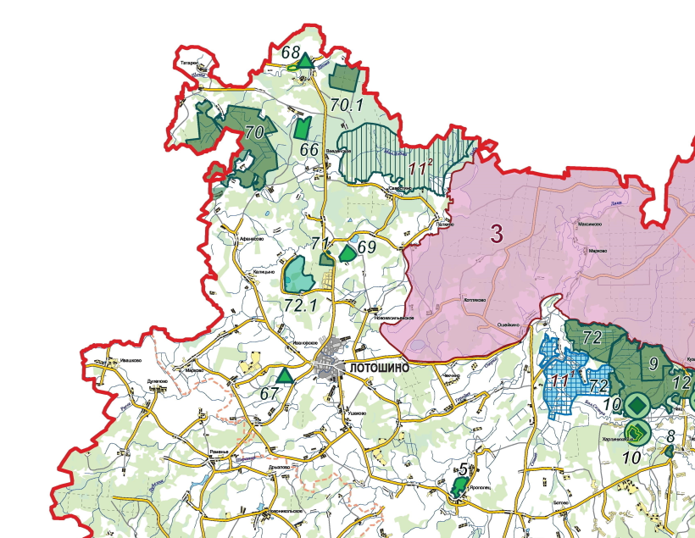
Рисунок 2.7.1. Фрагмент Схемы развития и размещения особо охраняемых природных территорий в Московской области
Особо охраняемые природные территории федерального значения
Северо-восточную часть территории муниципального округа Лотошино занимает ООПТ федерального значения – национальный парк «Государственный комплекс «Завидово» (далее – Госкомплекс, национальный парк). Площадь национального парка в границах муниципального округа Лотошино составляет около 27 тыс. га (из них занято лесной растительностью 15,6 тыс. га).
Территория национального парка никогда не была строго заповедной и не выходила из сферы хозяйственной деятельности, которая, однако, регламентировалась требованиями хорошо организованного охотничьего хозяйства. Национальный парк не раз преобразовывался: из военно-охотничьего хозяйства Минобороны СССР – в научно-опытное хозяйство, затем в заповедно-охотничье (в 60-х гг.), а в 1971 г. стало научно-опытным заповедником. В 1992 г. на его базе был создан Государственный комплекс «Завидово», включающий национальный парк и загородную резиденцию Президента Российской Федерации.
Территория национального парка разделяется естественными рубежами на четыре зоны (рисунок 2.7.2).
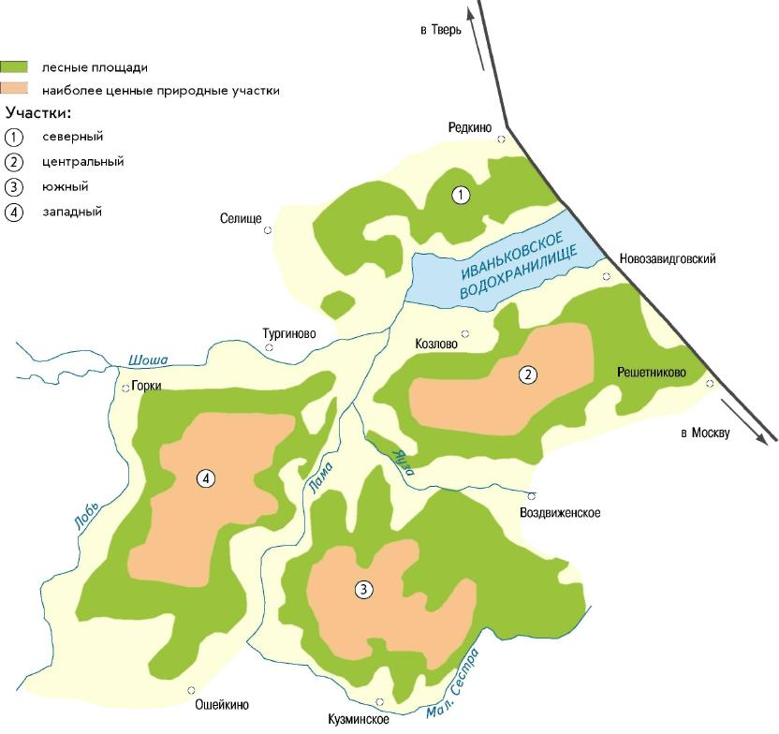
Рисунок 2.7.2. Схема природных комплексов национального парка «Государственный комплекс «Завидово»
Площадь национального парка по сравнению с исходной увеличилась почти в 10 раз: постепенно в его границы вошли несколько крупных лесных массивов, пойменно-болотные низовья рек Шоши и Ламы, а также Шошинский плёс Иваньковского водохранилища. В итоге его площадь достигла более 125 тыс. га (из них 64% покрыто средневозрастными смешанными лесами), с наибольшей (60 км) протяжённостью с юго-запада на северо-восток. Административно его современная территория делится примерно поровну между Тверской (Конаковский и Калининский районы) и Московской (городские округа Клин, Лотошино и Волоколамский) областями.
Растительность. На территории национального парка преобладают смешанные леса из берёзы, сосны, ели; местами – осина, ольха чёрная, серая и др. В подлеске – черёмуха, рябина, можжевельник, лещина. Из кустарничков – брусника, черника, голубика, клюква и др. В лесах много мелких болот, зарастающих вырубок, полян, старых торфоразработок – идеальный ландшафт для обитания и размножения копытных животных. Мозаика из небольших лесов, полей и болот сложилась в северном участке, в районе Шошинского плёса Иваньковского водохранилища. Смешанные леса и березняки, местами подтопленные и заболоченные, граничат с зарастающими заливами и протоками водохранилища. На самом плёсе насчитывается 15 крупных островов, которые образовались на месте возвышенных участков затопленной обширной поймы р. Шоши, получившей в народе название «степнина». На фоне водной глади острова выделяются живописными куртинами раскидистых ив и густыми кустарниками.
Животный мир. Видовой состав животного мира включает более 40 видов млекопитающих, 198 – птиц (из них 163 гнездящихся), 33 – рыб, 6 – амфибий и 5 – рептилий. Основу гнездовой авифауны составляют воробьиные (43,6%), довольно разнообразны ржанкообразные (14,1%), дневные хищные птицы (8,6%) и пластинчатоклювые (6,1%). Обитают серая куропатка, перепел, коростель, чибис. На водоёмах – кряква, красноголовый нырок, чирок, трескунок и другие. На глухариных токах насчитывают до 30 токующих глухарей. Отличительной чертой авифауны национального парка является присутствие целого ряда редких и уязвимых видов птиц. Особую значимость имеют крупные миграционные скопления орлана-белохвоста и скопы, гнездовья большого и малого подорликов, белой лазоревки. Шошинский плёс – самый мелководный и наиболее богатый птицей и рыбой участок водохранилища.
Среди охотничьих животных – лось, кабан, зайцы (беляк и русак), волк, лисица, косуля, глухарь, тетерев, рябчик, серая куропатка. К интродуцированным животным относятся марал и пятнистый олень. Вселилась и хорошо себя чувствует енотовидная собака. Символом национального парка стал кабан, численность которого достигла 3 тыс. особей. Местные популяции акклиматизированных в прошлом пятнистых оленей и маралов состоят примерно из тысячи особей каждая; довольно обычен здесь лось, реже встречается косуля.
Национальный парк, являясь природным резерватом ценных видов растений, животных, птиц, играет заметную роль в поддержании экологического равновесия в северо-западной части Подмосковного региона. Здесь представлены все основные ландшафты, сообщества животных и растений, характерные для Волго-Шошинской низменности и Клинско-Дмитровской гряды. Территория, занимаемая национальным парком, ввиду своей исключительной важности в 1989 году по рекомендации ЮНЕСКО включена в список угодий европейского значения. Здесь проводятся многолетние работы в области охотоведения и лесного хозяйства, ведётся инвентаризация флоры и фауны, налаживаются системы экологического мониторинга.
В соответствии с Положением о национальном парке «Государственный комплекс «Завидово», утверждённым приказом Федеральной службы охраны Российской Федерации и Министерства природных ресурсов и экологии Российской Федерации от 21.07.2015 № 362/329, на его территории запрещается любая деятельность, которая может нанести ущерб природным комплексам и объектам растительного и животного мира, историко-культурным объектам и которая противоречит его целям и задачам, в том числе:
1) разведка и разработка полезных ископаемых;
2) деятельность, влекущая за собой нарушение почвенного покрова и геологических обнажений;
3) деятельность, влекущая за собой изменения гидрологического режима;
4) предоставление на территории национального парка садоводческих и дачных участков;
5) строительство магистральных дорог, трубопроводов, линий электропередачи и других коммуникаций, а также строительство и эксплуатация хозяйственных и жилых объектов, за исключением объектов, размещение которых предусмотрено пунктом 1 статьи 15 Федерального закона от 14 марта 1995 г. № 33-ФЗ «Об особо охраняемых природных территориях», объектов, связанных с функционированием национального парка и с обеспечением функционирования расположенных в его границах населенных пунктов;
6) заготовка древесины, живицы;
7) промысловая охота;
8) промышленное и прибрежное рыболовство;
9) заготовка пригодных для употребления в пищу лесных ресурсов (пищевых лесных ресурсов), других недревесных лесных ресурсов, за исключением их заготовки гражданами для собственных нужд в радиусе двух километров от населенных пунктов, расположенных в границах национального парка;
10) деятельность, влекущая за собой нарушение условий обитания объектов растительного и животного мира, а также сбор биологических коллекций, кроме сбора, осуществляемого в рамках научно- исследовательской деятельности национального парка;
11) интродукция живых организмов в целях их акклиматизации;
12) прогон домашних животных вне дорог и водных путей общего пользования и вне специально предусмотренных для этого мест, а также сплав древесины по водотокам и водоемам;
13) движение и стоянка механизированных транспортных средств вне дорог общего пользования и специально предусмотренных для этого мест, передвижение на катерах, лодках и других плавательных средствах по водным объектам, находящимся на территории национального парка (кроме случаев, связанных с функционированием национального парка или использованием указанных средств с разрешения начальника Комплекса);
14) организация массовых спортивных и зрелищных мероприятий, организация туристских стоянок и разведение костров за пределами специально предусмотренных для этого мест;
15) самовольное ведение археологических раскопок, сбор и вывоз предметов, имеющих историко-культурную ценность;
16) нахождение на территории национального парка с огнестрельным, пневматическим и метательным оружием, с охотничьим огнестрельным оружием в собранном виде на дорогах общего пользования, с капканами и другими орудиями охоты, а также с продукцией добывания объектов животного мира и орудиями добычи (вылова) водных биоресурсов, за исключением случаев, установленных настоящим Положением, а также связанных с проведением мероприятий по государственному надзору в области охраны и использования территории национального парка и иных случаев с разрешения начальника Комплекса;
17) самовольное проведение взрывных работ;
18) пускание палов, выжигание растительности (за исключением противопожарных мероприятий, осуществляемых по согласованию с начальником Комплекса);
19) создание объектов размещения отходов производства и потребления, а также радиоактивных, химических, взрывчатых, токсичных, отравляющих и ядовитых веществ;
20) мойка транспортных средств на берегах водных объектов;
21) уничтожение и повреждение аншлагов, шлагбаумов, стендов, граничных столбов и других информационных знаков и указателей, оборудованных экологических троп и мест отдыха, строений на территории национального парка, имущества Комплекса, а также нанесение надписей и знаков на историко-культурные объекты;
22) содержание на территории национального парка собак без привязи вне вольеров или иных сооружений, ограничивающих зону их передвижения, нахождение с собаками на землях, находящихся в непосредственном владении Комплекса (за исключением случаев, связанных с функционированием национального парка или их использованием с разрешения начальника Комплекса).
В пределах границ национального парка допускается научно-исследовательская и эколого-просветительская деятельность, ведение экологического мониторинга, проведение природоохранных, ветеринарно-профилактических, противоэпизоотических и противопожарных мероприятий, охотоустроительных, землеустроительных и лесоустроительных работ, проведение выборочных и сплошных санитарных рубок.
В пределах границ национального парка разрешается проведение биотехнических мероприятий (за исключением заповедной зоны), регулирование численности охотничьих ресурсов способами, исключающими нанесение ущерба другим объектам животного мира (за исключением заповедной зоны), спортивная и любительская охота (за исключением заповедной и особо охраняемой зоны).
На территории национального парка установлен дифференцированный режим особой охраны с учетом природных, историко-культурных и иных особенностей.
На части территории национального парка, расположенной в границах городского округа Лотошино, присутствуют следующие функциональные зоны:
1) заповедная зона (включает в себя земли, находящиеся в непосредственном владении Комплекса), предназначенная для сохранения природной среды в естественном состоянии, в границах которой запрещается осуществление любой экономической, хозяйственной и рекреационной деятельности.
Уменьшение площади заповедной зоны не допускается.
В пределах заповедной зоны дополнительно к ограничениям, перечисленным выше, запрещаются:
- проведение биотехнических мероприятий;
- регулирование численности охотничьих ресурсов способами, наносящими ущерб другим объектам животного мира;
- спортивная и любительская охота.
Пребывание на территории заповедной зоны граждан, не являющихся сотрудниками национального парка или ФСО России, допускается с разрешения начальника Комплекса;
2) особо охраняемая зона (включает в себя земли, находящиеся в непосредственном владении Комплекса, а также реки Лобь, Лама, Малая Сестра, озеро Круглое), предназначенная для сохранения природной среды в естественном состоянии и в границах которой допускаются её посещение в целях познавательного туризма и проведение экскурсий.
Уменьшение площади особо охраняемой зоны не допускается.
В пределах особо охраняемой зоны дополнительно запрещаются:
- спортивная и любительская охота;
- спортивное и любительское рыболовство;
- строительство зданий и сооружений, предназначенных для размещения посетителей национального парка, а также устройство и оборудование стоянок для ночлега;
- накопление и размещение отходов производства и потребления;
- заготовка и сбор гражданами недревесных лесных ресурсов, пищевых лесных ресурсов и лекарственных растений для собственных нужд.
Пребывание на территории особо охраняемой зоны граждан, не являющихся сотрудниками национального парка или ФСО России, допускается с разрешения начальника Комплекса;
3) рекреационная зона, предназначенная для обеспечения и осуществления рекреационной деятельности (включает в себя земли, находящиеся в непосредственном владении Комплекса).
В пределах рекреационной зоны дополнительно запрещаются:
- отдых, ночлег, разведение костров за пределами предусмотренных для этого мест;
- пребывание граждан вне дорог общего пользования и специально выделенных маршрутов.
В рекреационной зоне допускаются при наличии разрешения начальника Комплекса:
- спортивное и любительское рыболовство в специально отведенных местах;
- спортивная и любительская охота;
- сбор пищевых лесных ресурсов гражданами для собственных нужд в радиусе двух километров от населенных пунктов, расположенных в границах национального парка;
- распашка земель;
- сенокошение, проводимое в специально отведенных местах в целях заготовки кормов для диких и сельскохозяйственных животных и обеспечения пожарной безопасности;
- содержание и разведение объектов животного мира в полувольных условиях и искусственно созданной среде обитания;
- временное складирование бытовых отходов (на срок не более чем десять дней) в специально определенных начальником Комплекса местах (на площадках), обустроенных в соответствии с требованиями законодательства Российской Федерации в области охраны окружающей среды, в целях их дальнейшего использования, обезвреживания, размещения, транспортирования;
- работы по комплексному благоустройству территории;
4) зона хозяйственного назначения 1 (включает в себя земли, находящиеся в непосредственном владении Комплекса), предназначенная для осуществления деятельности, направленной на обеспечение функционирования национального парка.
В зоне хозяйственного назначения 1 допускаются:
- работы по комплексному благоустройству территории;
- строительство, реконструкция, ремонт и эксплуатация хозяйственных и жилых объектов, в том числе дорог, трубопроводов, линий электропередачи и других линейных объектов, связанных с функционированием национального парка;
- содержание и разведение объектов животного мира в полувольных условиях и искусственно созданной среде обитания;
5) зона хозяйственного назначения 2 (включает в себя земли других собственников и пользователей), предназначенная для осуществления деятельности, направленной на обеспечение функционирования национального парка и жизнедеятельности граждан, проживающих на его территории.
В зоне хозяйственного назначения 2 дополнительно запрещается предоставление садоводческих и дачных участков, а также отвод (продажа) земельных участков, находящихся в ведении других пользователей и собственников, без согласования с ФСО России.
В зоне хозяйственного назначения 2 допускаются:
- строительство, реконструкция, ремонт (по согласованию с Комплексом) и эксплуатация дорог, трубопроводов, линий электропередачи и других линейных объектов, существующих в границах национального парка и связанных с функционированием объектов, расположенных на землях других пользователей и собственников;
- строительство, реконструкция, ремонт (по согласованию с Комплексом) и эксплуатация хозяйственных и жилых объектов для жизнедеятельности граждан, проживающих на землях населенных пунктов, а также на садовых (дачных) земельных участках, предоставленных до 18 августа 1996 г., за исключением зданий, строений и сооружений, предназначенных для функционирования объектов туристской индустрии; распашка земель;
- сенокошение;
- временное складирование бытовых отходов (на срок не более чем десять дней) в согласованных с начальником Комплекса местах (на площадках), обустроенных в соответствии с требованиями законодательства Российской Федерации в области охраны окружающей среды, в целях их дальнейшего использования, обезвреживания, размещения и транспортирования;
- работы по комплексному благоустройству территории.
Вопросы социально-экономической деятельности пользователей и собственников, а также проекты развития населённых пунктов, находящихся на территории национального парка, согласовываются с начальником Комплекса.
С федеральными органами исполнительной власти в области охраны окружающей среды согласовываются вопросы социально-экономической деятельности хозяйствующих субъектов, а также проекты развития населённых пунктов, находящихся на территории национального парка и его охранной зоны.
В соответствии со статьей 11 Федерального закона от 23.11.1995 № 174-ФЗ «Об экологической экспертизе» проектная документация объектов, строительство, реконструкцию которых предполагается осуществлять на территории национального парка, в случаях, если строительство, реконструкция таких объектов допускаются законодательством Российской Федерации, является объектом государственной экологической экспертизы федерального уровня.
Приказом Минприроды России № 293, ФСО России № 59 от 07.05.2019 «Об охранной зоне национального парка «Государственный комплекс «Завидово» на прилегающих к территории национального парка земельных участках установлена охранная зона и утверждено Положение об охранной зоне национального парка «Государственный комплекс «Завидово».
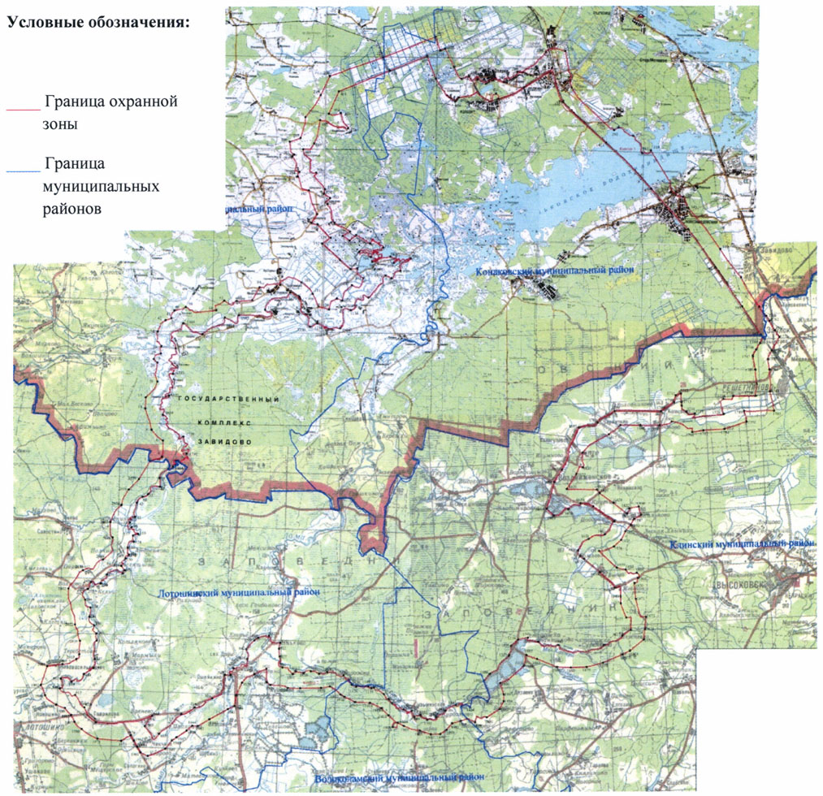
Минимальная ширина охранной зоны национального парка – один километр.
Охранная зона установлена для предотвращения неблагоприятных антропогенных воздействий на национальный парк и прилегающие к нему земельные участки и водные объекты.
Земельные участки, которые включены в границы охранной зоны, у собственников, землепользователей, землевладельцев и арендаторов не изымаются и используются ими с соблюдением особого правового режима.
На территории охранной зоны запрещается деятельность, оказывающая негативное (вредное) воздействие на природные комплексы национального парка, в том числе:
1) деятельность, влекущая за собой изменение гидрологического режима;
2) деятельность, влекущая за собой причинение вреда почвам как объекту охраны окружающей среды, а также нарушение геологических обнажений, пускание палов и выжигание растительности, за исключением случаев, связанных с проведением противопожарных мероприятий, осуществляемых в соответствии с законодательством Российской Федерации;
3) деятельность, влекущая за собой нарушение условий обитания объектов растительного и животного мира;
4) разведка и разработка полезных ископаемых;
5) применение ядохимикатов, химических и биологических средств защиты растений и стимуляторов роста, за исключением случаев, связанных с защитой лесов от вредителей и болезней;
6) размещение радиоактивных, химических, взрывчатых, токсичных, отравляющих и ядовитых веществ;
7) проведение сплошных рубок леса, выборочных рубок леса интенсивностью выше 30 процентов, за исключением случаев, предусмотренных законодательством Российской Федерации;
8) заготовка и сбор, а также уничтожение мха, лесной подстилки и других недревесных лесных ресурсов, за исключением случаев, предусмотренных законодательством Российской Федерации;
9) подсочка лесных насаждений, заготовка живицы;
10) создание лесных плантаций;
11) строительство промышленных объектов, за исключением случаев, предусмотренных законодательством Российской Федерации;
12) создание объектов размещения и обезвреживания отходов производства и потребления любого класса опасности;
13) промысловая охота;
14) промышленное и прибрежное рыболовство;
15) интродукция живых организмов в целях их акклиматизации.
На территории охранной зоны допускаются:
1) любительское и спортивное рыболовство в соответствии с законодательством Российской Федерации о рыболовстве и сохранении водных биологических ресурсов;
2) сбор (заготовка) пригодных для употребления в пищу лесных ресурсов (пищевых лесных ресурсов) гражданами для собственных нужд;
3) размещение и эксплуатация линейных объектов транспортной инфраструктуры.
Охота (за исключением промысловой охоты), а также проведение биотехнических и противоэпизоотических мероприятий на территории охранной зоны допускаются по согласованию с Комплексом.
Особо охраняемые природные территории областного значения
Сведения о существующих ООПТ областного значения, организованных на территории муниципального округа Лотошино представлены в таблице 2.7.1.

Таблица 2.7.1.
№ на карте | Название  ООПТ | Категория  ООПТ | Площадь,  га | Документ об организации ООПТ | Наличие актуального Положения / Паспорта | Наличие охранной зоны ООПТ
 |  |  |  |  |  | площадь,  га | правоустанавливающий документ
66 | Верховое болото в кв. 37 Микулинского лесничества | Памятник природы | 167,86 | Решение исполкома Мособлсовета от 13.12.1990 № 901/35 | Постановление Правительства Московской области от 17.03.2016 № 199/8 | 901,96 | Постановление Губернатора Московской области от 29.05.2025 № 174-ПГ
67 | Гнездо белого аиста в д. Высочки | Памятник природы | 0,0025 | Решение исполкома Мособлсовета от 11.04.1984 № 501 | Постановление Правительства Московской области от 01.08.2016 № 552/25 | 0,3014 | Постановление Губернатора Московской области от 02.04.2024 № 117-ПГ
68 | Микулино городище на р. Шоша | Памятник природы | 13,78 | Решение исполкома Мособлсовета от 18.04.1966 № 341/8;  Решение исполкома Мособлсовета от 11.04.1984 № 501 | Постановление Правительства Московской области от 01.08.2016 № 552/25 | 70,44 | Постановление Губернатора Московской области от 06.09.2024 № 316-ПГ
69 | Озеро Алпатово и его котловина | Памятник природы | 120,58 | Решение исполкома Мособлсовета от 10.12.1986 № 1498/41 | Постановление Правительства Московской области 17.03.2016 № 199/8 | – | –
70 | Аринкинский | Государственный природный заказник | 2424,34 | Решение исполкома Мособлсовета от 13.12.1990 № 901/35 | Постановление Правительства Московской области 13.06.2019 № 331/18 | – | –
70.1 | Боборыкинский | Государственный природный заказник | 409,0 | – | Постановление Правительства Московской области от 09.02.2016 № 72/4 (в ред. от 15.06.2017 № 429/19) | – | –
71 | Верховое болото с клюквой | Государственный природный заказник | 90,91 | Решение исполкома Мособлсовета от 07.08.1981 № 1025/15 | Постановление Правительства Московской области 17.03.2016 № 199/8 | – | –
72 | Лесные кварталы и междуречье рек Большая и Малая Сестра | Государственный природный заказник | 1213,23 | Решение исполкома Мособлсовета от 11.04.1984 № 501 | Постановление Правительства Московской области от 17.05.2016 № 372/15 | – | –
72.1 | Озера Большое и Малое Соколово | Прибрежная рекреационная зона | 533,7 | – | Постановление Правительства Московской области от 09.12.2019 № 931/42  (в ред. от 21.07.2022 № 754/25) | – | –
11² | Малая Лобца | Государственный природный заказник | 4634,09 | – | Постановление Правительства Московской области от 18.03.2024 № 240-ПП | – | –
 | ИТОГО: |  | 9607,493 |  |  | 972,7014

Памятник природы «Верховое болото в кв. 37 Микулинского лесничества»
Памятник природы «Верховое болото в кв. 37 Микулинского лесничества» расположен в 3 км на северо-запад от с. Введенское, в 0,3 км к югу от деревни Хранево. Данный объект имеет научное и водоохранное значение в масштабе области. Большую часть болота занимает багульниково-сфагновый сосняк возрастом более 100 лет, в травяно-кустарниковом покрове преобладает багульник болотный и пушица влагалищная, встречаются также мирт болотный, голубика, клюква, на кочках – черника и брусника. Мелиоративная сеть на болоте практически полностью заросла и пришла в негодность.
Охраняемые экосистемы: верховое болото, заболоченные сосновые леса с обилием лишайников, в том числе редких видов, осиновые и березовые леса с участием ели серовейниково-сфагновые и серовейниково-влажнотравные, березово-осиново-еловые с таежным мелкотравьем с редкими видами грибов и растений, березово-осиново-еловые и елово-осиновые кислично-чернично-широкотравные и зеленчуково-вейниковые с участием липы во втором ярусе леса.
Места произрастания и обитания охраняемых в Московской области, а также иных редких и уязвимых видов растений, лишайников, грибов и животных, перечисленных ниже, а также глухаря и тетерева.
Охраняемые в Московской области, а также иные редкие и уязвимые виды растений:
вид, занесенный в Красную книгу Московской области: мякотница однолистная, или стагачка;
виды, являющиеся редкими и уязвимыми таксонами, не включенные в Красную книгу Московской области, но нуждающиеся на территории области в постоянном контроле и наблюдении: колокольчик персиколистный, купальница европейская, любка двулистная, пальчатокоренник Фукса, волчеягодник обыкновенный, или волчье лыко.
Охраняемые в Московской области, а также иные редкие и уязвимые виды лишайников:
вид, занесенный в Красную книгу Московской области: уснея жестковолосатая;
редкий вид – бриория волосовидная.
Охраняемый в Московской области вид грибов, занесенный в Красную книгу Российской Федерации и Красную книгу Московской области: трутовик разветвленный.
Охраняемые в Московской области виды животных, а также иные редкие и уязвимые виды животных:
виды, занесенные в Красную книгу Московской области: полевой лунь, черный коршун, обыкновенная гадюка;
виды, являющиеся редкими и уязвимыми таксонами, не включенные в Красную книгу Московской области, но нуждающиеся на территории области в постоянном контроле и наблюдении: ленточник камилла.
Режим особой охраны памятника природы
Запрещенные виды деятельности:
а) рубки леса, кроме выборочных санитарных;
б) все виды мелиоративных работ, в том числе связанные с реконструкцией старой мелиоративной сети;
в) добыча торфа и повреждение мохового покрова;
г) прокладка дорог и других коммуникаций;
д) всякое строительство;
е) разведение костров и устройство туристических стоянок.
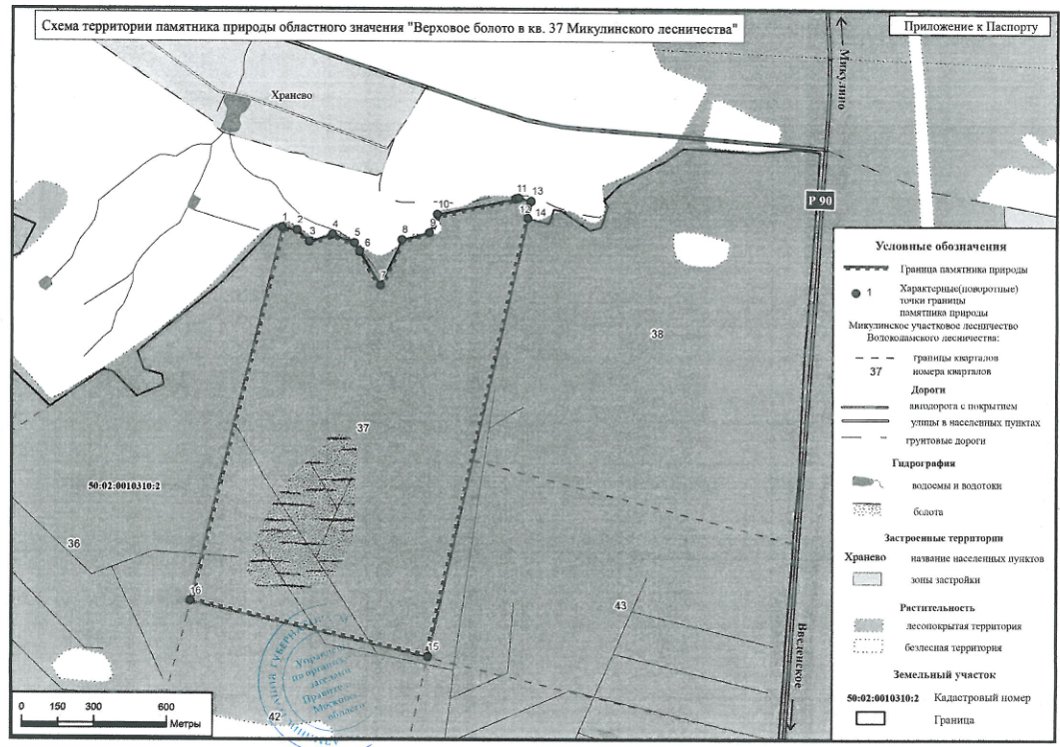
Постановлением Губернатора Московской области от 29.05.2025 № 174-ПГ установлена охранная зона памятника природы областного значения «Верховое болото в кв.37 Микулинского лесничества». Площадь охранной зоны 901,96 га.
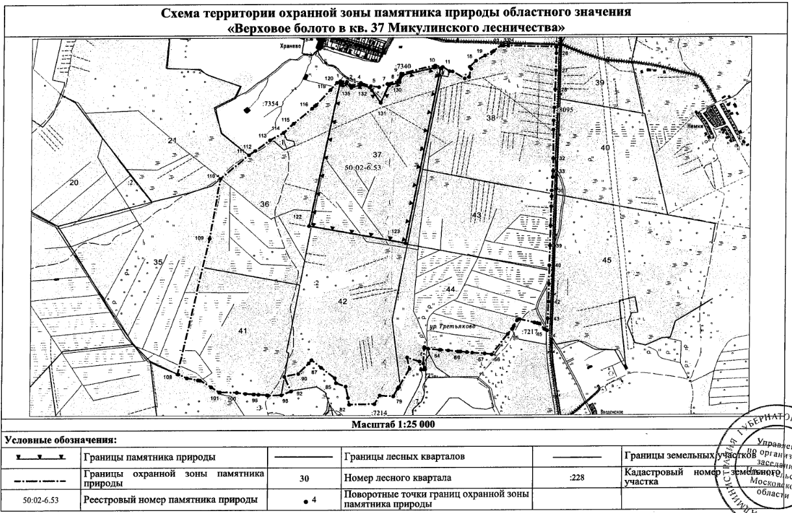
Режим особой охраны
- Допустимые виды деятельности:
- охрана, защита и воспроизводство лесов в соответствии с их целевым назначением (защитные леса) и категориями защитных лесов;
- выборочные санитарные рубки;
- рубка аварийных деревьев (в целях недопущения вреда жизни и здоровью граждан или ущерба государственному имуществу и имуществу граждан);
- уборка неликвидной древесины в насаждениях, расположенных вблизи населенных пунктов, садоводческих товариществ, вдоль автомобильных дорог, а также в местах образования ветровала, бурелома, снеголома, верховых и низовых пожаров;
- расчистка, разрубка квартальных, граничных просек;
- содержание (расчистка) просек в пределах охранных зон трубопроводов, сетей водоотведения и водоснабжения, линий электропередачи, линий связи;
- осуществление противопожарных мероприятий;
- эксплуатация, ремонт, капитальный ремонт, обслуживание и реконструкция существующих лесных дорог, автомобильных дорог, трубопроводов, сетей водоотведения и водоснабжения, линий электропередачи, линий связи;
- прокладка новых трубопроводов, сетей водоотведения и водоснабжения, линий электропередачи, линий связи вне мест обитания и произрастания охраняемых видов животных и растений, а также вне мест расположения иных ценных природных объектов с уведомлением Министерства экологии и природопользования Московской области (далее - уполномоченный орган);
- на землях сельскохозяйственного назначения: производство традиционных сельскохозяйственных культур, нарушение почвенного покрова, распашка земель, сенокошение, регулируемый выпас скота, применение химических средств борьбы с вредителями, болезнями растений, сорняками и малоценными породами деревьев и кустарников, складирование и применение ядохимикатов и минеральных удобрений, навоза, складирование горюче-смазочных материалов, а также проведение культуртехнической мелиорации по вводу в оборот земель сельскохозяйственного назначения;
- на землях сельскохозяйственного назначения, отнесенных к зоне сельскохозяйственного производства (СХ-3), размещение объектов, указанных в пункте 2 статьи 77 Земельного кодекса Российской Федерации (за исключением жилых домов), с уведомлением уполномоченного органа;
- создание элементов экологической инфраструктуры с уведомлением уполномоченного органа, в том числе:
- вынесение на местность границ охранной зоны путем установки информационных щитов (аншлагов);
- создание экологических и экотуристских троп;
- проведение организованных эколого-просветительских и научно- исследовательских мероприятий с уведомлением уполномоченного органа;
- проведение культурно-массовых мероприятий, спортивных соревнований, фестивалей допускается вне мест обитания и произрастания охраняемых видов животных и растений, а также вне мест расположения иных ценных природных объектов и только с уведомлением уполномоченного органа;
- пешие, лыжные, велосипедные и конные прогулки отдыхающих по имеющимся тропам;
- любительская фото-, видео- и киносъемка;
- сбор гражданами пищевых ресурсов (грибы, ягоды, орехи) для личного потребления;
- сезонное добывание неохраняемых охотничьих ресурсов в целях любительской охоты;
- устройство искусственных гнезд, дуплянок, скворечников, подкормочных площадок для птиц;
- удаление чужеродных видов растений из естественных экологических систем экологически допустимыми способами, в том числе применение для этого сертифицированных химических реагентов;
- разведка и добыча общераспространенных полезных ископаемых на месторождении торфа «Ерофеевское № 83», при условии выдачи соответствующей лицензии на право пользования недрами.
2. Запрещенные виды деятельности:
- любое строительство, прокладка автомобильных дорог, кроме разрешенных пунктом 1 «Допустимые виды деятельности» настоящего раздела, а также кроме временных дорог без покрытия лесохозяйственного и сельскохозяйственного назначения вне мест произрастания охраняемых видов растений и мест обитания охраняемых видов животных;
- любые рубки, кроме разрешенных пунктом 1 «Допустимые виды деятельности» настоящего раздела, вывоз древесины по непромёрзшей почве;
- нарушение почвенного покрова, распашка земель (за исключением разрешенных пунктом 1 «Допустимые виды деятельности» настоящего раздела, а также работ по лесовосстановлению после проведения санитарно-оздоровительных мероприятий и мер противопожарного обустройства лесов);
- интродукция чужеродных видов растений и животных;
- виды деятельности, приводящие к загрязнению территории и водных объектов, в том числе:
- проведение авиационно-химических работ;
- применение химических средств борьбы с вредителями, болезнями растений, сорняками и малоценными породами деревьев и кустарников за исключением мероприятий по борьбе с борщевиком Сосновского и феромонных ловушек, а также на землях сельскохозяйственного назначения;
- складирование ядохимикатов, минеральных удобрений, горюче-смазочных материалов, навоза, за исключением разрешенных пунктом 1 «Допустимые виды деятельности» настоящего раздела;
- сброс отходов производства и потребления на территорию и в водотоки, замусоривание, устройство навалов мусора;
- деятельность, вызывающая изменение естественного гидрологического режима, в том числе: спрямление и перенаправление русел ручьев и малых рек, их перегораживание и канализирование; засыпка болот; осушительная мелиорация;
- поджигание растительности, устройство палов, сжигание мусора;
- использование пиротехнических средств;
- разведение костров вне специально отведенных и оборудованных для этого участков;
- осуществление рекреационной деятельности за пределами специально предусмотренных для этого мест;
- проведение культурно-массовых мероприятий, спортивных соревнований, фестивалей, кроме видов деятельности разрешенных пунктом 1 «Допустимые виды деятельности» настоящего раздела без уведомления уполномоченного органа;
- мойка транспортных средств;
- взрывные работы;
- разведка и добыча полезных ископаемых, за исключением работ на месторождении торфа «Ерофеевское № 83», а также научно-исследовательских работ по геологическому изучению недр для государственных нужд и государственному мониторингу состояния недр;
- заезд на территорию охранной зоны и перемещение по ней с использованием моторных транспортных средств вне автомобильных и лесных дорог (кроме необходимых для осуществления видов деятельности, разрешенных пунктом 1 «Допустимые виды деятельности» настоящего раздела, а также кроме транспорта для осуществления лесохозяйственной и сельскохозяйственной деятельности, природоохранного патрулирования и иной природоохранной деятельности, транспорта экстренных служб);
- выгул собак без поводков;
- сбор охраняемых видов растений и их частей;
- уничтожение, или изъятие из природы охраняемых видов животных;
- уничтожение и повреждение аншлагов, стендов, других информационных знаков и указателей, нанесение надписей и знаков на деревьях.
Памятник природы «Гнездо белого аиста в д. Высочки»
Гнездо белого аиста располагается на водонапорной башне в д. Высочки, в 40 м от дома № 29. В нем ежегодно бывает от 2 до 4 птенцов. Состояние объекта удовлетворительное. В настоящее время аисты расселились по району и имеют гнездования на водонапорных башнях деревень: Калицино, Бородино, Микулино, Савостино, Афанасово, Натальино, Кузяево и др. Отдельный объект живой природы: гнездо белого аиста – охраняемого вида птиц, занесённого в Красную книгу Московской области.
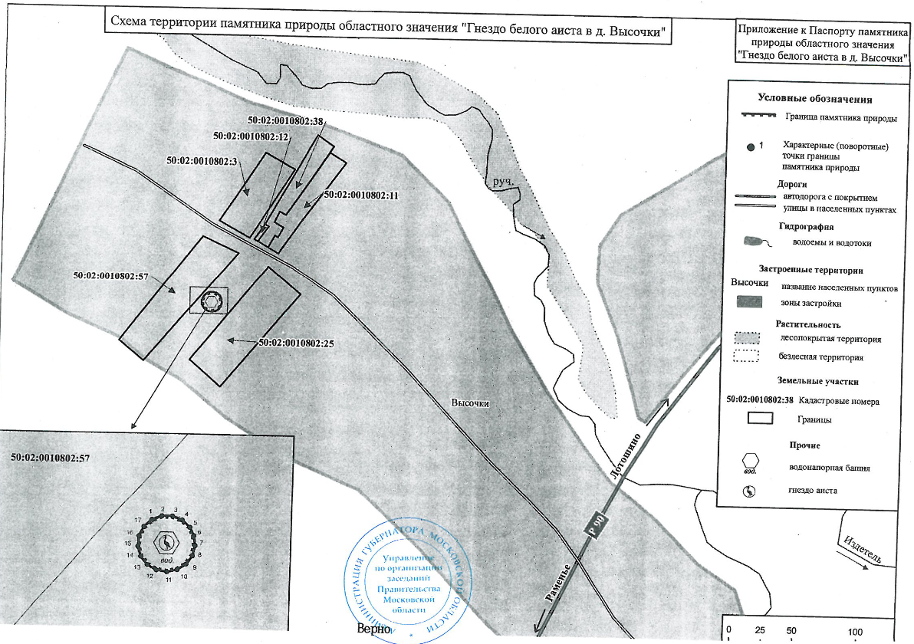
Режим особой охраны памятника природы
Запрещенные виды деятельности:
а) разорение гнезда;
б) изъятие или убийство взрослых птиц или птенцов;
в) запрещается пугать птиц, в том числе стучать по стене башни (гнездовой опоре).
Постановлением Губернатора Московской области от 02.04.2024 № 117-ПГ установлена охранная зона памятника природы областного значения «Гнездо белого аиста в д. Высочки».
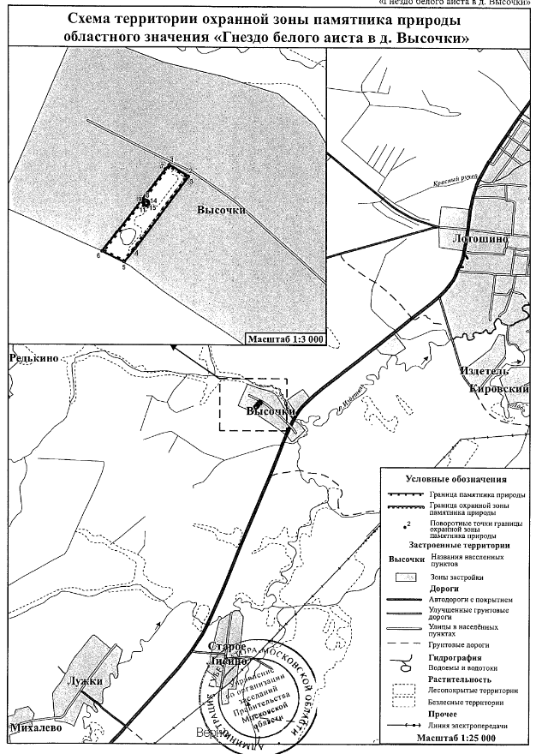
Режим особой охраны
1. Допустимые виды деятельности:
1) рубка аварийных деревьев;
2) эксплуатация, ремонт, обслуживание и реконструкция существующих пешеходных дорожек (за исключением реконструкции стихийных грунтовых дорог), трубопроводов, сетей водоотведения и водоснабжения, линий электропередачи, линий связи;
3) осуществление противопожарных мероприятий;
4) проведение научных исследований природоохранной направленности, ведение экологического мониторинга;
5) создание элементов экологической инфраструктуры, в том числе:
вынесение на местность границ охранной зоны путем установки информационных щитов (аншлагов);
установка непреодолимых препятствий и шлагбаумов на въездах на территорию охранной зоны;
6) любительская фото-, видео- и киносъемка.
2. Запрещенные виды деятельности:
1) любое строительство;
2) любые рубки деревьев, кроме разрешенных пунктом 1 "Допустимые виды деятельности" настоящего раздела;
3) организация туристских станций, бивуаков и палаточных лагерей;
4) поджигание растительности, устройство палов;
5) разведение костров;
6) сжигание мусора;
7) прослушивание аудиоустройств без наушников;
8) разведка и добыча полезных ископаемых;
9) взрывные работы;
10) использование пиротехнических средств;
11) заезд на территорию охранной зоны и перемещение по ней с использованием моторных транспортных средств вне дорог общего пользования (кроме необходимых для осуществления видов деятельности, разрешенных пунктом 1 "Допустимые виды деятельности" настоящего раздела, а также кроме транспорта для осуществления природоохранного патрулирования и иной природоохранной деятельности, транспорта экстренных служб);
12) уничтожение или изъятие из природы охраняемых видов животных;
13) нарушение почвенно-растительного покрова, включая изъятие верхних слоев почвы, дерна, устройство навалов грунта, кроме видов деятельности, разрешенных пунктом 1 "Допустимые виды деятельности" настоящего раздела;
14) виды деятельности, приводящие к загрязнению территории, в том числе:
проведение авиационно-химических работ;
применение химических средств борьбы с вредителями, болезнями растений, сорняками и малоценными породами деревьев и кустарников, за исключением мероприятий по борьбе с борщевиком Сосновского;
складирование ядохимикатов, минеральных удобрений, горюче-смазочных материалов, навоза;
сброс отходов производства и потребления на территорию, замусоривание, устройство навалов мусора;
15) деятельность, причиняющая вред природным комплексам и их компонентам.
Памятник природы «Микулино городище на р. Шоша»
Памятник природы «Микулино городище на р. Шоша», расположенный на левом берегу реки Шоши в с. Микулино, представляет собой остатки древнего городища с сохранившимся кольцевым валом и собором 14–15 веков. По всей территории городища произрастают одиночные берёзы, частью дуплистые и суховершинные, с запада и севера – запада вал окружают остатки аллей из тополей душистых. На территорию городища есть 3 входа, в которых вал прерывается. В настоящее время собор реставрирован и открыт для посещения.
Охраняемые экосистемы: древнее городище с лугами, кустарниками и деревьями по склонам вала; парковые сосновые разнотравно-злаковые леса террасы и склонов; суходольные и пойменные луга с кустарниками, куртинами деревьев и заболоченными участками; сероольшаники с ивами влажнотравные, прибрежно-водная растительность реки Шоши и ее притока.
Уникальные формы рельефа – участок речной долины с пойменными поверхностями и надпойменными террасами, осложненный сохранившимися фрагментами фортификационных сооружений древнего городища.
Места произрастания и обитания охраняемых в Московской области, а также иных редких и уязвимых видов растений и животных, зафиксированных на территории памятника природы, перечисленных ниже.
Охраняемые в Московской области, а также иные редкие и уязвимые виды растений:
виды, являющиеся редкими и уязвимыми таксонами, не включенными в Красную книгу Московской области, но нуждающиеся на территории области в постоянном контроле и наблюдении: колокольчик персиколистный.
Охраняемые в Московской области, а также иные редкие и уязвимые виды животных:
виды, занесенные в Красную книгу Московской области: прыткая ящерица и белый аист;
виды, являющиеся редкими и уязвимыми таксонами, не включенными в Красную книгу Московской области, но нуждающиеся на территории области в постоянном контроле и наблюдении: червонец пламенный.
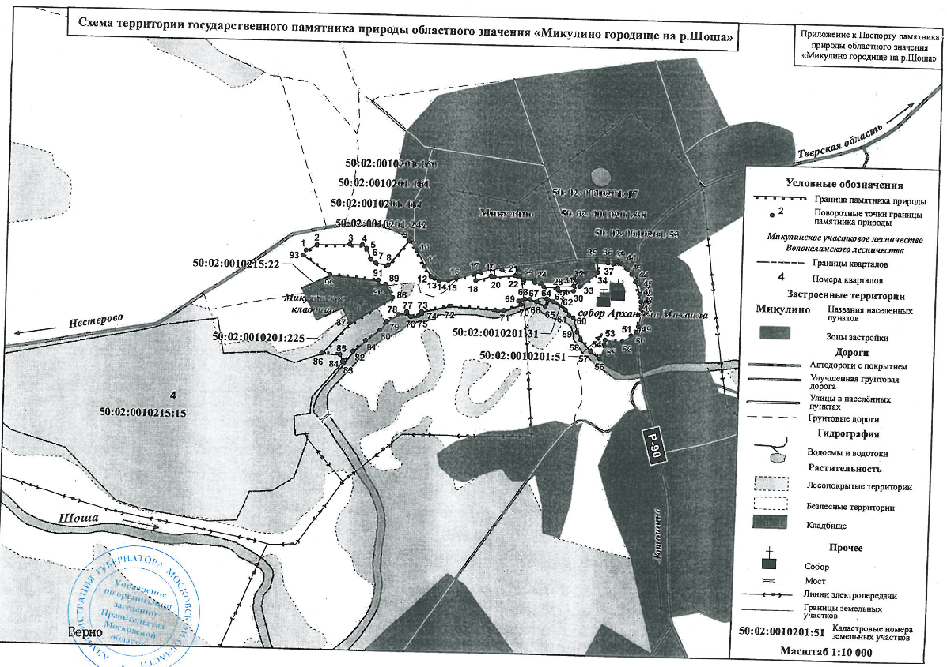
Режим особой охраны
Запрещенные виды деятельности:
а) прогон и выпас скота;
б) рубки;
в) строительство.
Постановлением Губернатора Московской области от 06.09.2024 № 316-ПГ установлена охранная зона памятника природы областного значения «Микулино городище на реке Шоша».
Охранная зона состоит из трех участков.
Режим особой охраны
1. Допустимые виды деятельности:
1) охрана, защита и воспроизводство лесов в соответствии с их целевым назначением (защитные леса) и категориями защитных лесов;
2) выборочные санитарные рубки;
3) рубка аварийных деревьев (в целях недопущения вреда жизни и здоровью граждан или ущерба государственному имуществу и имуществу граждан);
4) уборка неликвидной древесины в насаждениях, расположенных вблизи населенных пунктов, садоводческих товариществ, вдоль автомобильных дорог, а также в местах образования ветровала, бурелома, снеголома, верховых и низовых пожаров;
5) расчистка, разрубка квартальных, граничных просек;
6) содержание (расчистка) просек в пределах охранных зон трубопроводов, сетей водоотведения и водоснабжения, линий электропередачи, линий связи;
7) осуществление противопожарных мероприятий;
8) проведение научных исследований природоохранной направленности, ведение экологического мониторинга;
9) пешие, лыжные, велосипедные и конные прогулки отдыхающих по имеющимся тропам и лесным дорогам;
10) создание элементов экологической инфраструктуры с уведомлением Министерства экологии и природопользования Московской области (далее - уполномоченный орган), в том числе:
вынесение на местность границ охранной зоны путем установки информационных щитов (аншлагов);
установка непреодолимых препятствий и шлагбаумов на въездах на территорию охранной зоны;
создание экологических и экотуристских троп;
11) сбор грибов, ягод, орехов;
12) любительская фото-, видео- и киносъемка;
13) эксплуатация, ремонт, обслуживание и реконструкция существующих зданий, сооружений, велосипедных и пешеходных дорожек, лесных и автомобильных дорог, трубопроводов, сетей водоотведения и водоснабжения, линий электропередачи, линий связи;
14) прокладка новых трубопроводов, сетей водоотведения и водоснабжения, линий электропередачи, линий связи, вне мест обитания и произрастания охраняемых видов животных и растений, а также вне мест расположения иных ценных природных объектов с уведомлением уполномоченного органа;
15) на землях сельскохозяйственного назначения: производство традиционных сельскохозяйственных культур, распашка земель, сенокошение, регулируемый выпас скота, а также проведение мероприятий в рамках культуртехнической мелиорации с учетом положений статьи 65 Водного кодекса Российской Федерации;
16) любительское рыболовство в соответствии с правилами рыболовства для Волжско-Каспийского рыбохозяйственного бассейна, утвержденными приказом Минсельхоза России от 13.10.2022 N 695;
17) проведение культурно-массовых мероприятий, спортивных соревнований, фестивалей допускается вне мест обитания и произрастания охраняемых видов животных и растений, а также вне мест расположения иных ценных природных объектов и только с уведомлением уполномоченного органа.
2. Запрещенные виды деятельности:
1) любое строительство, прокладка автомобильных дорог, кроме видов деятельности, разрешенных согласно пункту 1 "Допустимые виды деятельности" настоящего раздела, а также кроме временных дорог без покрытия лесохозяйственного и сельскохозяйственного назначения вне мест произрастания охраняемых видов растений и мест обитания охраняемых видов животных;
2) любые рубки, кроме разрешенных пунктом 1 "Допустимые виды деятельности" настоящего раздела;
3) любые рубки деревьев, на которых имеются гнезда крупных птиц (цапель, хищных и других птиц) и гнездовые дупла;
4) интродукция чужеродных видов растений и животных;
5) деятельность, вызывающая изменение естественного гидрологического режима, в том числе: засыпка болот, родников, ключей, сочений; осушительная мелиорация;
6) организация туристских станций, бивуаков и палаточных лагерей вне специально отведенных для этого участков;
7) поджигание растительности, устройство палов;
8) распашка лугов;
9) разведение костров вне специально отведенных и оборудованных для этого участков;
10) разведка и добыча полезных ископаемых, за исключением научно-исследовательских работ по геологическому изучению недр для государственных нужд и государственному мониторингу состояния недр;
11) взрывные работы;
12) использование пиротехнических средств;
13) заезд на территорию охранной зоны и перемещение по ней с использованием моторных транспортных средств вне автомобильных и лесных дорог (кроме необходимых для осуществления видов деятельности разрешенных пунктом 1 "Допустимые виды деятельности" настоящего раздела, а также кроме транспорта для осуществления лесохозяйственной и сельскохозяйственной деятельности, природоохранного патрулирования и иной природоохранной деятельности, транспорта экстренных служб);
14) сбор охраняемых видов растений и их частей, их пересаживание;
15) уничтожение или изъятие из природы охраняемых видов животных;
16) виды деятельности, приводящие к загрязнению территории и акватории, в том числе:
проведение авиационно-химических работ;
применение химических средств борьбы с вредителями, болезнями растений, сорняками и малоценными породами деревьев и кустарников;
складирование ядохимикатов, минеральных удобрений, горюче-смазочных материалов, навоза;
сброс отходов производства и потребления на территорию и акваторию, замусоривание, устройство навалов мусора;
17) деятельность, причиняющая вред природным комплексам и их компонентам.
Памятник природы «Озеро Алпатово и его котловина»
Памятник природы «Озеро Алпатово и его котловина» находится в 50 м к северу от д. Павловское, в 100 м к западу от д. Рождество. Объект имеет научное и водоохранное значение в масштабе области. Озеро глубиной до 10 м, с зеркалом воды около 33 га зарастает сплавиной, окружено болотом с сосной и набором характерных кустарников. Болото постепенно переходит в высокоствольный сосняк. Оно может служить эталоном зарастающего озера. В воде из охраняемых в области растений произрастает кубышка желтая. На болоте сосна достигает 8 м. В кустарниковом ярусе встречаются клюква, а в травянистом – росянка круглолистная.
Охраняемые экосистемы: природный комплекс древнеозерной котловины с озером и окружающими его заболоченными сосновыми кустарничково-сфагновыми лесами с участками верховых кустарничково-сфагновых болот и сплавиной, участками сосново-березовых и мелколиственных влажнотравно-сфагновых и влажнотравных лесов.
Места произрастания и обитания охраняемых в Московской области, а также иных редких и уязвимых видов растений, лишайников и животных, зафиксированных на территории памятника природы, перечисленных ниже, а также тетерева и гоголя.
Охраняемые в Московской области, а также иные редкие и уязвимые виды растений:
вид, занесенный в Красную книгу Московской области: шейхцерия болотная;
виды, являющиеся редкими и уязвимыми таксонами, не внесенные в Красную книгу Московской области, но нуждающиеся на территории Московской области в постоянном контроле и наблюдении: колокольчик персиколистный, земляника мускусная.
Охраняемый в Московской области вид лишайников, занесенный в Красную книгу Московской области: уснея жестковолосатая.
Охраняемые в Московской области, а также иные редкие и уязвимые виды животных:
виды, занесенные в Красную книгу Московской области: серый гусь, полевой лунь, серый журавль, обыкновенная гадюка;
вид, являющийся редким и уязвимым таксоном, не внесенный в Красную книгу Московской области, но нуждающийся на территории Московской области в постоянном контроле и наблюдении: линь.
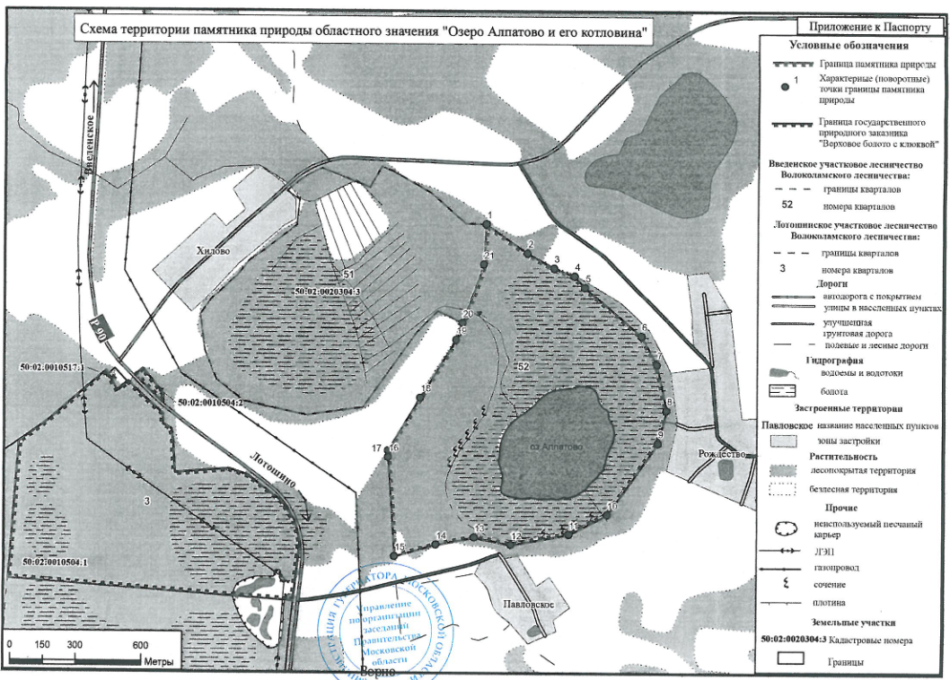
Режим особой охраны памятника природы
Запрещенные виды деятельности:
а) рубку леса, кроме санитарной и рубок ухода;
б) заготовка мха на болоте;
в) спуск воды из озера;
г) сбор грибов и ягод должен быть строго регламентирован;
д) устройство туристических стоянок;
е) разведение костров.
Государственный природный заказник «Аринкинский»
Государственный природный заказник «Аринкинский» расположен к югу от д. Коноплево и в 1–3 км к югу от д. Боровки, площадь 2424,34 га. В 1975 году на болоте проложена сеть осушительных канав. Центральная часть болота представлена сосняком сфагновым, пушицей и клюквой, встречается багульник, мирт болотный, голубика. По берегам канав произрастает росянка круглолистная, в воде – мятник болотный. Периферию болота занимает переходное болото с березой, ивой, тростником. Окружающие болото леса представлены сложным ельником с черникой, брусникой, копытнем, грушанками, волчьим лыком, седмичником, произрастает медуница неясная, лютик кашубский, гравилат речной. В болотах обитает гадюка обыкновенная. В лесу много птиц лесного комплекса, в т.ч. глухарь, тетерев, рябчик. Встречаются млекопитающие, такие как лось, лисицы, белки, косули, благородный олень и в большом количестве – кабан.
Охраняемые экосистемы: субнеморальные еловые, осиново-еловые и сосново-еловые леса с участками широколиственно-еловых; мелколиственные сырые березовые и осиновые крушиновые и ивняково-крушиновые леса с сырыми прогалинами; сосновые заболоченные кустарничковые леса, мелиорированные болота разных типов, от низинных, до верховых, неосушенные верховые, переходные и низинные болота; сырые и заболоченные луга с кустарниковыми ивами.
Места произрастания и обитания охраняемых в Московской области, а также иных редких и уязвимых видов растений, грибов, лишайников и животных, зафиксированных на территории заказника, перечисленных ниже, а также глухаря, тетерева, перепела, барсука и европейская косуля.
Охраняемые в Московской области, а также иные редкие и уязвимые виды растений:
виды, занесенные в Красную книгу Российской федерации и Московской области – пальчатокоренник длиннолистный, или балтийский;
виды, занесенные в Красную книгу Московской области – дремлик болотный, печеночница благородная, пузырчатка малая, фиалка топяная, некера перистая;
редкие и уязвимые виды, не включенные в Красную книгу Московской области, но нуждающиеся на территории области в постоянном контроле и наблюдении – пальчатокоренник Фукса, пальчатокоренник мясо-красный, любка двулистная, земляника мускусная, купальница европейская, волчеягодник обыкновенный, или волчье лыко;
Охраняемые в Московской области, а также иные редкие и уязвимые виды грибов:
виды, занесенные в Красную книгу Московской области: паутинник фиолетовый, ежевик коралловидный, подберезовик розовеющий, или окисляющийся;
Охраняемые в Московской области, а также иные редкие и уязвимые виды лишайников:
виды, занесенные в Красную книгу Московской области – анаптихия реснитчатая, рамалина мучнистая, уснея жестковолосатая;
иные редкие виды: бриория седеющая.
Охраняемые в Московской области, а также иные редкие и уязвимые виды животных:
виды, занесенные в Красную книгу России и в Красную книгу Московской области: филин;
виды, занесенные в Красную книгу Московской области: махаон, многоцветница, или углокрыльница V-белое, обыкновенная гадюка, белый аист, черный коршун, луговой и полевой луни, серый журавль, бородатая неясыть, кедровка, бурый медведь, рысь и речная выдра.
виды, являющиеся редкими и уязвимыми таксонами, не включенные в Красную книгу Московской области, но нуждающиеся на территории области в постоянном контроле и наблюдении: большая выпь, пустельга, мохноногий сыч, луговой конек, обыкновенная кутора.
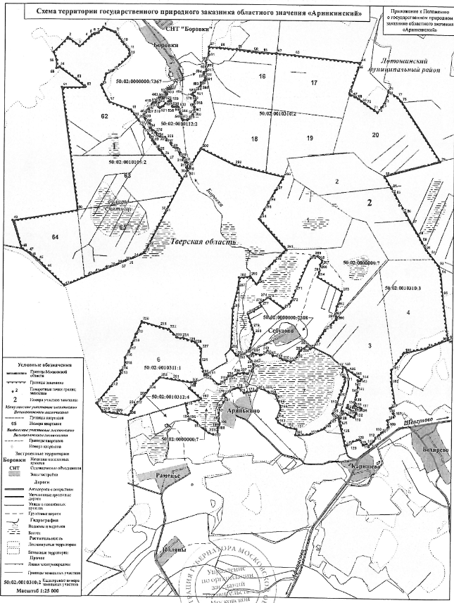
Режим особой охраны заказника
1. Допустимые виды деятельности:
1) деятельность, направленная на улучшение экологического состояния и сохранение объектов охраны заказника (в том числе установка информационных аншлагов природоохранной направленности), по согласованию с центральным исполнительным органом государственной власти Московской области в сфере организации, охраны и использования особо охраняемых природных территорий областного значения (далее - уполномоченный орган);
2) выборочные санитарные рубки и рубки ухода в лесных культурах в возрасте молодняков, кроме рубок на болоте Святище;
3) сбор грибов и ягод, кроме видов грибов, занесенных в Красную книгу Московской области;
4) спортивная и любительская охота с соблюдением требований законодательства Российской Федерации в области охоты и сохранения охотничьих ресурсов;
5) проведение работ по восстановлению нарушенных болотных комплексов (демелиорация) по согласованию с уполномоченным органом;
6) организация экологических троп по согласованию с уполномоченным органом;
7) эксплуатация, ремонт, регламентное обслуживание и реконструкция существующих инженерных объектов и коммуникаций без расширения занимаемых ими до организации заказника площадей, трасс и полос отвода.
2. Запрещенные виды деятельности:
1) любое строительство, прокладка дорог и других коммуникаций, кроме улучшения автодороги Канищево - Себудово (без расширения полотна автодороги согласно подпункту 7 пункта 1 настоящего раздела);
2) возведение некапитальных построек (беседок, пунктов хранения инвентаря и других построек), установка временных сооружений (кроме временных сооружений лесохозяйственного или охотхозяйственного назначения), а также кроме видов деятельности, разрешенных подпунктами 1 и 6 пункта 1 настоящего раздела;
3) предоставление земельных участков для ведения садоводства, огородничества и личного подсобного хозяйства;
4) любые рубки, кроме выборочных санитарных и выборочных рубок ухода за лесами (на участках лесных культур);
5) все виды рубок на болоте Святище;
6) любые рубки в период с 1 марта по 30 ноября;
7) вывоз древесины в период с 1 марта по 30 ноября;
8) использование на участках лесного фонда гусеничной техники в период с 1 марта по 30 ноября;
9) организация туристических станций, туристических троп и трасс, кроме организации экологических троп согласно подпункту 6 пункта 1 настоящего раздела;
10) проведение культурно-массовых мероприятий, спортивных соревнований, физкультурно-спортивных фестивалей и тренировочных сборов;
11) осуществление благоустройства лесных участков (размещение дорожно-тропиночной сети, скамей, навесов от дождя и другого), кроме видов деятельности, разрешенных подпунктами 1 и 6 пункта 1 настоящего раздела;
12) возведение физкультурно-оздоровительных, спортивных и спортивно-технических сооружений;
13) разведение костров;
14) прослушивание аудиосредств без наушников;
15) проведение осушительной мелиорации;
16) разведка и добыча полезных ископаемых, за исключением научно-исследовательских работ по геологическому изучению недр для государственных нужд и государственному мониторингу состояния недр;
17) взрывные работы;
18) виды деятельности, которые могут привести к загрязнению территории, в том числе:
проведение авиационно-химических работ;
применение химических средств борьбы с вредителями, болезнями растений, сорняками и малоценными породами деревьев и кустарников;
складирование ядохимикатов, минеральных удобрений, горюче-смазочных материалов, навоза и мусора;
захламление и замусоривание территории;
19) заезд на территорию заказника и перемещение по ней с использованием моторных транспортных средств, кроме проезда по автодороге Канищево - Себудово, а также кроме транспорта и спецтранспорта при необходимости его использования для природоохранного патрулирования, ведения лесного и охотничьего хозяйства, для поддержания правопорядка, пожаротушения, предотвращения и ликвидации чрезвычайных ситуаций и спасения жизни людей;
20) палы луговой травы и зарослей болотной растительности;
21) сбор дикорастущих растений на букеты и лекарственное сырье.
Государственный природный заказник «Верховое болото с клюквой»
Государственный природный заказник «Верховое болото с клюквой» находится в 6 км к северу от п.г.т. Лотошино, примыкает к автомобильной дороге «Лотошино – Микулино». Болотный массив четко выделяется на местности по характеру растительности. Древесный ярус составлен сосной. В составе кустарникового яруса участвует багульник, подбел, мирт болотный, клюква, много голубики, в небольшом количестве встречается черника и брусника. Травянистых растений немного, среди них большую роль играет пушица влагалищная, меньшевейник сереющий, росянка круглолистная. Моховой покров составлен сфагновыми мхами, зелёные мхи встречаются небольшими пятнами на вершинах кочек.
Охраняемые сообщества: верховые пушицево-кустарничково-сфагновые болота, елово-сосновые и сосново-еловые орляково-чернично-зеленомошные и кустарничково-долгомошно-сфагновые леса, мелколиственные влажнотравные леса.
Места произрастания и обитания охраняемых в Московской области, а также иных редких и уязвимых видов растений, лишайников и животных, зафиксированных в заказнике, перечисленных ниже, а также тетерева.
Охраняемые в Московской области, а также иные редкие и уязвимые виды растений:
виды растений, занесенные в Красную книгу Московской области: шейхцерия болотная, дремлик болотный;
виды растений, являющиеся редкими и уязвимыми таксонами, не включенные в Красную книгу Московской области, но нуждающиеся на территории области в постоянном контроле и наблюдении: ландыш майский, колокольчик персиколистный, колючник Биберштейна, дремлик широколистный, любка двулистная.
Охраняемый в Московской области вид лишайников, занесенный в Красную книгу Московской области: уснея жестковолосатая.
Охраняемые в Московской области, а также иные редкие и уязвимые виды животных:
виды, занесенные в Красную книгу Московской области: серый журавль, обыкновенная гадюка, прыткая ящерица.
Режим особой охраны заказника
Разрешенные виды деятельности:
а) регламентированный сбор грибов и ягод;
б) охота.
Запрещенные виды деятельности:
а) рубка леса, кроме санитарной;
б) заготовка мха и торфа;
в) устройство туристических стоянок;
г) разведение костров;
д) строительство мелиоративных сооружений, которые могут повлиять на режим болота.

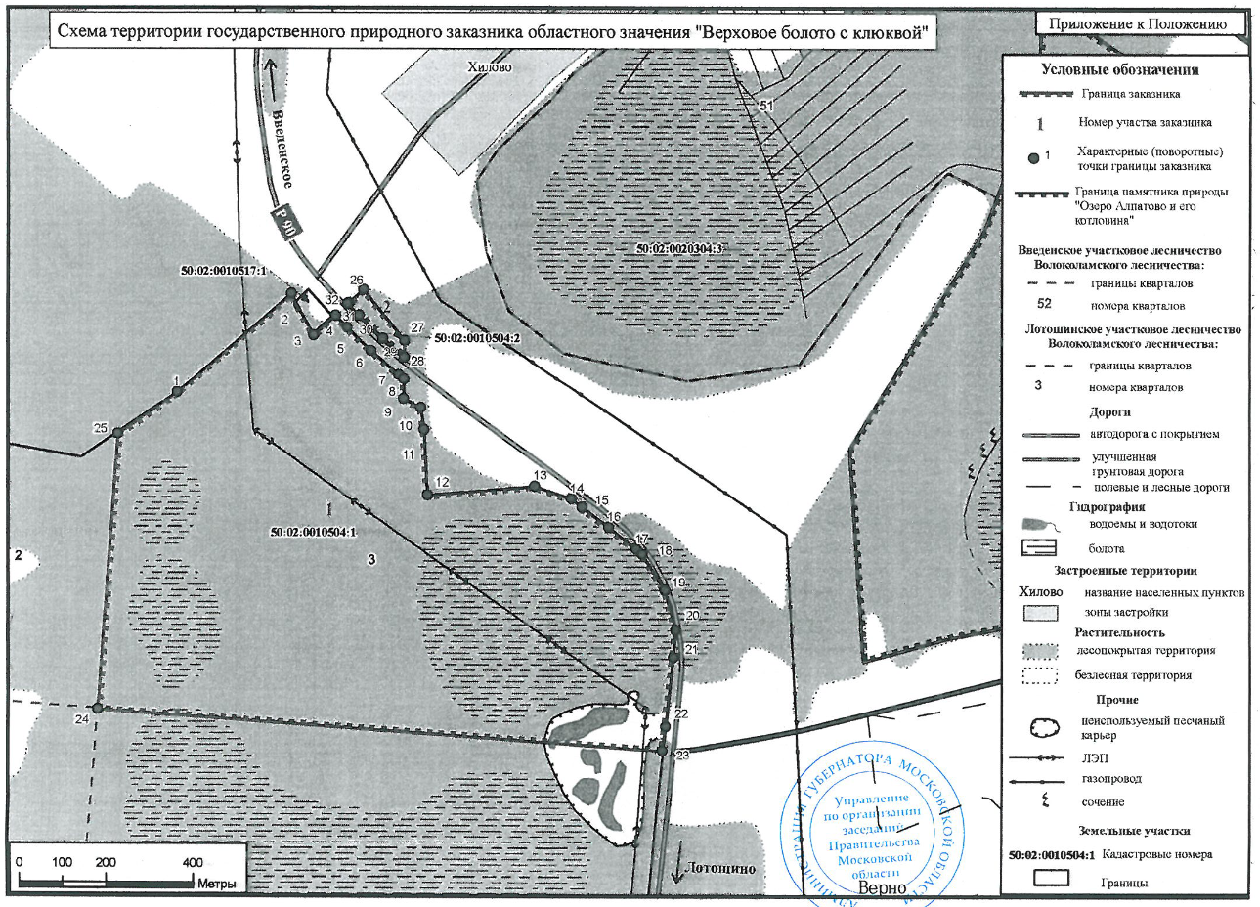
Государственный природный заказник «Лесные кварталы и междуречье рек Большая и Малая Сестра»
Государственный природный заказник «Лесные кварталы и междуречье рек Большая и Малая Сестра» состоит из двух участков. Участок № 1 расположен в 0,1 км к востоку от д. Кушелево, Участок № 2 – в 2 км к востоку от д. Телешово.
На территории заказника преобладают бореальные (таежные) сосновые и березово-сосновые кустарничково-зеленомошные и молиниевые сфагново-долгомошные леса с елью во втором ярусе, мелиорированные верховые болота и гари на их месте, заболоченные березняки.
Охраняемые экосистемы: березово-сосновые и сосновые кустарничково-зеленомошные и молиниевые сфагново-долгомошные леса с елью во втором ярусе, мелиорированные заболоченные березово-сосновые и сосновые леса и верховые болота, заболоченные березняки молиниево-долгомошно-сфагновые.
Места произрастания и обитания охраняемых в Московской области, а также иных редких и уязвимых видов растений, лишайников, грибов и животных, зафиксированных на территории заказника, перечисленных ниже, а также европейской косули, гоголя и глухаря.
Охраняемые в Московской области, а также иные редкие и уязвимые виды растений:
виды, занесенные в Красную книгу Московской области: зимолюбка зонтичная, гудайера ползучая, плаунок топяной;
виды, являющиеся редкими и уязвимыми таксонами, не включенные в Красную книгу Московской области, но нуждающиеся на территории области в постоянном контроле и наблюдении: плауны – булавовидный и сплюснутый, кувшинка белоснежная.
Охраняемый в Московской области вид лишайников, занесенный в Красную книгу Московской области: уснея жестковолосатая и уснея нитчатая, или густобородая.
Охраняемый в Московской области вид грибов, занесенный в Красную книгу Российской Федерации и Красную книгу Московской области: трутовик разветвленный.
Охраняемые в Московской области, а также иные редкие и уязвимые виды животных:
виды, занесённые в Красную книгу Российской Федерации и Красную книгу Московской области: филин, орлан-белохвост, скопа, беркут, змееяд, белая лазоревка, или князек;
виды, занесённые в Красную книгу Московской области: речная выдра, серощёкая поганка, лебедь-кликун, обыкновенный осоед, чёрный коршун, серый журавль, седой дятел, трёхпалый дятел, веретеница ломкая, обыкновенная гадюка;
виды, являющиеся редкими и уязвимыми таксонами, не включенные Красную книгу Московской области, но нуждающиеся на территории области в постоянном контроле и наблюдении: серебристая чайка, вьюрок, или юрок, деряба, хохлатая синица, вьюн и голавль.
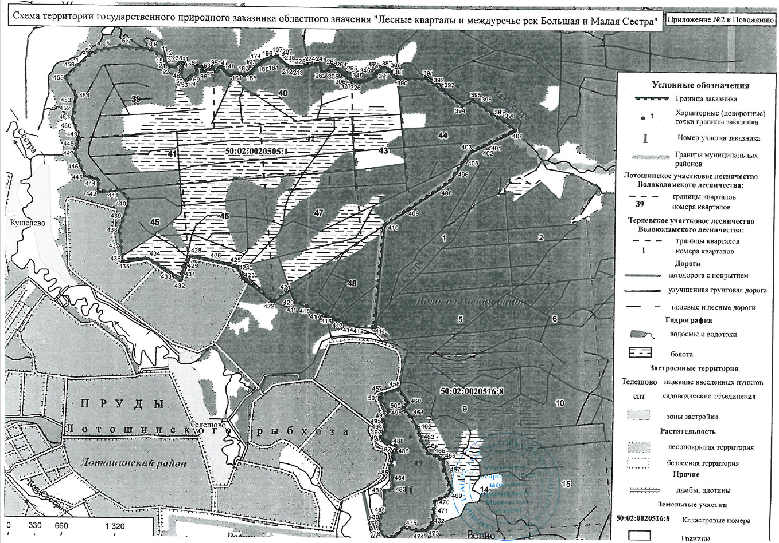
Режим особой охраны заказника
Разрешенные виды деятельности:
а) санитарные рубки (без волоков) в период с сентября по март;
б) охота в установленные сроки;
в) рыбная ловля;
г) сбор грибов и ягод.
Запрещенные виды деятельности:
а) разработка и добыча торфа, заготовка мха;
б) прокладка торфа и прочистка имеющихся мелиоративных канав;
в) рубки леса (кроме санитарных в указанные сроки), в том числе - вырубка крупных отдельно стоящих живых и сухих деревьев;
г) устройство туристских стоянок и лагерей, пикниковых площадок;
д) выпас и прогон скота;
е) устройство пикников, туристических стоянок, разведение костров.
Государственный природный заказник областного значения «Боборыкинский»
Государственный природный заказник областного значения «Боборыкинский» расположен в 0,5 км к югу от деревни Боборыкино.
Охраняемые экосистемы: верховые болота с фрагментами переходных, сосново-березово-еловые леса таежного типа, елово-черноольховые влажнотравные леса; разнотравно-злаковые луга.
Охраняемые в Московской области, а также иные редкие и уязвимые виды растений и их местообитания:
вид, занесенный в Красную книгу Российской Федерации и Красную книгу Московской области: пальчатокоренник балтийский;
виды, являющиеся редкими и уязвимыми таксонами, не внесенные в Красную книгу Московской области, но нуждающиеся на территории области в постоянном контроле и наблюдении: колокольчик персиколистный, купальница европейская, любка двулистная, пальчатокоренник мясо-красный, пальчатокоренник Фукса, волчеягодник обыкновенный, или волчье лыко.
Охраняемые в Московской области виды животных и их местообитания, а также местообитания глухаря и тетерева:
виды животных, занесенные в Красную книгу Московской области: обыкновенная гадюка, полевой лунь, белоспинный дятел, кедровка, шмель йонеллюс, андрена лапландская.
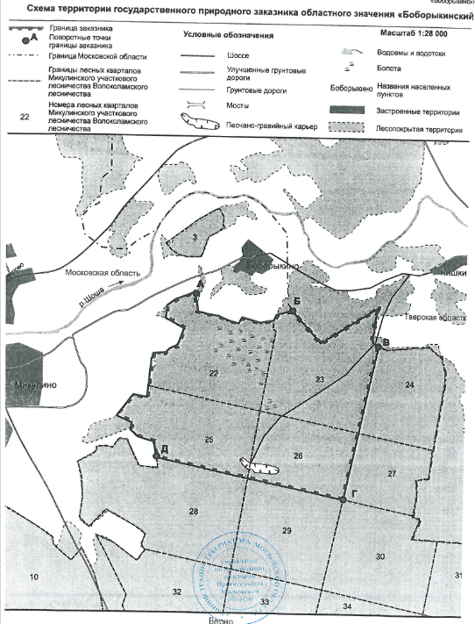
Режим особой охраны заказника
1. Разрешенные виды деятельности:
а) охрана, защита и воспроизводство лесов в соответствии с их целевым назначением (защитные леса) и категориями защитных лесов;
б) выборочные санитарные рубки;
в) расчистка, разрубка квартальных, граничных просек;
г) сбор грибов и ягод;
д) сенокошение;
е) пешие, лыжные, велосипедные и конные прогулки отдыхающих;
ж) эксплуатация, ремонт, регламентное обслуживание существующих инженерных объектов и коммуникаций;
з) любительская фото-, видео-, киносъемка;
и) проведение научных исследований, соответствующих задачам заказника.
2. Запрещенные виды деятельности:
а) любое строительство, прокладка дорог (кроме дорог лесохозяйственного назначения вне болот и мест произрастания охраняемых в заказнике растений и мест обитания охраняемых в заказнике животных) и других коммуникаций, возведение некапитальных построек (беседок, пунктов хранения инвентаря и другое), установка временных сооружений (кроме временных сооружений лесохозяйственного назначения вне болот и мест произрастания охраняемых в заказнике растений и мест обитания охраняемых в заказнике животных);
б) любые рубки, кроме выборочных санитарных;
в) любые рубки и вывоз древесины в период с 1 марта по 30 ноября;
г) любые рубки деревьев с гнездами птиц и дуплами;
д) организация туристических станций, бивуаков, туристических троп и трасс;
е) проведение культурно-массовых мероприятий, спортивных соревнований, физкультурно-спортивных фестивалей и тренировочных сборов;
ж) осуществление благоустройства (размещение дорожно-тропиночной сети, скамей, навесов от дождя и другое);
з) возведение физкультурно-оздоровительных, спортивных и спортивно-технических сооружений;
и) разведение костров, сжигание мусора, устройство палов травы на лугах и болотах;
к) прослушивание аудиоустройств без наушников;
л) проведение осушительной мелиорации;
м) изменение гидрологического режима территории;
н) разведка и добыча полезных ископаемых;
о) взрывные работы;
п) любое уничтожение и повреждение древесно-кустарниковой растительности, не относящееся к деятельности по охране, защите и воспроизводству лесов, разрубке, расчистке квартальных и граничных просек и существующих коммуникаций, а также к эксплуатации, ремонту, регламентному обслуживанию и реконструкции существующих инженерных объектов и коммуникаций;
р) применение пиротехнических средств;
с) ремонт и обслуживание транспортных средств;
т) виды деятельности, которые могут привести к загрязнению территории, в том числе:
проведение авиационно-химических работ;
применение химических средств борьбы с вредителями (за исключением феромонных ловушек), болезнями растений, сорняками и малоценными породами деревьев и кустарников;
складирование ядохимикатов, минеральных удобрений, горюче-смазочных материалов, навоза и мусора;
захламление и замусоривание территории;
у) заезд на территорию заказника и перемещение по ней с использованием моторных транспортных средств (в том числе мотоциклы, квадроциклы, снегоходы), исключая спецтранспорт и транспорт при необходимости его использования для природоохранного патрулирования, иных природоохранных мероприятий, для ведения лесного хозяйства, поддержания правопорядка, пожаротушения, предотвращения и ликвидации чрезвычайных ситуаций и спасения жизни людей, а также эксплуатации, ремонта, регламентного обслуживания существующих инженерных объектов и коммуникаций;
ф) свободный выгул и натаска собак;
х) сбор дикорастущих растений и грибов, являющихся объектами охраны в заказнике, их пересаживание;
ц) изъятие из природы животных, являющихся объектами особой охраны в заказнике;
ч) подсадка экзотических пород деревьев и кустарников.

Государственный природный заказник областного значения «Малая Лобца»
Государственный природный заказник областного значения «Малая Лобца» расположен к северу от деревень Мазлово, Савостино и села Судниково.
Охраняемые экосистемы: сосново-еловые, еловые, березово-осиново-еловые таежные и субнеморальные леса, старовозрастные влажнотравные осинники, заболоченные черноольховые, березовые, сосново-березовые и сосновые леса; низинные, переходные и верховые болота, сырые и заболоченные луга с кустарниковыми ивами; прибрежно-водная растительность.
Места произрастания и обитания охраняемых в Московской области, а также иных редких и уязвимых видов растений, лишайников, грибов и животных, зафиксированных на территории заказника, перечисленных ниже.
Охраняемые в Российской Федерации и Московской области, а также иные редкие и уязвимые виды растений:
вид, занесенный в Красную книгу Российской Федерации и в Красную книгу Московской области, - венерин башмачок настоящий;
виды, занесенные в Красную книгу Московской области, - пальчатокоренник длиннолистный, или балтийский, гудайера ползучая, мякотница однолистная, пузырчатка промежуточная, турча болотная, дремлик болотный, некера перистая;
виды, являющиеся редкими и уязвимыми таксонами, не включенные в Красную книгу Московской области, но нуждающиеся на территории области в постоянном контроле и наблюдении, - колокольчик персиколистный, колокольчик широколистный, пальчатокоренник Фукса, пальчатокоренник мясо-красный, дремлик широколистный, гнездовка настоящая, или безлистная, плаун булавовидный, любка двулистная, волчеягодник обыкновенный, или волчье лыко, кувшинка белоснежная, синюха голубая, купальница европейская, лютик длиннолистный, грушанка зеленоцветковая, земляника мускусная, риччиокарпус плавающий.
Охраняемые в Московской области, а также иные редкие и уязвимые виды грибов и лишайников:
виды, занесенные в Красную книгу Московской области, - паутинник фиолетовый, гиропор синеющий, ежовик коралловидный, или гериций, подберезовик разноцветный, уснея жестковолосатая, уснея густобородая, уснея оголяющаяся, уснея почти цветущая, бриория буроватая, бриория волосовидная, пельтигера новомногопалая, анаптихия реснитчатая, рамалина мучнистая;
виды, являющиеся редкими и уязвимыми таксонами, не включенные в Красную книгу Московской области, но нуждающиеся на территории области в постоянном контроле и наблюдении, - гипогимния трубчатая.
Охраняемые в Московской области, а также иные редкие и уязвимые виды животных:
виды, занесенные в Красную книгу Российской Федерации и Красную книгу Московской области, - навозник весенний, рогачик скромный, подорлик малый;
виды, занесенные в Красную книгу Московской области, - ляфрия горбатая, обыкновенная гадюка, белый аист, черный коршун, серый журавль, бурый медведь;
виды, являющиеся редкими и уязвимыми таксонами, не включенные в Красную книгу Московской области, но нуждающиеся на территории области в постоянном контроле и наблюдении, - червонец щавелевый, голавль, елец, налим, обыкновенный тритон, глухарь, рябчик, тетерев, хохлатая синица, волк, барсук, европейская косуля.
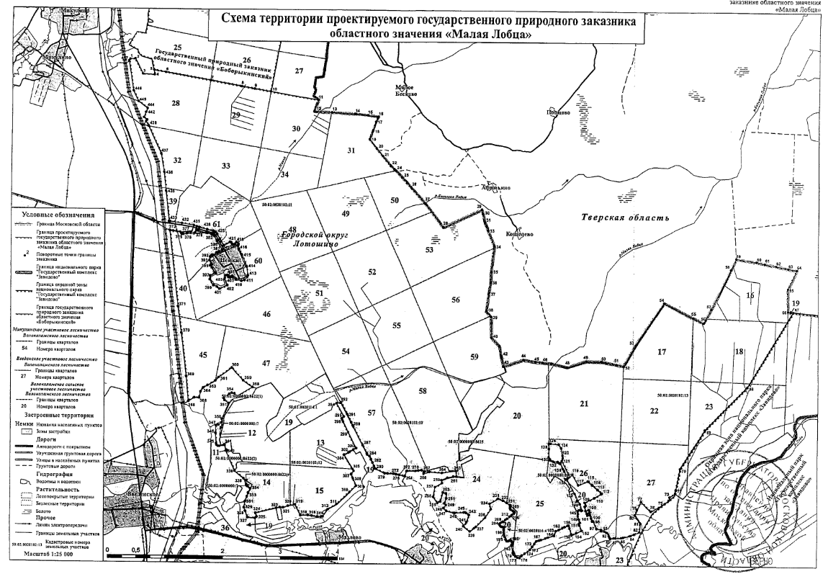
Режим особой охраны заказника
1. Допустимые виды деятельности:
1) деятельность, направленная на улучшение экологического состояния и сохранение объектов охраны заказника, по согласованию с Министерством экологии и природопользованию Московской области (далее - уполномоченный орган), в том числе:
вынесение на местность границ особо охраняемой природной территории путем установки информационных аншлагов;
создание экологических троп и установка элементов их обустройства;
2) охрана, защита и воспроизводство лесов в соответствии с их целевым назначением (защитные леса) и категорией защитных лесов;
3) выборочные санитарные рубки, рубки ухода в лесных культурах, ликвидация последствий стихийных природных явлений (пожар, ураган, ветровал, ледяной дождь и др.), расчистка, разрубка квартальных, граничных просек по согласованию с уполномоченным органом;
4) расчистка коммуникаций, а также эксплуатация, ремонт, регламентное обслуживание и реконструкция существующих инженерных сооружений и коммуникаций в пределах их зон отчуждения;
5) осуществление мер противопожарного обустройства лесов в соответствии с лесохозяйственным регламентом; разборка горельников в случае возникновения лесного пожара, удаление аварийных деревьев и неликвидной древесины в полосе 50 м вблизи лесохозяйственных дорог и дорог общего пользования, а также в насаждениях, расположенных вблизи населенных пунктов и садовых товариществ;
6) заезд на территорию заказника и перемещение по ней по существующим дорогам транспорта и спецтранспорта при необходимости его использования для природоохранного патрулирования, иных природоохранных мероприятий, для ведения лесохозяйственной и охотхозяйственной деятельности, транспорта экстренных служб;
7) ведение охотхозяйственной деятельности (с учетом ограничений, установленных пунктом 2 "Запрещенные виды деятельности" настоящего раздела), включая спортивную и любительскую охоту с соблюдением требований законодательства Российской Федерации в области охоты и сохранения охотничьих ресурсов;
8) установка временных сооружений лесохозяйственного и охотхозяйственного назначения вне мест нахождения объектов особой охраны заказника;
9) на земельном участке с кадастровым номером 50:02:0020114:1 размещение базы для проведения научно-исследовательских и научно-практических работ экологической природоохранной тематики;
10) сбор населением для личных нужд грибов (кроме видов грибов, занесенных в Красную книгу Московской области), орехов, ягод (кроме сбора клюквы в период до 15 сентября), лекарственных растений (кроме растений, являющихся объектами особой охраны заказника);
11) пешие, лыжные, конные и велосипедные прогулки отдыхающих;
12) проведение научных исследований и мониторинга окружающей среды (в том числе государственного мониторинга состояния недр) методами, не ухудшающими экологическое состояние объекта, без изъятия из природной среды объектов особой охраны заказника;
13) прокладка газопроводов по согласованию с уполномоченным органом;
14) разведка и добыча общераспространенных полезных ископаемых на месторождении торфа Головино II N 84;
15) сельскохозяйственная деятельность на землях сельскохозяйственного назначения на незалесенных участках, включающая производство традиционных сельскохозяйственных культур, сенокошение, выпас скота.
2. Запрещенные виды деятельности:
1) любое строительство, прокладка новых дорог всех типов и коммуникаций (кроме предусмотренных в пункте 1 "Допустимые виды деятельности" настоящего раздела, а также дорог и коммуникаций, проекты которых утверждены в установленном порядке на момент организации заказника и проходящих вне мест произрастания и обитания охраняемых в заказнике видов живых организмов);
2) установка временных сооружений (кроме элементов обустройства экологических троп, по согласованию с уполномоченным органом, и временных сооружений лесохозяйственного и охотхозяйственного назначения, размещаемых вне мест нахождения объектов особой охраны заказника);
3) разведка и добыча полезных ископаемых, в том числе подземных вод и торфа, за исключением работ на месторождении торфа Головино II N 84;
4) взрывные работы;
5) деятельность, влекущая за собой изменение гидрологического режима;
6) разведение костров, сжигание мусора, пускание палов и выжигание растительности (за исключением случаев, связанных с проведением противопожарных мероприятий);
7) виды деятельности, которые могут привести к загрязнению территории, в том числе:
проведение авиационно-химических работ;
размещение и хранение радиоактивных, химических, взрывчатых, токсичных, отравляющих, ядовитых веществ любого класса опасности, минеральных удобрений, горюче-смазочных материалов, навоза;
сброс, размещение отходов производства и потребления, в том числе устройство навалов, свалок мусора;
8) любые рубки и вывоз древесины в период с 1 марта по 30 ноября;
9) любые рубки, кроме разрешенных пунктом "1. Допустимые виды деятельности" настоящего раздела;
10) подсочка лесных насаждений, заготовка живицы;
11) создание и эксплуатация лесных плантаций;
12) проведение массовых мероприятий, кроме фестивалей экологической направленности, по согласованию с уполномоченным органом;
13) организация туристских станций, туристских маршрутов и мест отдыха, за исключением обустройства экологических троп по согласованию с уполномоченным органом;
14) заезд на территорию заказника и перемещение по ней вне существующих дорог с использованием моторных транспортных средств (в том числе мотоциклов, квадроциклов, снегоходов и т.п.), исключая транспорт и спецтранспорт при необходимости его использования для природоохранного патрулирования, иных природоохранных мероприятий, для ведения лесохозяйственной и охотхозяйственной деятельности, транспорта экстренных служб;
15) свободный выгул домашних животных;
16) нагонка и натаска собак;
17) промысловая охота;
18) изъятие из природы животных, являющихся объектами особой охраны заказника, а также любая деятельность, влекущая за собой их гибель или нарушение условий их обитания;
19) сбор дикорастущих растений, являющихся объектами особой охраны заказника, их выкапывание и пересаживание, а также любая деятельность, влекущая за собой их гибель или нарушение условий их обитания;
20) интродукция чужеродных видов живых организмов в природную среду.
Прибрежная рекреационная зона «Озера Большое и Малое Соколово»
Прибрежная рекреационная зона «Озера Большое и Малое Соколово» расположена между деревнями Кудрино, Звягино и Чапаево. Прибрежная рекреационная зона включает акватории озер Большое и Малое Соколово, а также прилегающие к ним болота, сырые луга и лесные участки, в том числе кварталы 6 и 7 Лотошинского участкового лесничества Волоколамского лесничества.
Прибрежная рекреационная зона подразделяется на три функциональные зоны:
1. Зону жестких ограничений хозяйственной и рекреационной деятельности площадью 145,84 га.
2. Зону умеренных ограничений хозяйственной и рекреационной деятельности площадью 380,70 га.
3. Зону мягких ограничений хозяйственной и рекреационной деятельности площадью 7,16 га с разделением на две подзоны:
пикникового рекреационного использования площадью 2,18 га;
туристского рекреационного использования площадью 4,98 га.
Охраняемые экосистемы: старовозрастные лесокультуры сосны рябиновые травяно-папоротниковые и травяно-хвощево-папоротниковые; разнотравно-тимофеевковые, разнотравно-полевицевые и разнотравно-красноовсяницевые луга; низинные сырые и заболоченные влажнотравно-серовейниковые, хвощево-влажнотравно-таволговые и осоково-хвощево-влажнотравные луга с группами кустарниковых ив; заболоченные березово-сосновые и сосновые кустарничковые сфагновые сообщества; сплавина осоково-клюквенная сфагновая; черноольшаники влажнотравные.
В ООПТ охраняются места произрастания и обитания охраняемых в Московской области и иных редких и уязвимых видов растений, лишайников и животных, зафиксированных на территории прибрежной рекреационной зоны и перечисленных ниже, а также местообитания перепела, тетерева.
Охраняемые в Московской области, а также иные редкие и уязвимые виды растений:
вид, занесенный в Красную книгу Российской Федерации и в Красную книгу Московской области: пальчатокоренник балтийский, или длиннолистный;
виды, занесенные в Красную книгу Московской области: шейхцерия болотная, осока малоцветковая, повойничек трехтычинковый, пузырчатка малая;
редкие и уязвимые таксоны, не включенные в Красную книгу Московской области, но нуждающиеся на территории области в постоянном контроле и наблюдении: любка двулистная, купальница европейская, кувшинка белоснежная, пушица стройная.
Охраняемые в Московской области, а также иные редкие и уязвимые виды лишайников:
вид, занесенный в Красную книгу Московской области: уснея почти цветущая.
Охраняемые в Московской области, а также иные редкие и уязвимые виды животных:
вид, занесенный в Красную книгу Российской Федерации и в Красную книгу Московской области: большой кроншнеп;
виды, занесенные в Красную книгу Московской области: перламутровка северная, перламутровка дафна, перламутровка титания, сенница геро, речная крачка, серый журавль, обыкновенный осоед, черный коршун, луговой лунь, полевой лунь;
редкие и уязвимые таксоны, не включенные в Красную книгу Московской области, но нуждающиеся на территории области в постоянном контроле и наблюдении: линь, большая выпь, хохлатая синица, шашечница диамина.
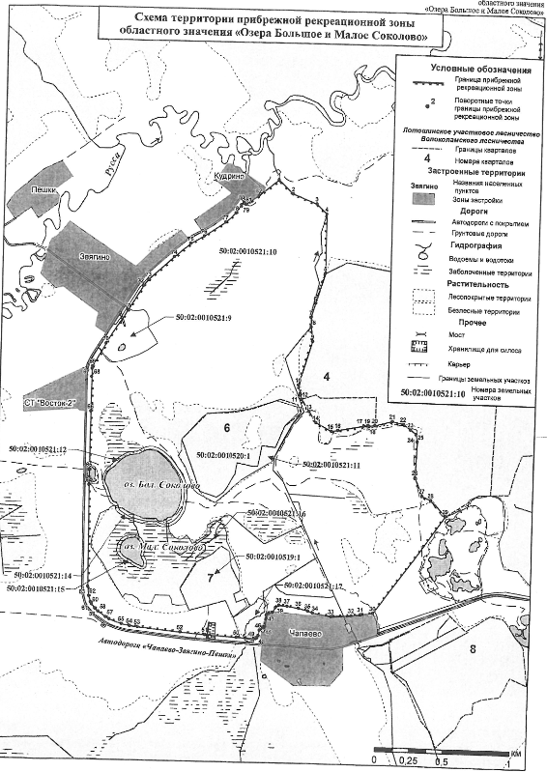
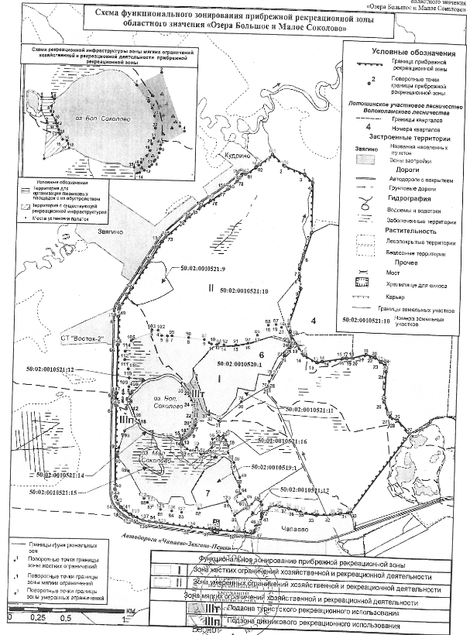
Режим особой охраны прибрежной рекреационной зоны
1. Зона жестких ограничений хозяйственной и рекреационной деятельности
1.1. Допустимые виды деятельности:
1) охрана, защита и воспроизводство лесов в соответствии с их целевым назначением (защитные леса) и категориями защитных лесов;
2) выборочные санитарные рубки;
3) расчистка, разрубка квартальных, граничных просек;
4) сбор грибов и ягод;
5) сенокошение ручным способом вне земель лесного фонда;
6) пешие и лыжные прогулки отдыхающих;
7) перемещение по акватории на гребных и парусных плавательных средствах;
8) проезд по существующей грунтовой дороге общего пользования от автодороги "Чапаево - Звягино - Пешки" к зоне мягких ограничений хозяйственной и рекреационной деятельности прибрежной рекреационной зоны;
9) эксплуатация, ремонт, регламентное обслуживание существующих инженерных объектов и коммуникаций без расширения занимаемых ими до организации прибрежной рекреационной зоны площадей, трасс и зон отчуждения, в том числе улучшение покрытия грунтовой дороги, ведущей от автодороги "Чапаево - Звягино - Пешки" к зоне мягких ограничений хозяйственной и рекреационной деятельности прибрежной рекреационной зоны (за исключением иных стихийных грунтовых дорог и гидромелиоративных водотоков);
10) любительская фото-, видео- и киносъемка;
11) спортивная и любительская охота в установленные законодательством Российской Федерации сроки, кроме весенней охоты;
12) проведение целевых противоэпизоотических мероприятий по изъятию особей диких животных, инфицированных заразными болезнями, а также регулирование численности отдельных объектов животного мира в целях предотвращения ущерба здоровью граждан, ущерба хозяйственной деятельности, разрешенной режимом прибрежной рекреационной зоны, объектам животного мира и среде их обитания;
13) любительское рыболовство на общих основаниях;
(в ред. постановления Правительства МО от 21.07.2022 N 754/25)
14) проведение научных исследований, соответствующих целям прибрежной рекреационной зоны.
1.2. Запрещенные виды деятельности:
1) любое строительство, прокладка новых дорог и иных коммуникаций (кроме дорог лесохозяйственного назначения вне заболоченных лесов и лугов, мест произрастания растений и мест обитания животных - объектов охраны прибрежной рекреационной зоны), возведение некапитальных, временных сооружений, установка малых архитектурных форм (кроме временных сооружений лесохозяйственного назначения вне заболоченных лесов и лугов, мест произрастания растений и мест обитания животных - объектов охраны прибрежной рекреационной зоны);
2) любые рубки, кроме выборочных санитарных;
3) любые рубки и вывоз древесины в период с 1 марта по 30 ноября;
4) любые рубки деревьев, на которых имеются гнезда хищных птиц и гнездовые дупла;
5) распашка земель;
6) выпас и прогон скота;
7) организация туристских станций, бивуаков, палаточных лагерей, туристских троп и трасс;
8) организация пикников;
9) осуществление благоустройства;
10) проведение культурно-массовых мероприятий, спортивных соревнований, физкультурно-спортивных фестивалей и тренировочных сборов (за исключением экологических и образовательных экскурсий);
11) возведение физкультурно-оздоровительных, спортивных и спортивно-технических сооружений;
12) разведение костров, сжигание мусора, устройство палов травы и иной растительности;
13) прослушивание аудиоустройств без наушников;
14) любое изменение гидрологического режима, включая проведение мелиорации;
15) разведка и добыча полезных ископаемых, в том числе подземных вод;
16) взрывные работы;
17) любое уничтожение и повреждение древесно-кустарниковой растительности, не относящееся к деятельности по охране, защите и воспроизводству лесов, расчистке квартальных просек, существующих коммуникаций, а также к эксплуатации, ремонту, регламентному обслуживанию и реконструкции существующих инженерных объектов и коммуникаций в пределах занимаемых ими до организации прибрежной рекреационной зоны площадей, трасс и зон отчуждения, в том числе грунтовой дороги, ведущей от автодороги "Чапаево - Звягино - Пешки" к зоне мягких ограничений хозяйственной и рекреационной деятельности прибрежной рекреационной зоны;
18) применение пиротехнических средств;
19) ремонт и обслуживание транспортных средств;
20) виды деятельности, которые могут привести к загрязнению территории, в том числе:
проведение авиационно-химических работ;
применение химических средств борьбы с вредителями (за исключением феромонных ловушек), болезнями растений, сорняками и малоценными породами деревьев и кустарников;
складирование ядохимикатов, минеральных удобрений, горюче-смазочных материалов, навоза и мусора;
сброс, складирование отходов производства и потребления;
захламление территории;
21) заезд, перемещение, остановка, стоянка наземных моторных транспортных средств (в том числе автомобилей, мотоциклов, квадроциклов), перемещение водно-моторных плавательных средств (катера, гидроциклы), за исключением спецтранспорта и транспорта, используемого для проведения природоохранных мероприятий, вывоза мусора, ведения лесного хозяйства, поддержания правопорядка, пожаротушения, предотвращения и ликвидации чрезвычайных ситуаций и спасения жизни людей, а также совершения действий, разрешенных подпунктами 8, 9, 12, 14 пункта 1.1 "Допустимые виды деятельности" режима зоны жестких ограничений хозяйственной и рекреационной деятельности настоящего раздела;
22) свободный выгул и натаска собак;
23) сбор растений (и их частей), являющихся объектами особой охраны прибрежной рекреационной зоны, их пересаживание;
24) изъятие из природы животных, являющихся объектами особой охраны прибрежной рекреационной зоны;
25) посадка экзотических пород деревьев и кустарников;
26) весенняя охота.
2. Зона умеренных ограничений хозяйственной и рекреационной деятельности
2.1. Допустимые виды деятельности:
1) спортивная и любительская охота в установленные законодательством Российской Федерации сроки, кроме весенней охоты;
2) проведение целевых противоэпизоотических мероприятий по изъятию особей диких животных, инфицированных заразными болезнями, а также регулирование численности отдельных объектов животного мира в целях предотвращения ущерба здоровью граждан, ущерба хозяйственной деятельности, разрешенной режимом прибрежной рекреационной зоны, объектам животного мира и среде их обитания;
3) пешие, лыжные, велосипедные и конные прогулки отдыхающих вне сырых и заболоченных лугов, мест произрастания растений и мест обитания животных - объектов охраны прибрежной рекреационной зоны;
4) эксплуатация, ремонт, регламентное обслуживание существующих инженерных объектов и коммуникаций без расширения занимаемых ими до организации прибрежной рекреационной зоны площадей, трасс и зон отчуждения, в том числе улучшение покрытия грунтовых дорог, ведущих от автодороги "Чапаево - Звягино - Пешки" и деревни Чапаево к зоне мягких ограничений хозяйственной и рекреационной деятельности прибрежной рекреационной зоны (за исключением иных стихийных грунтовых дорог и гидромелиоративных водотоков);
5) проезд по существующим грунтовым дорогам общего пользования от автодороги "Чапаево - Звягино - Пешки" и деревни Чапаево к зоне мягких ограничений хозяйственной и рекреационной деятельности прибрежной рекреационной зоны;
6) любительская фото-, видео- и киносъемка;
7) проведение научных исследований, соответствующих целям прибрежной рекреационной зоны;
8) сенокошение на залежах и лугах;
9) распашка залежей;
10) выпас скота научно обоснованными методами.
2.2. Запрещенные виды деятельности:
1) любое строительство, прокладка новых дорог и иных коммуникаций, возведение некапитальных, временных сооружений, установка малых архитектурных форм;
2) любые рубки деревьев, на которых имеются гнезда хищных птиц и гнездовые дупла;
3) распашка лугов;
4) проведение культурно-массовых мероприятий (за исключением экологических и образовательных экскурсий);
5) организация туристских станций, бивуаков, палаточных лагерей, туристских троп и трасс;
6) организация пикников;
7) возведение физкультурно-оздоровительных, спортивных и спортивно-технических сооружений;
8) разведение костров, сжигание мусора, устройство палов травы и иной растительности;
9) прослушивание аудиоустройств без наушников;
10) любое изменение гидрологического режима, за исключением прочистки и поддержания функционирования существующей на момент организации прибрежной рекреационной зоны гидромелиоративной сети;
11) разведка и добыча полезных ископаемых, в том числе подземных вод;
12) взрывные работы;
13) любое уничтожение и повреждение древесно-кустарниковой растительности, не относящееся к расчистке существующих коммуникаций, а также к эксплуатации, ремонту, регламентному обслуживанию и реконструкции существующих инженерных объектов и коммуникаций в пределах занимаемых ими до организации прибрежной рекреационной зоны площадей, трасс и зон отчуждения, в том числе грунтовых дорог, ведущих от автодороги "Чапаево - Звягино - Пешки" и деревни Чапаево к зоне мягких ограничений хозяйственной и рекреационной деятельности прибрежной рекреационной зоны;
14) применение пиротехнических средств;
15) ремонт и обслуживание транспортных средств;
16) виды деятельности, которые могут привести к загрязнению территории, в том числе:
проведение авиационно-химических работ;
применение химических средств борьбы с вредителями (за исключением феромонных ловушек), болезнями растений, сорняками и малоценными породами деревьев и кустарников;
складирование ядохимикатов, минеральных удобрений, горюче-смазочных материалов, навоза и мусора;
сброс, складирование отходов производства и потребления;
17) заезд и перемещение моторных транспортных средств (в том числе автомобилей, мотоциклов, квадроциклов), за исключением спецтранспорта и транспорта, используемого для проведения природоохранных мероприятий, вывоза мусора, ведения лесного хозяйства, проведения допустимых режимом охраны сельскохозяйственных мероприятий, поддержания правопорядка, пожаротушения, предотвращения и ликвидации чрезвычайных ситуаций и спасения жизни людей, а также совершения действий, разрешенных подпунктами 2, 4, 5, 7 пункта 2.1 "Допустимые виды деятельности" режима зоны умеренных ограничений хозяйственной и рекреационной деятельности настоящего раздела;
18) свободный выгул и натаска собак;
19) сбор растений (и их частей), являющихся объектами особой охраны прибрежной рекреационной зоны, их пересаживание;
20) любое изъятие из природы животных, являющихся объектами особой охраны прибрежной рекреационной зоны;
21) посадка экзотических пород деревьев и кустарников;
22) весенняя охота.
3. Зона мягких ограничений хозяйственной и рекреационной деятельности
3.1. Подзона пикникового рекреационного использования
3.1.1. Допустимые виды деятельности:
1) охрана, защита и воспроизводство лесов в соответствии с их целевым назначением (защитные леса) и категориями защитных лесов;
2) проведение целевых противоэпизоотических мероприятий по изъятию особей диких животных, инфицированных заразными болезнями, а также регулирование численности отдельных объектов животного мира в целях предотвращения ущерба здоровью граждан, ущерба хозяйственной деятельности, разрешенной режимом прибрежной рекреационной зоны, объектам животного мира и среде их обитания;
3) сенокошение;
4) поддержание в надлежащем состоянии существующей рекреационной инфраструктуры подзоны пикникового рекреационного использования зоны мягких ограничений хозяйственной и рекреационной деятельности прибрежной рекреационной зоны и организация пикниковых площадок с их рекреационным обустройством, включающим создание навесов, столов, скамей, беседок, туалетов, мостков из экологически чистых и естественно сочетающихся с природным окружением материалов, установкой баков для мусора, мангалов, пляжных раздевалок, выделением мест для кострищ по согласованию с центральным исполнительным органом государственной власти Московской области в сфере организации, охраны и использования особо охраняемых природных территорий областного значения (далее - уполномоченный орган);
5) пешие, лыжные и велосипедные прогулки отдыхающих;
6) эксплуатация, ремонт, регламентное обслуживание существующих инженерных объектов и коммуникаций без расширения занимаемых ими до организации прибрежной рекреационной зоны площадей, трасс и зон отчуждения, в том числе улучшение покрытия грунтовых дорог (до улучшенных грунтовых дорог);
7) любительская фото-, видео- и киносъемка;
8) проведение научных исследований, соответствующих целям прибрежной рекреационной зоны;
9) прокладка улучшенных грунтовых дорог к местам отдыха.
3.1.2. Запрещенные виды деятельности:
1) любое капитальное строительство, прокладка дорог и иных коммуникаций, возведение некапитальных построек, установка временных сооружений, кроме рекреационного обустройства, предусмотренного подпунктом 4 пункта 3.1.1 "Допустимые виды деятельности" режима подзоны пикникового рекреационного использования зоны мягких ограничений хозяйственной и рекреационной деятельности прибрежной рекреационной зоны, а также за исключением подпункта 9 пункта 3.1.1 "Допустимые виды деятельности" режима данной подзоны настоящего раздела;
2) любые рубки деревьев, на которых имеются гнезда хищных птиц и гнездовые дупла;
3) любая охота;
4) организация туристских станций, бивуаков, палаточных лагерей;
5) осуществление благоустройства, кроме обустройства пикниковых площадок без твердого покрытия;
6) возведение физкультурно-оздоровительных, спортивных и спортивно-технических сооружений;
7) разведение костров (кроме специально выделенных мест на пикниковых площадках), сжигание мусора, устройство палов сухой травы и иной растительности;
8) прослушивание аудиоустройств без наушников;
9) проведение мелиорации;
10) разведка и добыча полезных ископаемых, в том числе подземных вод;
11) взрывные работы;
12) любое уничтожение и повреждение древесно-кустарниковой растительности, не относящееся к деятельности по охране, защите и воспроизводству лесов, расчистке существующих коммуникаций, а также к эксплуатации, ремонту, регламентному обслуживанию и реконструкции существующих инженерных объектов и коммуникаций без расширения занимаемых ими до организации прибрежной рекреационной зоны площадей, трасс и зон отчуждения, в том числе существующей рекреационной инфраструктуры и грунтовых дорог, а также к обустройству мест пикникового отдыха, улучшению покрытия подъездных дорог к местам отдыха;
13) применение пиротехнических средств;
14) ремонт и обслуживание транспортных средств;
15) виды деятельности, которые могут привести к загрязнению территории, в том числе:
проведение авиационно-химических работ;
применение химических средств борьбы с вредителями (за исключением феромонных ловушек), болезнями растений, сорняками и малоценными породами деревьев и кустарников;
складирование ядохимикатов, минеральных удобрений, горюче-смазочных материалов, навоза и мусора;
сброс, складирование отходов производства и потребления;
16) перемещение моторных транспортных средств (в том числе автомобилей, мотоциклов, квадроциклов), за исключением спецтранспорта и транспорта при необходимости его использования для природоохранного патрулирования, иных природоохранных мероприятий, поддержания правопорядка, пожаротушения, предотвращения и ликвидации чрезвычайных ситуаций и спасения жизни людей, для совершения действий, разрешенных подпунктами 2, 4, 6, 8, 9 пункта 3.1.1 "Допустимые виды деятельности" режима подзоны пикникового рекреационного использования зоны мягких ограничений хозяйственной и рекреационной деятельности прибрежной рекреационной зоны мягких ограничений хозяйственной и рекреационной деятельности прибрежной рекреационной зоны, а также для доставки людей, личных вещей к местам отдыха;
17) сбор растений (и их частей), являющихся объектами особой охраны прибрежной рекреационной зоны, их пересаживание;
18) изъятие из природы животных, являющихся объектами особой охраны прибрежной рекреационной зоны;
19) подсадка экзотических пород деревьев и кустарников.
3.2. Подзона туристского рекреационного использования
3.2.1. Допустимые виды деятельности:
1) охрана, защита и воспроизводство лесов в соответствии с их целевым назначением (защитные леса) и категориями защитных лесов;
2) сбор грибов и ягод;
3) проведение целевых противоэпизоотических мероприятий по изъятию особей диких животных, инфицированных заразными болезнями, а также регулирование численности отдельных объектов животного мира в целях предотвращения ущерба здоровью граждан, ущерба хозяйственной деятельности, разрешенной режимом прибрежной рекреационной зоны, объектам животного мира и среде их обитания;
4) пешие, лыжные и велосипедные прогулки отдыхающих;
5) эксплуатация, ремонт, регламентное обслуживание существующих инженерных объектов и коммуникаций без расширения занимаемых ими до организации прибрежной рекреационной зоны площадей, трасс и зон отчуждения, в том числе улучшение покрытия грунтовых дорог (до улучшенных грунтовых дорог);
6) сенокошение;
7) любительская фото-, видео- и киносъемка;
8) проведение научных исследований, соответствующих целям прибрежной рекреационной зоны;
9) устройство территории для палаточных лагерей согласно схеме рекреационной инфраструктуры зоны мягких ограничений хозяйственной и рекреационной деятельности прибрежной рекреационной зоны, приведенной в приложении 2 к Паспорту прибрежной рекреационной зоны, с закреплением на постоянно выделенных местах их элементов, таких как места установок палаток, навесов, мостков, кострищ, туалетов по согласованию с уполномоченным органом;
10) прокладка улучшенных грунтовых дорог к местам отдыха.
3.2.2. Запрещенные виды деятельности:
1) капитальное строительство, прокладка дорог с твердым покрытием и иных коммуникаций, за исключением подпункта 10 пункта 3.2.1 "Допустимые виды деятельности" режима подзоны туристского рекреационного использования зоны мягких ограничений хозяйственной и рекреационной деятельности прибрежной рекреационной зоны настоящего раздела;
2) рекреационное обустройство, установка временных сооружений и малых архитектурных форм, за исключением организации палаточных лагерей с закреплением на постоянно выделенных местах их элементов;
3) распашка земель, выпас скота;
4) любая охота;
5) организация пикников;
6) установка палаток вне территории палаточных лагерей, закрепленных на постоянно выделенных местах;
7) разведение костров вне специально выделенных палаточных лагерей и мест отдыха;
8) сжигание мусора, устройство палов сухой травы и иной растительности;
9) проведение мелиорации;
10) разведка и добыча полезных ископаемых, в том числе подземных вод;
11) взрывные работы;
12) любое уничтожение и повреждение древесно-кустарниковой растительности, не относящееся к деятельности по охране, защите и воспроизводству лесов, расчистке существующих коммуникаций, к деятельности по эксплуатации, ремонту, регламентному обслуживанию и реконструкции существующих инженерных объектов и коммуникаций без расширения занимаемых ими до организации прибрежной рекреационной зоны площадей, трасс и зон отчуждения, в том числе существующих грунтовых дорог, а также устройство территории для палаточных лагерей, улучшению подъездных дорог к местам отдыха;
13) применение пиротехнических средств;
14) ремонт и обслуживание транспортных средств;
15) виды деятельности, которые могут привести к загрязнению территории, в том числе:
проведение авиационно-химических работ;
применение химических средств борьбы с вредителями (за исключением феромонных ловушек), болезнями растений, сорняками и малоценными породами деревьев и кустарников;
складирование ядохимикатов, минеральных удобрений, горюче-смазочных материалов, навоза и мусора;
сброс, складирование отходов производства и потребления;
16) перемещение моторных транспортных средств (в том числе автомобилей, мотоциклов, квадроциклов), за исключением спецтранспорта и транспорта при необходимости его использования для природоохранного патрулирования, иных природоохранных мероприятий, ведения лесного хозяйства, поддержания правопорядка, пожаротушения, предотвращения и ликвидации чрезвычайных ситуаций и спасения жизни людей, для совершения действий, разрешенных подпунктами 3, 5, 8, 9, 10 пункта 3.2.1 "Допустимые виды деятельности" режима подзоны туристского рекреационного использования зоны мягких ограничений хозяйственной и рекреационной деятельности прибрежной рекреационной зоны настоящего раздела, а также для доставки людей, личных вещей к местам отдыха;
17) сбор растений (и их частей), являющихся объектами особой охраны прибрежной рекреационной зоны, их пересаживание;
18) изъятие из природы животных, являющихся объектами особой охраны прибрежной рекреационной зоны;
19) подсадка экзотических пород деревьев и кустарников.

Существующие ООПТ федерального и регионального значения занимают около 30 % территории муниципального округа Лотошино.
Планируемые особо охраняемые природные территории
областного значения
В соответствии со Схемой развития и размещения особо охраняемых природных территорий в Московской области, утверждённой постановлением Правительства Московской области от 11.02.2009 № 106/5 «Об утверждении Схемы развития и размещения особо охраняемых природных территорий в Московской области» на территории городского округа Лотошино планируется организация одного ООПТ (таблица 2.8.2).
Таблица 2.8.2.
Номер в соотв. со Схемой | Название | Категория | Площадь,  га | Обоснование создания
11.1 | Лотошинские пруды | Государственный природный заказник | 2100 | Ценное водно-болотное угодье, место гнездования и остановки на пролете многих видов птиц, занесенных в Красные книги Российской Федерации и Московской области
Существующая сеть особо охраняемых природных территорий муниципального округа Лотошино поддерживает условия для существования большинства охраняемых видов животных и растительных организмов, типичных и редких экосистем и ценных природных комплексов. Тем не менее, природа муниципального округа испытывает рост антропогенной нагрузки (развитие садоводства и дачного строительства, рост автомобилизации и пр.), что также влияет и на состояние особо охраняемых природных территорий. Как и во всей Московской области, осложняющим фактором для их мониторинга и поддержания в надлежащем состоянии является то, что они не собраны в единую систему, а имеет место лишь спонтанный набор «островков», не имеющих между собой надёжных связей. Присутствует, так называемый, «островной эффект»: чем меньше площадь экосистемы и чем больше изолирована она от других экосистем, тем меньше видов живых организмов на ней обитает. Необходимо сохранить, а в некоторых местах и восстановить, пространственные каналы связи между малыми охраняемыми территориями – так называемые «экологические коридоры».
Современные геоэкологические концепции основываются на решении проблемы сохранения способности природных сообществ к саморегуляции и самовосстановлению, предоставляющей возможность длительного и устойчивого ведения хозяйственной деятельности, связанной с воздействием на природу. Организация отдельных ООПТ, даже оформленных в некую схему, в целом не решает проблему неразрывности связей природных систем и их устойчивости к внешним воздействиям. Изолированность отдельных ООПТ и бессистемное освоение окружающих их пространств в конечном итоге приводит к потере биологической ценности и постепенной деградации составляющих их экосистем. Только природные сообщества, характеризующиеся высоким естественным биологическим разнообразием, обеспечивают относительную экологическую стабильность, причём для поддержания этих средостабилизирующих свойств природных сообществ необходимо обеспечение экологических связей между последними, то есть формирование экологического каркаса.
С целью сохранения природного наследия, ограничения негативного воздействия на окружающую среду, обеспечения охраны и рационального использования природных ресурсов на региональном уровне в составе Схемы территориального планирования Московской области – основных положений градостроительного развития, утверждённой постановлением Правительства Московской области от 11.07.2007 № 517/23, предложено формирование пространственно-непрерывной системы природно-экологического каркаса, включающего в себя особо охраняемые природные территории, планируемые природные экологические и природно-исторические территории.
Природные экологические территории обеспечивают сохранение, восстановление, реабилитацию и рациональное использование природного потенциала в целях поддержания экологического баланса на региональном уровне.
В состав природно-экологических территорий включены ключевые и транзитные территории. Ключевые природные территории – природные массивы, являющиеся местообитанием редких и исчезающих видов животных и растений, выполняющие средообразующие, водорегулирующие и водоаккумулирующие функции (водораздельные и склоновые лесные массивы, старовозрастные леса, близкие к коренным типам, поймы рек, болотные массивы, области питания подземных вод).
Транзитные территории – территории, связывающие ключевые природные территории, а также особо охраняемые природные территории в единое природное пространство и обеспечивающие биологический обмен между экосистемами различного вида и уровня, миграцию животных.
Приоритетным для природных экологических территорий является:
- использование эколого-ориентированных методов ведения сельского хозяйства, ограничение промышленной эксплуатации природных ресурсов (добычи полезных ископаемых, отбора подземных и поверхностных вод, сброса загрязненных стоков в окружающую среду, сбора растительного сырья);
- охрана, защита и воспроизводство лесов, повышение экологических качеств лесных сообществ (сложности, мозаичности, биоразнообразия);
- сохранение и восстановление (при необходимости) непрерывности природных территорий с транзитными функциями.
На территории муниципального округа Лотошино присутствуют следующие планируемые природные экологические территории Московской области (таблица 2.8.3, рисунок 2.7.2).
Таблица 2.7.3.
Номер на карте | Название | Категория | Местоположение (округ) | Площадь,  га
Р4.5 | Транзитная территория №5 | транзитная территория | Шаховская,  Лотошино | 3640,0
Р4.19 | Транзитная территория №19 | транзитная территория | Лотошино | 829,9
Р4.29 | Транзитная территория №29 | транзитная территория | Лотошино | 1331,1
P4.49 | Транзитная территория №49 | транзитная территория | Лотошино | 1543,7
Формирование природно-исторических территорий в границах муниципального округа Лотошино в Схеме территориального планирования Московской области – основных положений градостроительного развития не предусматривается
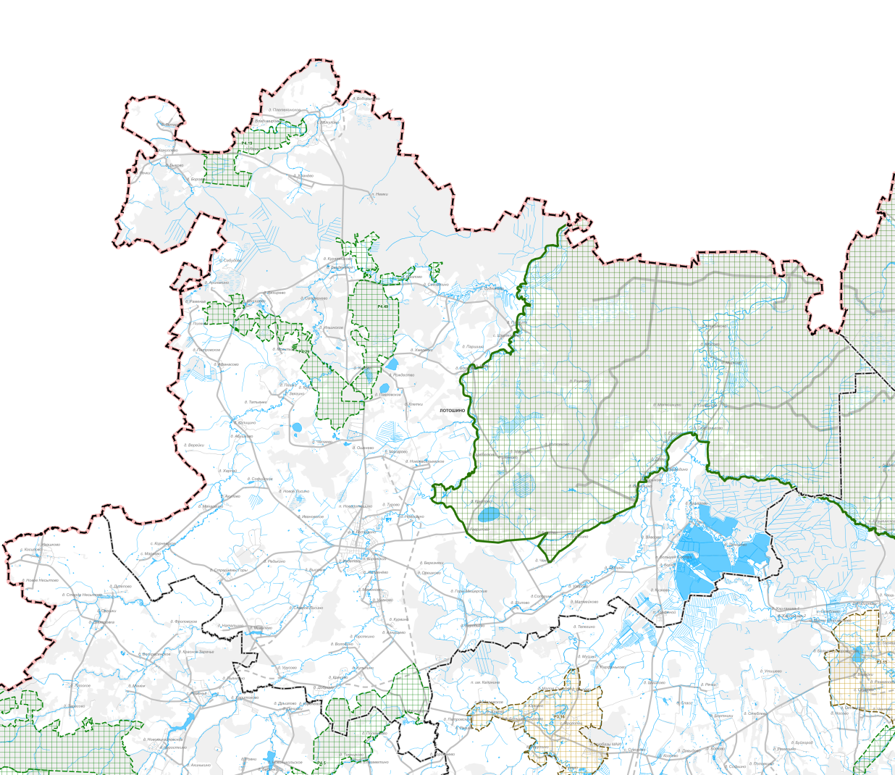
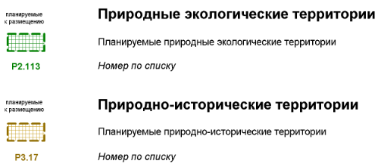
Рисунок 2.7.2. Фрагмент Карты планируемого размещения объектов регионального значения в иных областях в соответствии с полномочиями Московской области. Планируемые природные экологические и природно-исторические территории регионального значения
На природных экологических и природно-исторических территориях не устанавливаются ограничения на эксплуатацию, капитальный ремонт, реконструкцию и строительство линейных объектов и размещение объектов капитального строительства.
Природные экологические территории являются ресурсом для организации парков, зон отдыха, рекреационных зон, туристско-рекреационных кластеров.
Природные экологические территории определяют территории, подлежащие учету соответствующим уполномоченным органом, при формировании:
- особо охраняемых природных территорий, лесопарковых зеленых поясов городов Московской области;
- проектирования изменения границ земель, на которых расположены леса в лесопарковых и зеленых зонах;
- компенсационных участков лесопарковых и зеленых зон при размещении объектов инженерной и транспортной инфраструктуры;
- зон охраны объектов культурного наследия.
В соответствии с Законом Московской области от 07.03.2007 № 36/2007-ОЗ «О Генеральном плане развития Московской области», образование системы особо охраняемых природных территорий областного значения, а также природных экологических территорий и природно-исторических территорий для создания необходимых условий сохранения, восстановления, реабилитации и использования природных территорий Московской области предусматривается на основе выполнения следующих условий:
- сохранения форм и масштабов природопользования, при которых сформировалась предлагаемая к охране территория;
- сохранения природных ландшафтов (лесных, луговых, долинных), традиционного сельскохозяйственного использования, естественной структуры лесных массивов, входящих в состав особо охраняемых природных территорий (ярусность, мозаичность, видовой состав);
- исключения промышленной эксплуатации природных ресурсов (заготовка древесины, разработка полезных ископаемых, использование подземных и поверхностных вод, сбор растительного сырья);
- сведения к минимуму случаев дробления лесных массивов линейными транспортными и инженерными коммуникациями (за исключением обоснованных случаев, когда другие варианты их размещения невозможны), всех видов рубок, за исключением санитарных;
- ограничения хозяйственной деятельности на особо охраняемых природных территориях областного значения в соответствии с федеральным законодательством и законодательством Московской области;
- создания, сохранения и восстановления непрерывности природного пространства с транзитными функциями, обеспечивающими миграционные процессы животных;
- восстановления утраченных качеств архитектурно-ландшафтных комплексов и нейтрализации визуального влияния на объекты культурного наследия диссонирующих объектов;
- сохранения объемных параметров (высоты, протяжённости, характера завершения, типа покрытия) в главных секторах обзора и «лучах» видимости объектов культурного наследия, с расчисткой секторов обзора характерных панорам объектов культурного наследия, сохранения и восстановления элементов историко-природного ландшафта, особенностей рельефа, гидрографии, растительности;
- воссоздания и сохранения гармоничного сочетания природных и культурных компонентов ландшафтов, жилых, хозяйственных и культовых построек, формирующих привычные ландшафтные картины.
Природные экологические и природно-исторические территории являются ресурсом для организации парков, зон отдыха, рекреационных зон, туристско-рекреационных кластеров.
  - Формирование системы озелененных территорий
Существующее положение
В соответствии с Нормативами градостроительного проектирования Московской области, утвержденными постановлением Правительства Московской области от 17.08.2015 № 713/30) (далее по тексту – РНГП МО), нормированию подлежат озелененные территории общего пользования (парки, сады, скверы, бульвары) и озелененные части территорий при объектах жилищного строительства, при объектах образования, здравоохранения, культуры, спорта, административно-управленческих и иных объектах.
В настоящее время на территории муниципального округа Лотошино расположены озеленённые территории общего пользования. Наиболее крупные объекты расположены в п.г.т. Лотошино. Это Парк культуры и отдыха, Мемориальный парк, Новый парк. Имеются также благоустроенные скверы в с. Микулино, д. Ушаково и д. Доры (таблица 2.8.1).
Таблица 2.8.1.
№ п/п | Населенный пункт | Наименование объекта | Площадь,  га | Земельный участок
1 | п.г.т. Лотошино | Парк культуры и отдыха | 7,05 | 50:02:0030202:596
2 | п.г.т. Лотошино | Мемориальный парк | 0,63 | 50:02:0030202:640
3 | п.г.т. Лотошино | Новый парк (сквер по ул. Калинина) | 1,8 | 50:02:0030101:260
4 | с. Микулино | сквер | 0,25 | 50:02:0010209:346
5 | д. Ушаково | сквер перед зданием администрации | 0,69 | 50:02:0040204:952
6 | д. Доры | сквер около Дома культуры | 0,4 | 50:02:0020414:629
7 | д. Доры | сквер | 0,2 | 50:02:0020414:628
В п.г.т. Лотошино в качестве парка жителями используется лесной квартал 11 (выдел 1, часть выдела 3, выделы 4, 7, часть выдела 23) Лотошинского участкового лесничества Волоколамского лесничества, расположенный в старице реки Лобь. Кадастровый номер земельного участка – 50:02:0040111:3, категория – земли лесного фонда, площадь участка – 5,32 га.
В соответствии с РНГП минимально необходимый показатель обеспеченности населения озеленёнными территориями общего пользования варьирует в зависимости от размера и типа населённого пункта и типа устойчивой системы расселения.
Муниципальный округ Лотошино относится к Волоколамско-Можайской рекреационно-аграрной устойчивой системе расселения.
В соответствии с РНГП (таблицы № 24 и № 32) площадь озелененных территорий общего пользования во всех населенных пунктах муниципального округа должна составлять на существующее положение не менее 33,93 га.
Общее нормативное количество озеленённых территорий определяется по таблице № 33 РНГП, минимально необходимая площадь озелененных территорий для населённых пунктов и составляет от 22,8 до 27,9 кв.м/чел.
Проектные предложения
На расчётные сроки генерального плана муниципального округа Лотошино ожидается увеличение численности постоянного населения. В соответствии с нормативом площадь озеленённых территорий общего пользования во всех населённых пунктах муниципального округа должна составлять на первую очередь – 36,46 га, на расчетный срок – 40,54 га.
Озеленённые территории должны быть доступны проживающему на территории муниципального образования населению.
Режим использования зелёных насаждений общего пользования должен быть направлен на обеспечение защиты среды обитания человека от техногенного воздействия, в сочетании с активным рекреационным использованием. С целью снижения негативного воздействия на зелёные насаждения и увеличения их рекреационной ёмкости необходимо регулирование рекреационного использования на основании зонирования и при помощи проведения соответствующих мероприятий по благоустройству территории (обустройство прогулочных дорожек, установка беседок, скамеек, организация мест отдыха и спорта, установка малых архитектурных форм, туалетов), разрабатываемых в составе специального проекта.
Вырубка зелёных насаждений под любые виды строительства (жилых зданий, промышленных и автотранспортных объектов) запрещается.
Все существующие и планируемые зелёные насаждения природного комплекса подлежат охране. Охрана зелёного фонда городских и сельских населённых пунктов, предусмотренная ст. 61 Закона Российской Федерации «Об охране окружающей среды», включает систему мероприятий, обеспечивающих сохранение и развитие зелёного фонда и необходимых для нормализации экологической обстановки и создания благоприятной окружающей среды.
На территориях, входящих в состав зелёного фонда населённых пунктов, запрещается хозяйственная и иная деятельность, оказывающая негативное воздействие на указанные территории и препятствующая осуществлению ими функций экологического, санитарно-гигиенического и рекреационного назначения.

ЗОНЫ С ОСОБЫМИ УСЛОВИЯМИ ПО ПРИРОДНЫМ И ЭКОЛОГИЧЕСКИМ ФАКТОРАМ
К целям установления зон с особыми условиями использования территории в соответствии с Земельным кодексом Российской Федерации (глава XIX) относятся:
- защита жизни и здоровья граждан;
- охрана окружающей среды, в том числе защита и сохранение природных лечебных ресурсов, предотвращение загрязнения, засорения, заиления водных объектов и истощения их вод, сохранение среды обитания водных биологических ресурсов и других объектов животного и растительного мира.
В границах зон с особыми условиями использования территорий устанавливаются ограничения использования земельных участков, которые распространяются на все, что находится над и под поверхностью земель, если иное не предусмотрено законами о недрах, воздушным и водным законодательством, и ограничивают или запрещают размещение и (или) использование расположенных на таких земельных участках объектов недвижимого имущества и (или) ограничивают или запрещают использование земельных участков для осуществления иных видов деятельности, которые несовместимы с целями установления зон с особыми условиями использования территорий.
Земельные участки, включенные в границы зон с особыми условиями использования территорий, у собственников земельных участков, землепользователей, землевладельцев и арендаторов земельных участков не изымаются, если иное не предусмотрено федеральным законом.
Зоны с особыми условиями использования территорий, ограничения использования земельных участков в таких зонах считаются установленными, измененными со дня внесения сведений о зоне с особыми условиями использования территории, соответствующих изменений в сведения о такой зоне в Единый государственный реестр недвижимости (ЕГРН).
Перечень зон с особыми условиями использования территории по природно-экологическим факторам в муниципального округе Лотошино (в соответствии со статьёй 105 Земельного кодекса Российской Федерации) приводится ниже.
Охранная зона особо охраняемой природной территории (государственного природного заповедника, национального парка, природного парка, памятника природы)
Приказом Минприроды России № 293, ФСО России № 59 от 07.05.2019 «Об охранной зоне национального парка «Государственный комплекс «Завидово» на прилегающих к территории национального парка земельных участках установлена охранная зона и утверждено Положение об охранной зоне национального парка «Государственный комплекс «Завидово».
Минимальная ширина охранной зоны национального парка – один километр.
В ЕГРН с ведения об охранной зоне национального парка «Государственный комплекс «Завидово» внесены в виде ЗОУИТ с номером 50:00-6.1412.
Из особо охраняемых природных территорий областного значения, расположенных в муниципального округе Лотошино, охранные зоны установлены для памятников природы «Гнездо белого аиста в д. Высочки» (постановление Губернатора Московской области от 02.04.2024 № 117-ПГ) и «Микулино городище на р. Шоша» (постановление Губернатора Московской области от 06.09.2024 № 316-ПГ).
Сведения об охранной зоне памятников природы «Гнездо белого аиста в д. Высочки» внесены в ЕГРН в виде ЗОУИТ с номером 50:02-6.268.
Сведения об охранной зоне памятников природы «Микулино городище на реке Шоша» внесены в ЕГРН в виде ЗОУИТ с номером 50:02-6.326.

Постановлением Губернатора Московской области от 29.05.2025 № 174-ПГ установлена охранная зона памятника природы областного значения «Верховое болото в кв.37 Микулинского лесничества». Площадь охранной зоны 901,96 га.
Сведения об охранной зоне памятника природы «Верховое болото в кв.37 Микулинского лесничества» внесены в ЕГРН в виде ЗОУИТ с номером 50:02-6.329.
Охранная зона стационарных пунктов наблюдений за состоянием окружающей среды, её загрязнением
Стационарные пункты наблюдений (СПН) за состоянием окружающей природной среды, её загрязнением – комплекс, включающий в себя земельный участок или часть акватории с установленными на них приборами и оборудованием, предназначенными для определения характеристик окружающей природной среды, её загрязнения.
На территории муниципального округа Лотошино расположено два стационарных пункта наблюдения за состоянием окружающей природной среды Федерального государственного бюджетного учреждения «Центральное управление по гидрометеорологии и мониторингу окружающей среды» (ФГБУ «Центральное УГМС»):
- гидрологический пост I разряда Егорье – река Лама;
- гидрологический пост II разряда Микулино Городище – река Шоша.
Гидрологический пост Егорье – река Лама относится к разряду реперных. Данный пост занимает земельные участки с кадастровыми номерами:
- 50:02:0020422:125 – земли сельскохозяйственного назначения, под гидрологический пост;
- 50:02:0020410:142 – земли населенных пунктов, под гидрологический пост.
Гидрологический пост Микулино Городище – река Шоша расположен в с. Микулино Городище. Кадастровые участки под ним не сформированы.
В соответствии с постановлением Правительства РФ от 17.03.2021 № 392 «Об утверждении Положения об охранной зоне стационарных пунктов наблюдений за состоянием окружающей среды, ее загрязнением, о признании утратившим силу постановления Правительства Российской Федерации от 27 августа 1999 г. № 972 и признании не действующим на территории Российской Федерации постановления Совета Министров СССР от 6 января 1983 г. № 19», охранная зона устанавливается для стационарных пунктов наблюдений, расположенных на земельных участках, которые находятся в постоянном (бессрочном) пользовании организаций, подведомственных Федеральной службе по гидрометеорологии и мониторингу окружающей среды (далее – организации наблюдательной сети), или на части акватории водного объекта.
Охранная зона устанавливается на срок существования стационарного пункта наблюдений.
Основанием прекращения существования охранной зоны является прекращение деятельности стационарного пункта наблюдений.
Границы охранной зоны не изменяются после их установления.
Решение об установлении охранной зоны принимается территориальным органом Федеральной службы по гидрометеорологии и мониторингу окружающей среды (далее – территориальный орган) по месту нахождения стационарного пункта наблюдений, для которого устанавливается охранная зона.
Принятие решения о прекращении существования охранной зоны не требуется.
Охранная зона считается установленной или прекращенной со дня внесения соответствующих сведений о границах охранной зоны в Единый государственный реестр недвижимости.
Предельные размеры охранной зоны составляют:
а) 100 метров во все стороны от места расположения приборов и оборудования стационарного пункта наблюдений – для стационарных пунктов наблюдений, на которых осуществляются гидрологические наблюдения или наблюдения за загрязнением атмосферного воздуха;
б) 200 метров – для прочих стационарных пунктов наблюдений.
В границах охранной зоны запрещается:
а) строительство объектов капитального строительства, возведение некапитальных строений и сооружений, размещение предметов и материалов, посадка деревьев и кустарников (далее – препятствия) на расстоянии менее или равном 10-кратной высоте препятствия вокруг стационарного пункта наблюдений, а для препятствий, образующих непрерывную полосу с общей угловой шириной более 10 градусов, – на расстоянии менее или равном 20-кратной максимальной высоте препятствия вокруг стационарного пункта наблюдений;
б) размещение источников искажения температурно-влажностного режима атмосферного воздуха (теплотрассы, котельные, трубопроводы, бетонные, асфальтовые и иные искусственные площадки, искусственные водные объекты, оросительные и осушительные системы, открытые источники огня, дыма);
в) проведение горных, геолого-разведочных и взрывных работ, а также земляных работ;
г) организация стоянки автомобильного и (или) водного транспорта, других механизмов, сооружение причалов и пристаней;
д) размещение источников электромагнитного и (или) иного излучения, создающего помехи для получения достоверной информации о состоянии окружающей среды, ее загрязнении, а также стационарные и передвижные источники загрязнения атмосферного воздуха;
е) складирование удобрений, отходов производства и потребления.
Ограничения использования земельных участков являются едиными для всех охранных зон и не могут меняться в зависимости от характеристик стационарного пункта наблюдений.
При производстве гидрологических и морских гидрометеорологических наблюдений наряду с ограничениями, указанными выше, в границах охранной зоны запрещаются швартовка судов, установка водозаборов и водосбросов, бросание якорей, прохождение с отданными якорями, цепями, лотами, волокушами и тралами, сооружение волноломов, проведение водолазных работ, дноуглубительных работ (за исключением работ по содержанию внутренних водных путей), землечерпательных работ и намыв берега, добыча (вылов) водных биологических ресурсов.
В пределах охранной зоны не допускается выделение 2 или более территорий (подзон), в отношении которых устанавливаются различные ограничения использования земельных участков.
Соблюдение установленных в границах охранных зон ограничений является обязательным при использовании земельных участков и водных объектов.
Выявление случаев нарушения режима охранной зоны осуществляется территориальным органом с учетом информации, направляемой организацией наблюдательной сети.
Учет охранных зон стационарных пунктов наблюдений за состоянием окружающей среды осуществляется в генеральных планах муниципальных образований Московской области, в документации по планировке территории, в правилах землепользования и застройки.
Охранная зона гидрологического поста I разряда Егорье – река Лама отображена в ЕГРН как зона с особыми условиями использования территории № 50:02-6.5 (рисунок 3.1).
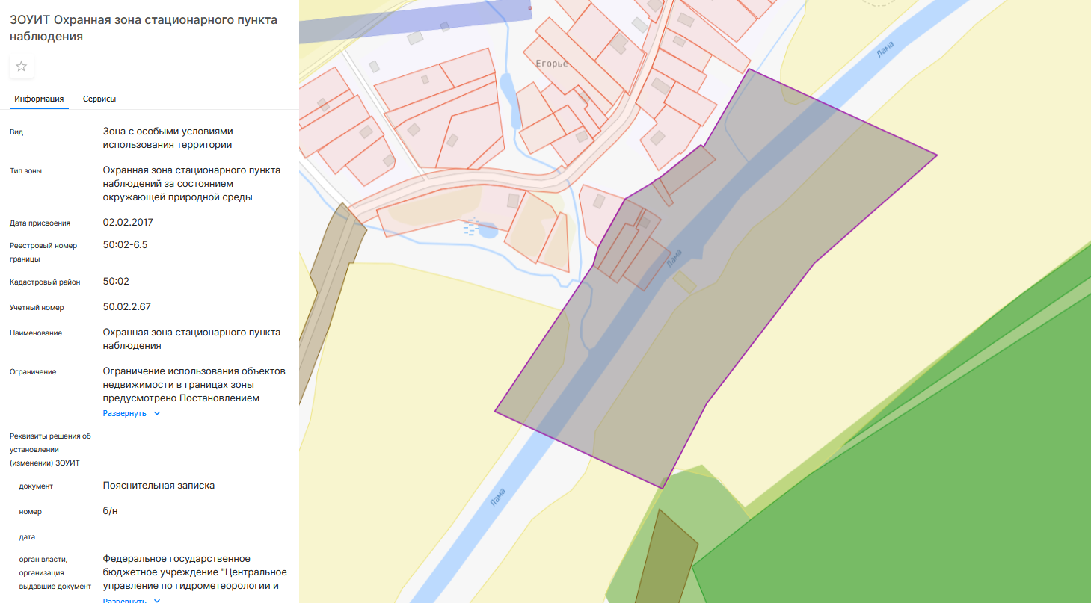
Рисунок 3.1. Охранная зона гидрологического поста I разряда Егорье – река Лама

Водоохранная зона, прибрежная защитная полоса
Размер и режим использования водоохранных (рыбоохранных) зон, прибрежных защитных полос устанавливается в соответствии с Водным кодексом Российской Федерации, постановлением Правительства РФ от 10.01.2009 № 17 «Об утверждении Правил установления на местности границ водоохранных зон и границ прибрежных защитных полос водных объектов», постановлением Правительства РФ от 06.10.2008 № 743 «Об утверждении Правил установления рыбоохранных зон».
Размер водоохранных зон, прибрежных защитных полос для водных объектов, расположенных на территории муниципального округа Лотошино, в соответствии с Водным кодексом Российской Федерации, статья 65, составляет:
Таблица 3.1.
Наименование водотока | Наименование водного объекта, куда впадает водоток | Длина водотока,  км | Размер, м
Наименование водотока | Наименование водного объекта, куда впадает водоток | Длина водотока,  км | водоохранной зоны | прибрежной защитной полосы
р. Шоша | Волга | 163,0 | 200 | 50
р. Лобь | Шоша | 94,0 | 200 | 50
р. Русса | Лобь | 59,0 | 200 | 50
р. Лама | Шоша | 139,0 | 200 | 50
р. Большая Сестра | Лама | 55,0 | 200 | 50
р. Изддетель | Лобь | 31,0 | 100 | 50
р. Льгоща | Русса | 15,0 | 100 | 50
р. Шерстня | Лобь | 16,0 | 100 | 50
р. Большая Лобца | Шоша | 14,0 | 100 | 50
р. Малая Лобца | Большая Лобца | 12,0 | 100 | 50
р. Малая Сестра | Лама | 47,0 | 100 | 50
р. Чёрная | Большая Сестра | 21,0 | 100 | 50
р. Городня | Лама | 14,0 | 100 | 50
р. Озерня | Лама | 10,0 | 100 | 50
Прочие реки и ручьи длиной менее 10,0 км |  | менее 10,0 км | 50 | 50
оз. Круглое |  | 0,85 кв. км | 50 | 50
оз. Алпатово (Алпатьево, Рождественское) |  | 0,1 кв. км | - | -
оз. Большое Соколово |  | 0,21 кв. км | - | -
оз. Малое Соколово |  | 0,022 кв. км | - | -
Лотошинские пруды |  |  | 50 | 50
Для дренажных и мелиоративных канав, прудов-копаней, карьерных прудов и озёр площадью менее 0,5 кв. км водоохранные зоны не устанавливаются.
В ЕГРН внесены сведения о водоохранных зонах и прибрежных защитных полосах следующих водных объектов, расположенных на территории муниципального округа Лотошино:
Река Лама – водоохранная зона: ЗОУИТ 50:00-6.2393; прибрежно-защитная полоса: ЗОУИТ 50:00-6.2554;
Река Малая Сестра – водоохранная зона: ЗОУИТ 50:00-6.2158; прибрежно-защитная полоса: ЗОУИТ 50:00-6.2165;
Ручей Чёрный – водоохранная зона: ЗОУИТ 50:02-6.239; прибрежно-защитная полоса: ЗОУИТ 50:02-6.240;
Река Безымянная – водоохранная зона: ЗОУИТ 50:02-6.274; прибрежно-защитная полоса: ЗОУИТ 50:02-6.273;
Река Городня – водоохранная зона: ЗОУИТ 50:02-6.229; прибрежно-защитная полоса: ЗОУИТ 50:02-6.234;
Река Озерная (Озерня) – водоохранная зона: ЗОУИТ 50:02-6.228; прибрежно-защитная полоса: ЗОУИТ 50:02-6.232;
Река Чёрная – водоохранная зона: ЗОУИТ 50:00-6.2213; прибрежно-защитная полоса: ЗОУИТ 50:00-6.2237;
Река Лобь – водоохранная зона: ЗОУИТ 50:00-6.2390; прибрежно-защитная полоса: ЗОУИТ 50:00-6.2553;
Река Русса – водоохранная зона: ЗОУИТ 50:00-6.2392; прибрежно-защитная полоса: ЗОУИТ 50:00-6.2555;
Река Частена – водоохранная зона: ЗОУИТ 50:02-6.238; прибрежно-защитная полоса: ЗОУИТ 50:02-6.243;
Река Шоша – водоохранная зона: ЗОУИТ 50:02-6.251; прибрежно-защитная полоса: ЗОУИТ 50:02-6.257;
Река Боровка – водоохранная зона: ЗОУИТ 50:02-6.244; прибрежно-защитная полоса: ЗОУИТ 50:02-6.245;
Река Малая Лобца – водоохранная зона: ЗОУИТ 50:02-6.231; прибрежно-защитная полоса: ЗОУИТ 50:02-6.233.
В границах водоохранных зон запрещаются (ст. 65 Водного кодекса РФ):
1) использование сточных вод в целях повышения почвенного плодородия;
2) размещение кладбищ, объектов уничтожения биологических отходов, объектов размещения отходов производства и потребления, химических, взрывчатых, токсичных, отравляющих и ядовитых веществ (за исключением специализированных хранилищ аммиака, метанола, аммиачной селитры и нитрата калия на территориях морских портов, перечень которых утверждается Правительством Российской Федерации, за пределами границ прибрежных защитных полос), пунктов захоронения радиоактивных отходов, а также загрязнение территории загрязняющими веществами, предельно допустимые концентрации которых в водах водных объектов рыбохозяйственного значения не установлены;
3) осуществление авиационных мер по борьбе с вредными организмами;
4) движение и стоянка транспортных средств (кроме специальных транспортных средств), за исключением их движения по дорогам и стоянки на дорогах и в специально оборудованных местах, имеющих твердое покрытие;
5) строительство и реконструкция автозаправочных станций, складов горюче-смазочных материалов (за исключением случаев, если автозаправочные станции, склады горюче-смазочных материалов размещены на территориях портов, инфраструктуры внутренних водных путей, в том числе баз (сооружений) для стоянки маломерных судов, объектов органов федеральной службы безопасности), станций технического обслуживания, используемых для технического осмотра и ремонта транспортных средств, осуществление мойки транспортных средств;
6) хранение пестицидов и агрохимикатов (за исключением хранения агрохимикатов в специализированных хранилищах, размещенных на территориях морских портов за пределами границ прибрежных защитных полос), применение пестицидов и агрохимикатов;
7) сброс сточных, в том числе дренажных, вод;
8) разведка и добыча общераспространенных полезных ископаемых (за исключением случаев, если разведка и добыча общераспространенных полезных ископаемых осуществляются пользователями недр, осуществляющими разведку и добычу иных видов полезных ископаемых, в границах предоставленных им в соответствии с законодательством Российской Федерации о недрах горных отводов и (или) геологических отводов на основании утвержденного технического проекта в соответствии со статьей 19.1 Закона Российской Федерации от 21 февраля 1992 года № 2395-1 «О недрах»).
В границах водоохранных зон допускаются проектирование, строительство, реконструкция, ввод в эксплуатацию, эксплуатация хозяйственных и иных объектов при условии оборудования таких объектов сооружениями, обеспечивающими охрану водных объектов от загрязнения, засорения, заиления и истощения вод в соответствии с водным законодательством и законодательством в области охраны окружающей среды. Выбор типа сооружения, обеспечивающего охрану водного объекта от загрязнения, засорения, заиления и истощения вод, осуществляется с учетом необходимости соблюдения установленных в соответствии с законодательством в области охраны окружающей среды нормативов допустимых сбросов загрязняющих веществ, иных веществ и микроорганизмов. В целях настоящей статьи под сооружениями, обеспечивающими охрану водных объектов от загрязнения, засорения, заиления и истощения вод, понимаются:
1) централизованные системы водоотведения (канализации), централизованные ливневые системы водоотведения;
2) сооружения и системы для отведения (сброса) сточных вод в централизованные системы водоотведения (в том числе дождевых, талых, инфильтрационных, поливомоечных и дренажных вод), если они предназначены для приема таких вод;
3) локальные очистные сооружения для очистки сточных вод (в том числе дождевых, талых, инфильтрационных, поливомоечных и дренажных вод), обеспечивающие их очистку исходя из нормативов, установленных в соответствии с требованиями законодательства в области охраны окружающей среды и настоящего Кодекса;
4) сооружения для сбора отходов производства и потребления, а также сооружения и системы для отведения (сброса) сточных вод (в том числе дождевых, талых, инфильтрационных, поливомоечных и дренажных вод) в приемники, изготовленные из водонепроницаемых материалов;
5) сооружения, обеспечивающие защиту водных объектов и прилегающих к ним территорий от разливов нефти и нефтепродуктов и иного негативного воздействия на окружающую среду.
Если на территории ведения гражданами садоводства или огородничества для собственных нужд, которая располагается в границах водоохранных зон, отсутствуют сооружения для очистки сточных вод, до момента их оборудования такими сооружениями и (или) подключения к системам, указанным в пункте 1 части 16 статьи 65 Водного кодекса Российской Федерации, допускается применение приемников, изготовленных из водонепроницаемых материалов, предотвращающих поступление загрязняющих веществ, иных веществ и микроорганизмов в окружающую среду.
На территориях, расположенных в границах водоохранных зон и занятых защитными лесами, особо защитными участками лесов, наряду с ограничениями, установленными частью 15 статьи 65 Водного кодекса Российской Федерации, действуют ограничения, предусмотренные установленными лесным законодательством правовым режимом защитных лесов, правовым режимом особо защитных участков лесов.
Строительство, реконструкция и эксплуатация специализированных хранилищ агрохимикатов, аммиака, метанола, аммиачной селитры и нитрата калия допускаются при условии оборудования таких хранилищ сооружениями и системами, предотвращающими загрязнение водных объектов.
В границах прибрежных защитных полос дополнительно запрещаются:
1) распашка земель;
2) размещение отвалов размываемых грунтов;
3) выпас сельскохозяйственных животных и организация для них летних лагерей, ванн.
Установление границ водоохранных зон и границ прибрежных защитных полос водных объектов, включая обозначение на местности посредством специальных информационных знаков на территориях, используемых для рекреационных целей (туризма, физической культуры и спорта, организации отдыха и укрепления здоровья граждан, в том числе организации отдыха детей и их оздоровления), осуществляется в порядке, установленном Правительством Российской Федерации.
Округ санитарной (горно-санитарной) охраны лечебно-оздоровительных местностей, курортов и природных лечебных ресурсов
В муниципальном округе Лотошино лечебно-оздоровительные местности, курорты и природные лечебные ресурсы отсутствуют, округа санитарной (горно-санитарной) охраны не установлены.
Зоны санитарной охраны источников питьевого и хозяйственно-бытового водоснабжения, а также устанавливаемые в случаях, предусмотренных Водным кодексом Российской Федерации, в отношении подземных водных объектов зоны специальной охраны
Источником централизованного водоснабжения муниципального округа Лотошино являются артезианские воды.
В соответствии с санитарными правилами и нормами СанПиН 2.1.4.1110-02 «Зоны санитарной охраны источников водоснабжения и водопроводов питьевого назначения», а также Федеральным законом от 30.03.1999 № 52-ФЗ «О санитарно-эпидемиологическом благополучии населения» для всех действующих и планируемых источников питьевого водоснабжения независимо от формы собственности и принадлежности организуются зоны санитарной охраны (ЗСО) в составе трёх поясов: первого – строгого режима, второго и третьего – поясов ограничений. Основной целью создания и обеспечения режима в ЗСО является санитарная охрана загрязнения источников водоснабжения и водопроводных сооружений, а также территорий, на которых они расположены.
В каждом из трёх поясов, а также в пределах санитарно-защитной полосы (для водоводов) устанавливается специальный режим и определяется комплекс мероприятий, направленных на предупреждение истощения и ухудшения качества воды.
Организации ЗСО должна предшествовать разработка ее проекта.
Территории водозаборных узлов и отдельных скважин являются первым поясом ЗСО источников питьевого водоснабжения. Первый пояс ЗСО источников питьевого водоснабжения определяется в соответствии с СанПиН 2.1.4.1110-02 «Зоны санитарной охраны источников водоснабжения и водопроводов хозяйственно-питьевого водоснабжения» и огораживается забором. Границы первого пояса ЗСО источников питьевого водоснабжения от артезианских скважин при использовании защищенных подземных вод и от стен резервуаров чистой воды должны быть на расстоянии не менее 30 м; при использовании недостаточно защищённых подземных вод – не менее 50 м; от стволов водонапорных башен – не менее 15 м.
В границах второго пояса требуется: тампонирование артезианских скважин, достигших срока амортизации (25-30 лет), а также скважин, расположенных без соблюдения санитарных норм, строительство системы дождевой канализации, со строительством очистных сооружений дождевых стоков. На территории второго пояса зоны санитарной охраны запрещается: загрязнение территорий мусором, промышленными отходами, размещение складов горючесмазочных материалов, ядохимикатов и минеральных удобрений, накопителей, шламохранилищ и других объектов, которые могут вызвать химические и микробные загрязнения источников водоснабжения.
Граница третьего пояса ЗСО подземного источника водоснабжения определяется расчётом, учитывающим время продвижения химического загрязнения воды до водозабора, которое должно быть больше принятой продолжительности эксплуатации водозабора, но не менее 25 лет.
В муниципальном округе Лотошино отсутствуют разработанные проекты организации зон санитарной охраны для действующих водозаборов подземных вод.
Для всех сохраняемых, а также для планируемых к размещению водозаборных узлов и артезианских скважин независимо от их принадлежности и формы собственности, должны быть разработаны и утверждены в установленном порядке проекты зон санитарной охраны в составе трёх поясов, в пределах которых, соответственно их назначению, устанавливается специальный режим и определяется комплекс мероприятий, направленных на предупреждение ухудшения качества воды.
Увеличение производительности существующих водозаборных узлов и бурение дополнительных скважин должно производиться в соответствии с гидрогеологическим заключением при условии предварительного получения лицензии на право пользования недрами (для вновь пробуренных скважин) и своевременного внесения изменений в действующие лицензии.
В настоящее время границы зоны санитарной охраны (ЗСО) источников питьевого водоснабжения г. Москвы, применительно к территории муниципального округа Лотошино, гигиенические требования к организации и санитарному режиму территории и акватории ЗСО источников питьевого водоснабжения города Москвы определены распоряжением Министерства экологии и природопользования Московской области от 16.12.2024, основанном на положениях СП 2.1.4.2625-10 «Зоны санитарной охраны источников питьевого водоснабжения г. Москвы».
В соответствии с данными документами, боковые границы второго пояса ЗСО проходят от уреза воды при летне-осенней межени для основных водотоков и притоков первого порядка на расстоянии при равнинном рельефе местности – 500 м. Таким образом, на расстоянии 500 м от уреза воды рек Шоша и Лама, протекающих в муниципальном округе Лотошино, устанавливается второй пояс санитарной охраны. Во втором поясе от уреза воды выделена 100-метровая полоса.
Не допускается размещение земельных участков под дачное, садово-огородное, индивидуальное жилищное строительство, очистные сооружения канализации, автозаправочных станций (АЗС) легковых автомобилей на расстоянии менее 100 метров от уреза воды источника питьевого водоснабжения при нормальном подпорном уровне для водохранилищ и при летне-осенней межени для основных водотоков и притоков первого порядка
Градостроительное развитие территории должно осуществляться в соответствии с распоряжением Министерства экологии и природопользования Московской области «Об установлении зон санитарной охраны источника питьевого и хозяйственно-бытового водоснабжения», постановлением Главного государственного санитарного врача Российской Федерации от 30.04.2010 № 45 «Об утверждении СП 2.1.4.2625-10 «Зоны санитарной охраны источников питьевого водоснабжения г. Москвы».
Режим хозяйственного использования территории (мероприятия) в границах второго пояса ЗСО источников питьевого и хозяйственно-бытового водоснабжения г. Москвы:
- При разработке документов регионального планирования норматив летней рекреационной нагрузки на территории 2 пояса ЗСО гидроузлов не должен превышать (в тыс. человек на 1 кв. км) по Иваньковской ГТС - 200.
- При разработке проектов региональной планировки, генпланов поселений, предоставлении земельных участков для нового строительства жилых, промышленных и сельскохозяйственных объектов, а также при реконструкции существующих объектов в пределах территории ЗСО следует учитывать ограничения плотности застройки и заселения, а также повышения уровня благоустройства поселений, с целью предотвращения отрицательного влияния на качество воды источников питьевого водоснабжения.
- При отводе участков под строительство учреждений отдыха (пансионаты, загородные базы и др.) следует исходить из плотности отдыхающих на территории предприятий не более 15 - 20 чел. на 1 га земельного участка для организации отдыха.
- Не допускается размещение земельных участков под дачное, садово-огородное, индивидуальное жилищное строительство, очистные сооружения канализации, автозаправочных станций (АЗС) легковых автомобилей на расстоянии менее 100 метров от уреза воды источника питьевого водоснабжения при нормальном подпорном уровне для водохранилищ и при летне-осенней межени для основных водотоков и притоков первого порядка. При строительстве и реконструкции объектов отдыха и спорта необходимо соблюдать требование, чтобы все строения располагались на расстоянии не менее 100 метров от уреза воды. В зонах рекреации в полосе 100 м от уреза воды не допускается капитальная застройка, за исключением размещения, реконструкции и капитального ремонта линейных объектов федерального, регионального и местного значения; допускается установка малых архитектурных форм. Размещение, реконструкция и капитальный ремонт линейных объектов федерального, регионального и местного значения осуществляется при условии выполнения мероприятий по предупреждению загрязнения источника водоснабжения. В случае размещения и реконструкции автомобильных дорог должно быть обеспечено наличие водоотвода поверхностного стока с дорожного полотна с последующей его очисткой на локальных очистных сооружениях в соответствии с гигиеническими нормативами.
- На территории 2 пояса ЗСО гидроузлов не допускается размещение объектов, обуславливающих опасность химического и микробного загрязнения почвы, грунтовых вод и воды источника водоснабжения:
- Кладбищ, скотомогильников (на существующих кладбищах не допускается расширение территории; разрешается захоронение в родственные могилы в соответствии с санитарными правилами и нормами по размещению, устройству и содержанию кладбищ, зданий и сооружений похоронного назначения);
- Кладов горюче-смазочных материалов, ядохимикатов, минеральных удобрений;
- Накопителей промстоков, шламохранилищ, полигонов и накопителей твердых промышленных отходов (ТПО) и полигонов твердых бытовых отходов (ТБО);
- Полей ассенизации, полей фильтрации, земледельческих полей орошения, полей подземной фильтрации;
- Животноводческих и птицеводческих комплексов, ферм, силосных траншей и навозохранилищ;
- Применение пестицидов, органических и минеральных удобрений;
- Изменение технологии действующих предприятий, связанное с увеличением техногенной нагрузки на источник водоснабжения;
- На территории шириной не менее 500 м от уреза воды не допускаются сплошные рубки леса, выполняющего функции защиты природных и иных объектов, за исключением: рубок, проводимых в целях ухода за лесными насаждениями; рубок в случаях, если выборочные рубки не обеспечивают замену лесных насаждений, утрачивающих свои средообразующие, водоохранные, санитарно-гигиенические, оздоровительные и иные полезные функции, на лесные насаждения, обеспечивающие сохранение целевого назначения защитных лесов и выполняемых ими полезных функций; рубок для осуществления геологического изучения недр, разведки и добычи полезных ископаемых в целях организации питьевого и хозяйственно-бытового водоснабжения; рубок для использования водохранилищ и иных искусственных водных объектов, а также гидротехнических сооружений, речных портов, причалов; рубок для строительства, реконструкции, эксплуатации линий электропередачи, линий связи, дорог, трубопроводов и других линейных объектов, а также сооружений, являющихся неотъемлемой технологической частью указанных объектов.
- Не допускается расположение стойбищ, выпас скота в пределах прибрежной полосы шириной не менее 500 м, а также распашка земли в пределах прибрежной полосы 100 метров.
- Санитарный режим поселений на территории 2-го пояса ЗСО гидроузлов должен соответствовать требованиям санитарных правил. Города и поселки должны иметь системы городской канализации с блоками механической, биологической и третичной очистки городских сточных вод, а также системы ливневой канализации с отводом стоков на очистные сооружения.
- Сброс очищенных промышленных, городских и бытовых сточных вод в источник питьевого водоснабжения в акватории 2 пояса ЗСО гидроузлов допускается при условии доведения качества сточной воды до уровня требований к качеству воды водных объектов первой категории водопользования в соответствии с гигиеническими нормативами. Сброс очищенных сточных вод в водные объекты, расположенные во 2 поясе ЗСО источников питьевого и хозяйственно-бытового водоснабжения, допускается при условии оборудования объектов, осуществляющих такой сброс, сооружениями, обеспечивающими охрану водных объектов от загрязнения, засорения, заиления и истощения вод, а также при условии соответствия качества сточных, в том числе дренажных, вод требованиям, предусмотренным Водным кодексом Российской Федерации, законодательством в области охраны окружающей среды, законодательством в области обеспечения санитарно-эпидемиологического благополучия населения.
- При водоснабжении объекта индивидуального жилищного и дачного строительства из шахтного колодца или водоразборных колонок без домовой распределительной сети допускается устройство герметичных выгребов при условии обеспечения регулярного вывоза отходов спецавтотранспортом на сливные станции.
- Пользование акваторией источника питьевого водоснабжения в пределах 2-го пояса ЗСО гидроузлов для купания, туризма, водного спорта и рыбной ловли допускается в установленных местах (зонах рекреации) при соблюдении гигиенических требований к охране поверхностных вод, а также нагрузки на территорию пляжа не более 1000 чел./га, на акваторию - не более 500 чел./га.
- Суда, курсирующие по акватории ЗСО, дебаркадеры и брандвахты должны быть оборудованы устройствами для сбора фановых, подсланевых вод и твердых отходов. Накопленные сточные воды и твердые отходы передаются либо на фекально-перекачивающие станции, либо на специальные очистные суда.
Использование химических методов борьбы с эвтрофикацией водных объектов допускается при условии применения препаратов, безопасность которых подтверждена.
Сведения о поясах зон санитарной охраны как подземных, так и поверхностных источников водоснабжения в муниципальном округе Лотошино не внесены в ЕГРН.
Зоны затопления и подтопления
Согласно «СП 42.13330.2016. Свод правил. Градостроительство. Планировка и застройка городских и сельских поселений. Актуализированная редакция СНиП 2.07.01-89*» (утв. Приказом Минстроя России от 30.12.2016 № 1034/пр), территории поселений, расположенных на прибрежных участках, должны быть защищены от затопления паводковыми водами, ветровым нагоном воды; от подтопления грунтовыми водами – подсыпкой (намывом) или обвалованием. Отметку бровки подсыпанной территории следует принимать не менее чем на 0,5 м выше расчетного горизонта высоких вод с учетом высоты волны при ветровом нагоне. Превышение гребня дамбы обвалования над расчетным уровнем следует устанавливать в зависимости от класса сооружений согласно «СП 58.13330.2019. Свод правил. Гидротехнические сооружения. Основные положения. СНиП 33-01-2003» (утв. и введен в действие Приказом Минстроя России от 16.12.2019 № 811/пр).
За расчетный горизонт высоких вод следует принимать отметку наивысшего уровня воды повторяемостью: один раз в 100 лет – для территорий, застроенных или подлежащих застройке жилыми и общественными зданиями; один раз в 10 лет – для территорий парков и плоскостных спортивных сооружений.
В муниципальном округе Лотошино в соответствии с постановлением Правительства Российской Федерации от 18.04.2014 № 360 «О зонах затопления, подтопления» для рек Лобь и Лама установлены зоны затопления и подтопления поверхностными водами.
В ЕГРН сведения о зонах затопления и подтопления включены в виде зон с особыми условиями использования территории (таблица 3.2).
Таблица 3.2.
Наименование водного объекта | Номер ЗОУИТ
Наименование водного объекта | зона затопления | зона подтопления
река Лобь в муниципальном округе Лотошино | 50:00-6.3182 | 50:00-6.3184
река Лама в муниципальном округе Лотошино | 50:00-6.3178 | 50:00-6.3179
В соответствии с Водным кодексом Российской Федерации, статья 67.1, в границах зон затопления, подтопления запрещаются:
1) строительство объектов капитального строительства, не обеспеченных сооружениями и (или) методами инженерной защиты территорий и объектов от негативного воздействия вод;
2) использование сточных вод в целях повышения почвенного плодородия;
3) размещение кладбищ, объектов уничтожения биологических отходов, объектов размещения отходов производства и потребления, химических, взрывчатых, токсичных, отравляющих веществ, пунктов хранения и захоронения радиоактивных отходов;
4) осуществление авиационных мер по борьбе с вредными организмами.
Инженерная защита территорий и объектов от негативного воздействия вод (строительство водоограждающих дамб, берегоукрепительных сооружений и других сооружений инженерной защиты, предназначенных для защиты территорий и объектов от затопления, подтопления, разрушения берегов водных объектов, и (или) методы инженерной защиты, в том числе искусственное повышение поверхности территорий, устройство свайных фундаментов и другие методы инженерной защиты) осуществляется в соответствии с законодательством Российской Федерации о градостроительной деятельности органами государственной власти и органами местного самоуправления, уполномоченными на выдачу разрешений на строительство в соответствии с законодательством Российской Федерации о градостроительной деятельности, юридическими и физическими лицами – правообладателями земельных участков, в отношении которых осуществляется такая защита.
Санитарно-защитные зоны
В целях соблюдения права граждан на благоприятную среду обитания, факторы которой не оказывают вредного воздействия на человека и в соответствии с Федеральным законом от 30.03.1999 № 52-ФЗ «О санитарно-эпидемиологическом благополучии населения», от участков промышленных, коммунальных и складских объектов, а также вдоль зон планируемого размещения линейных объектов автомобильного транспорта установлен специальный режим использования земельных участков и объектов капитального строительства.
Содержание указанного режима определено санитарно-эпидемиологическими правилами и нормативами СанПиН 2.2.1/2.1.1.1200-03 «Санитарно-защитные зоны и санитарная классификация предприятий, сооружений и иных объектов. Новая редакция» в составе требований к использованию, организации и благоустройству санитарно-защитных зон.
В санитарно-защитной зоне не допускается размещать: жилую застройку, включая отдельные жилые дома, ландшафтно-рекреационные зоны, зоны отдыха, территории курортов, санаториев и домов отдыха, территории садоводческих товариществ и коттеджной застройки, коллективных или индивидуальных дачных и садово-огородных участков, а также другие территории с нормируемыми показателями качества среды обитания; спортивные сооружения, детские площадки, образовательные и детские учреждения, лечебно-профилактические и оздоровительные учреждения общего пользования.
В санитарно-защитной зоне и на территории объектов других отраслей промышленности не допускается размещать объекты по производству лекарственных веществ, лекарственных средств и (или) лекарственных форм, склады сырья и полупродуктов для фармацевтических предприятий; объекты пищевых отраслей промышленности, оптовые склады продовольственного сырья и пищевых продуктов, комплексы водопроводных сооружений для подготовки и хранения питьевой воды, которые могут повлиять на качество продукции.
Допускается размещать в границах санитарно-защитной зоны промышленного объекта или производства: нежилые помещения для дежурного аварийного персонала, помещения для пребывания работающих по вахтовому методу (не более двух недель), здания управления, конструкторские бюро, здания административного назначения, научно-исследовательские лаборатории, поликлиники, спортивно-оздоровительные сооружения закрытого типа, бани, прачечные, объекты торговли и общественного питания, мотели, гостиницы, гаражи, площадки и сооружения для хранения общественного и индивидуального транспорта, пожарные депо, местные и транзитные коммуникации, ЛЭП, электроподстанции, нефте- и газопроводы, артезианские скважины для технического водоснабжения, водоохлаждающие сооружения для подготовки технической воды, канализационные насосные станции, сооружения оборотного водоснабжения, автозаправочные станции, станции технического обслуживания автомобилей.
Режим использования санитарно-защитных зон кладбищ установлен
СанПиН 2.1.3684-21 "Санитарно-эпидемиологические требования к содержанию территорий городских и сельских поселений, к водным объектам, питьевой воде и питьевому водоснабжению, атмосферному воздуху, почвам, жилым помещениям, эксплуатации производственных, общественных помещений, организации и проведению санитарно-противоэпидемических (профилактических) мероприятий". На территориях санитарно-защитных зон кладбищ, зданий и сооружений похоронного назначения не разрешается строительство зданий и сооружений, не связанных с обслуживанием указанных объектов, за исключением культовых и обрядовых объектов. Прокладка сетей централизованного хозяйственно-питьевого водоснабжения, используемого для хозяйственно-питьевых целей населением городов и других населенных пунктов, по территории санитарно-защитных зон и кладбищ не разрешается. Территория санитарно-защитных зон кладбищ должна быть спланирована, благоустроена и озеленена, иметь транспортные и инженерные коридоры.
Информация по СЗЗ приводится в материалах генерального плана муниципального округа Лотошино в справочных целях и не является утверждаемой частью.
Порядок установления, изменения и прекращения существования санитарно-защитных зон, а также особые условия использования земельных участков, расположенных в границах санитарно-защитных зон устанавливаются Правилами установления санитарно-защитных зон и использования земельных участков, расположенных в границах санитарно-защитных зон, утвержденными постановлением Правительства Российской Федерации от 03.03.2018 № 222.
Санитарно-защитная зона и ограничения использования земельных участков, расположенных в ее границах, считаются установленными со дня внесения сведений о такой зоне в ЕГРН.
В муниципальном округе Лотошино информация о СЗЗ отсутствует в ЕГРН.

ОСНОВНЫЕ ЭКОЛОГИЧЕСКИЕ ПРОБЛЕМЫ И ПРИРОДООХРАННЫЕ МЕРОПРИЯТИЯ
В результате проведённой оценки территории муниципального округа Лотошино выявлены основные экологические проблемы, а также определена пригодность территории округа для различных видов строительства.
Территория муниципального округа Лотошино по природным условиям в целом характеризуется средней устойчивостью геологической среды к хозяйственному воздействию.
К неблагоприятным районам относятся территории, занятые болотными массивами, особенно распространенные в юго-западной части района, на междуречье Руссы и Издетели, а также на востоке района. Эти территории характеризуется неравномерностями в проседании пород из-за антропогенных нагрузок, низкой несущей способностью грунтов вследствие их постоянного или периодического обводнения, неоднородности физических свойств, наличием в геологическом разрезе мощных толщ биогенных отложений (торфов). Для строительства эти участки не пригодны.
На остальной территории муниципального округа при строительстве необходимы мероприятия по защите от подтопления и заболачивания, а также – по защите грунтовых и подземных вод от загрязнения.
Экологические проблемы муниципального округа Лотошино заключаются в следующем:
- низкая устойчивость природных экосистем к антропогенным нагрузкам;
- загрязнение поверхностных вод, основным источником которого является сброс недостаточно очищенных сточных вод с очистных сооружений, а также ливневых и производственных сточных вод, поступающих в окружающую среду без предварительной очистки;
- несоблюдение режима водоохранных зон поверхностных водных объектов;
- несоответствие качества артезианских вод, используемых для водоснабжения населения, по показателям содержания железа, общей жёсткости, мутности и фторидам;
- недостаток озеленённых территорий общего пользования в населённых пунктах округа;
- отсутствие объектов сортировки и переработки отходов.
Инженерно-геологические проблемы муниципального округа Лотошино заключаются в следующем:
- риск загрязнения подземных источников водоснабжения и ухудшения качества питьевой воды вследствие размыва регионального юрского водоупора на большей части территории округа;
- развитие верховодки и локальной заболоченности территории из-за особенностей геологического строения территории (суглинистого состава ледниковых отложений, значительной мощности плотных слабопроницаемых моренных суглинков, повсеместного залегания на морене покровных суглинков);
- наличие участков со сложными инженерно-геологическими условиями (неоднородные грунты, участки с искусственно нарушенным рельефом, высоким положением уровня грунтовых вод от 0,0 до 2,0 м), непригодных для строительства;
- возможность морозного пучения суглинистых пород при изменении температурного режима в результате освоения водораздельных поверхностей.
Имеются различия в экологической обстановке различных частей территории муниципального округа Лотошино. Так, наиболее освоенной в градостроительном плане является центральная часть муниципального округа Лотошино, где практически в единый населённый пункт слились п.г.т. Лотошино, п. Кировкий, п. Новолотошино, д. Турово, д. Новошино и д. Издетель, а также д. Мамоново и д. Григорово. Здесь расположено большинство производственных и коммунальных объектов, сельскохозяйственные объекты (МТФ), проходят основные автомобильные дороги. Остальная часть муниципального округа Лотошино в наибольшей степени сохранила традиционные сельские и долинные ландшафты, к которым приурочены существующие и планируемые особо охраняемые природные территории, включая национальный парк «Государственный комплекс «Завидово».
К мероприятиям по охране окружающей среды относятся:
- установление санитарно-защитных зон действующих промышленных и сельскохозяйственных объектов, а также кладбищ;
- строительство современных очистных сооружений полной биологической очистки для объектов капитального строительства жилого, общественно-делового и производственного назначения;
- реконструкция, модернизация оборудования существующих очистных сооружений;
- организация системы ливневой канализации со строительством очистных сооружений;
- разработка проектов границ зон санитарной охраны водозаборных узлов, артезианских скважин;
- оценка (переоценка) запасов подземных вод с последующим утверждением в Государственной комиссии по запасам или Министерстве экологии и природопользования Московской области;
- предварительное получение лицензии на право пользования недрами (для вновь пробуренных скважин) и своевременное внесение изменений в действующие лицензии в случае увеличения производительности существующих ВЗУ и бурения дополнительных скважин;
- применение шумозащитных мероприятий для создания комфортной среды проживания на территориях существующей и планируемой жилой застройки;
- полный охват территории населённых пунктов планово-регулярной системой санитарной очистки, благоустройство мест временного контейнерного складирования ТКО;
- организация и максимальное использование селективного сбора ТКО с целью получения вторичных ресурсов и сокращение объёма выводимых на полигон отходов;
- развитие системы озеленённых территорий общего пользования, отвечающей требованиям региональных нормативов градостроительного проектирования;
- создание системы озеленённых пешеходных коммуникаций, обеспечивающих связь жилых, общественных и иных зданий с учреждениями культурно-бытового обслуживания, рекреационными территориями, а также связь между основными пунктами тяготения в составе общественных зон и объектов рекреации.

Постановлением Губернатора Московской области от 29.05.2025 № 174-ПГ «Верховое болото в кв.37 Микулинского лесничества».
Постановлением Губернатора Московской области от 02.04.2024 № 117-ПГ «Об установлении охранной зоны памятника природы областного значения «Гнездо белого аиста в д. Высочки».
Постановление Губернатора Московской области от 06.09.2024 № 316-ПГ «Об установлении охранной зоны памятника природы областного значения "Микулино городище на реке Шоша».
Постановление Правительства Московской области от 17.08.2015 № 713/30 «Об утверждении нормативов градостроительного проектирования Московской области».
Постановлением Губернатора Московской области от 29.05.2025 № 174-ПГ «Верховое болото в кв.37 Микулинского лесничества».
Письмо Федерального государственного бюджетного учреждения «Центральное управление по гидрометеорологии и мониторингу окружающей среды» от 02.04.2025 № 312/721.
Письмо Федерального государственного бюджетного учреждения «Центральное управление по гидрометеорологии и мониторингу окружающей среды» от 17.11.2018 № 4808.

